

# Índice

Índice 2

Introducción 3

Planteamiento del problema 4

Revisión de código al estándar 5

Modelos de diseño 8

Modelo de dominio 8

Diagrama de Clases 9

Descripción de Casos de Uso 12

Diagramas de secuencia 33

Modelos de datos 54

Diagrama Entidad- Relación 54

Modelo relacional 55

Reporte de pruebas unitarias 56

Conclusiones 111

Referencias 111

Anexo 112

# Introducción

El presente documento forma parte de la entrega del proyecto de Principios de Construcción de Software que tiene como objetivo presentar un sistema de seguimiento de las experiencias educativas, específicamente para el Proyecto Guiado y Experiencia Recepcional. Se incluyen los diagramas de secuencia que fueron realizados durante el diseño del proyecto y sus respectivas descripciones de los casos de uso identificados para el sistema. Además, se proporcionaron descripciones detalladas de los casos de uso que incluyen flujos alternos considerando excepciones y el flujo normal para cada caso de uso.

Este documento propone una solución integral para abordar los desafíos en las experiencias educativas del Proyecto Guiado y la Experiencia Recepcional. El sistema desarrollado tiene como objetivo solucionar los problemas de seguimiento de los estudiantes, facilitar la consulta de actividades y brindar retroalimentación eficiente por parte de los docentes. Además, busca agilizar tareas como la creación de actividades, el seguimiento de avances y la consulta de retroalimentaciones.

Se destaca la importancia del uso de un estándar de código y la implementación de buenas prácticas en el desarrollo de software. Estas garantizan la calidad y eficiencia del sistema, promoviendo la coherencia, legibilidad y mantenibilidad del código. Además, las buenas prácticas mejoran la detección temprana de errores y la colaboración en el equipo de desarrollo. Nuestro sistema se adhiere a un estándar y aplica buenas prácticas para asegurar su excelencia en implementación y uso.

El sistema propuesto desempeña un papel importante en la generación de informes y reportes que facilitan la toma de decisiones y la gestión de las experiencias educativas. Estos reportes ofrecen una visión detallada y precisa de las actividades de los estudiantes, los avances en los proyectos y las retroalimentaciones recibidas. Proporcionan estadísticas, métricas y análisis sobre el rendimiento de los estudiantes, la calidad de los proyectos y la eficacia de las experiencias educativas. Esta información ayuda a los directores, codirectores y profesores a evaluar el progreso de los estudiantes, identificar áreas de mejora y tomar decisiones informadas.

Además, el sistema centraliza la información y facilita la gestión de las experiencias educativas, permitiendo un seguimiento más efectivo y una comunicación fluida entre los diferentes actores involucrados. La capacidad de generar informes personalizados agiliza la revisión y el análisis de datos relevantes. En resumen, el sistema desarrollado no solo aborda los desafíos de seguimiento, sino que también genera informes valiosos que respaldan la toma de decisiones y la gestión eficiente de las experiencias educativas, promoviendo una educación de calidad.

# Planteamiento del problema

La problemática identificada en el contexto de la Licenciatura en Ingeniería de Software de la Facultad de Estadística e Informática (FEI) se centra en la necesidad de mejorar el proceso de asignación de anteproyectos y el seguimiento del desarrollo de los proyectos en las experiencias educativas de Proyecto Guiado y Experiencia Recepcional. Actualmente, la asignación de anteproyectos se realiza mediante exposiciones y comunicación directa entre estudiantes y directores, lo que puede resultar largo y tedioso. Además, el seguimiento del progreso de los proyectos implica la revisión de artefactos y reportes por parte de profesores y directores, lo que requiere un esfuerzo considerable.

La falta de herramientas automatizadas y un sistema centralizado dificulta la gestión eficiente de estos procesos. Por lo tanto, se identifica la oportunidad de desarrollar una Aplicación de Escritorio de Seguimiento de Proyecto Guiado y Experiencia Recepcional, que brinde a los diferentes actores involucrados las herramientas necesarias para mejorar la asignación de anteproyectos, el seguimiento del desarrollo de los proyectos y la generación de informes. Esta aplicación permitiría agilizar las tareas, simplificar la comunicación y proporcionar una visión clara del avance de cada estudiante, facilitando la toma de decisiones y mejorando el rendimiento en estas experiencias educativas.

La implementación de esta aplicación de escritorio optimizaría el proceso de asignación de anteproyectos, agilizando la comunicación entre estudiantes y directores, así como la aprobación y validación de los anteproyectos. Además, facilitaría la entrega de artefactos y reportes por parte de los estudiantes, mejorando el seguimiento del desarrollo de los proyectos. Los profesores y directores podrían obtener fácilmente información sobre el progreso de cada alumno, identificar posibles problemas y tomar medidas correctivas de manera oportuna. En general, la aplicación contribuiría a reducir el tiempo y esfuerzo requeridos en las actividades relacionadas con Proyecto Guiado y Experiencia Recepcional, mejorando la experiencia educativa de los estudiantes.

# Revisión de código al estándar

A continuación, se presentan ejemplos que son representativos de las reglas establecidas por el estándar de codificación previamente desarrollado por el equipo. El objetivo de seguir el estándar es mejorar la legibilidad del código y para futuras tareas de mantenimiento facilitar esta actividad.

|  |  |
| --- | --- |
| Regla | Ejemplo en el código |
| Nombrado de variables |  |
| Nombrado de constantes |  |
| Nombrado de clases |  |
| Nombrado de paquetes |  |
| Nombrado de componentes gráficos |  |
| Nombrado de interfaces |  |
| Nombrado de clases de Data Access Objects |  |
| Nombrado de test |  |
| Indentación |  |
| Espaciado |  |
| Javadoc |  |
| Estructura if |  |
| Estructura for |  |
| Estructura while |  |
| Estructura try - catch |  |
| Declaración de atributos |  |
| Setters y getters |  |

# Modelos de diseño

En esta sección se presentan los modelos elaborados en la experiencia educativa Principios de Diseño que son de principal importancia para la revisión de nuestro proyecto.

## Modelo de dominio

El modelo de dominio busca representar cómo está distribuido el espacio de la problemática, de esta manera se aporta una herramienta que ayuda a comprender la solución planteada.

## Diagrama de Clases

En esta sección se muestran los diagramas de clases divididos por paquetes, con el objetivo de representar la estructura del sistema. En primera instancia se tiene el paquete lógico.

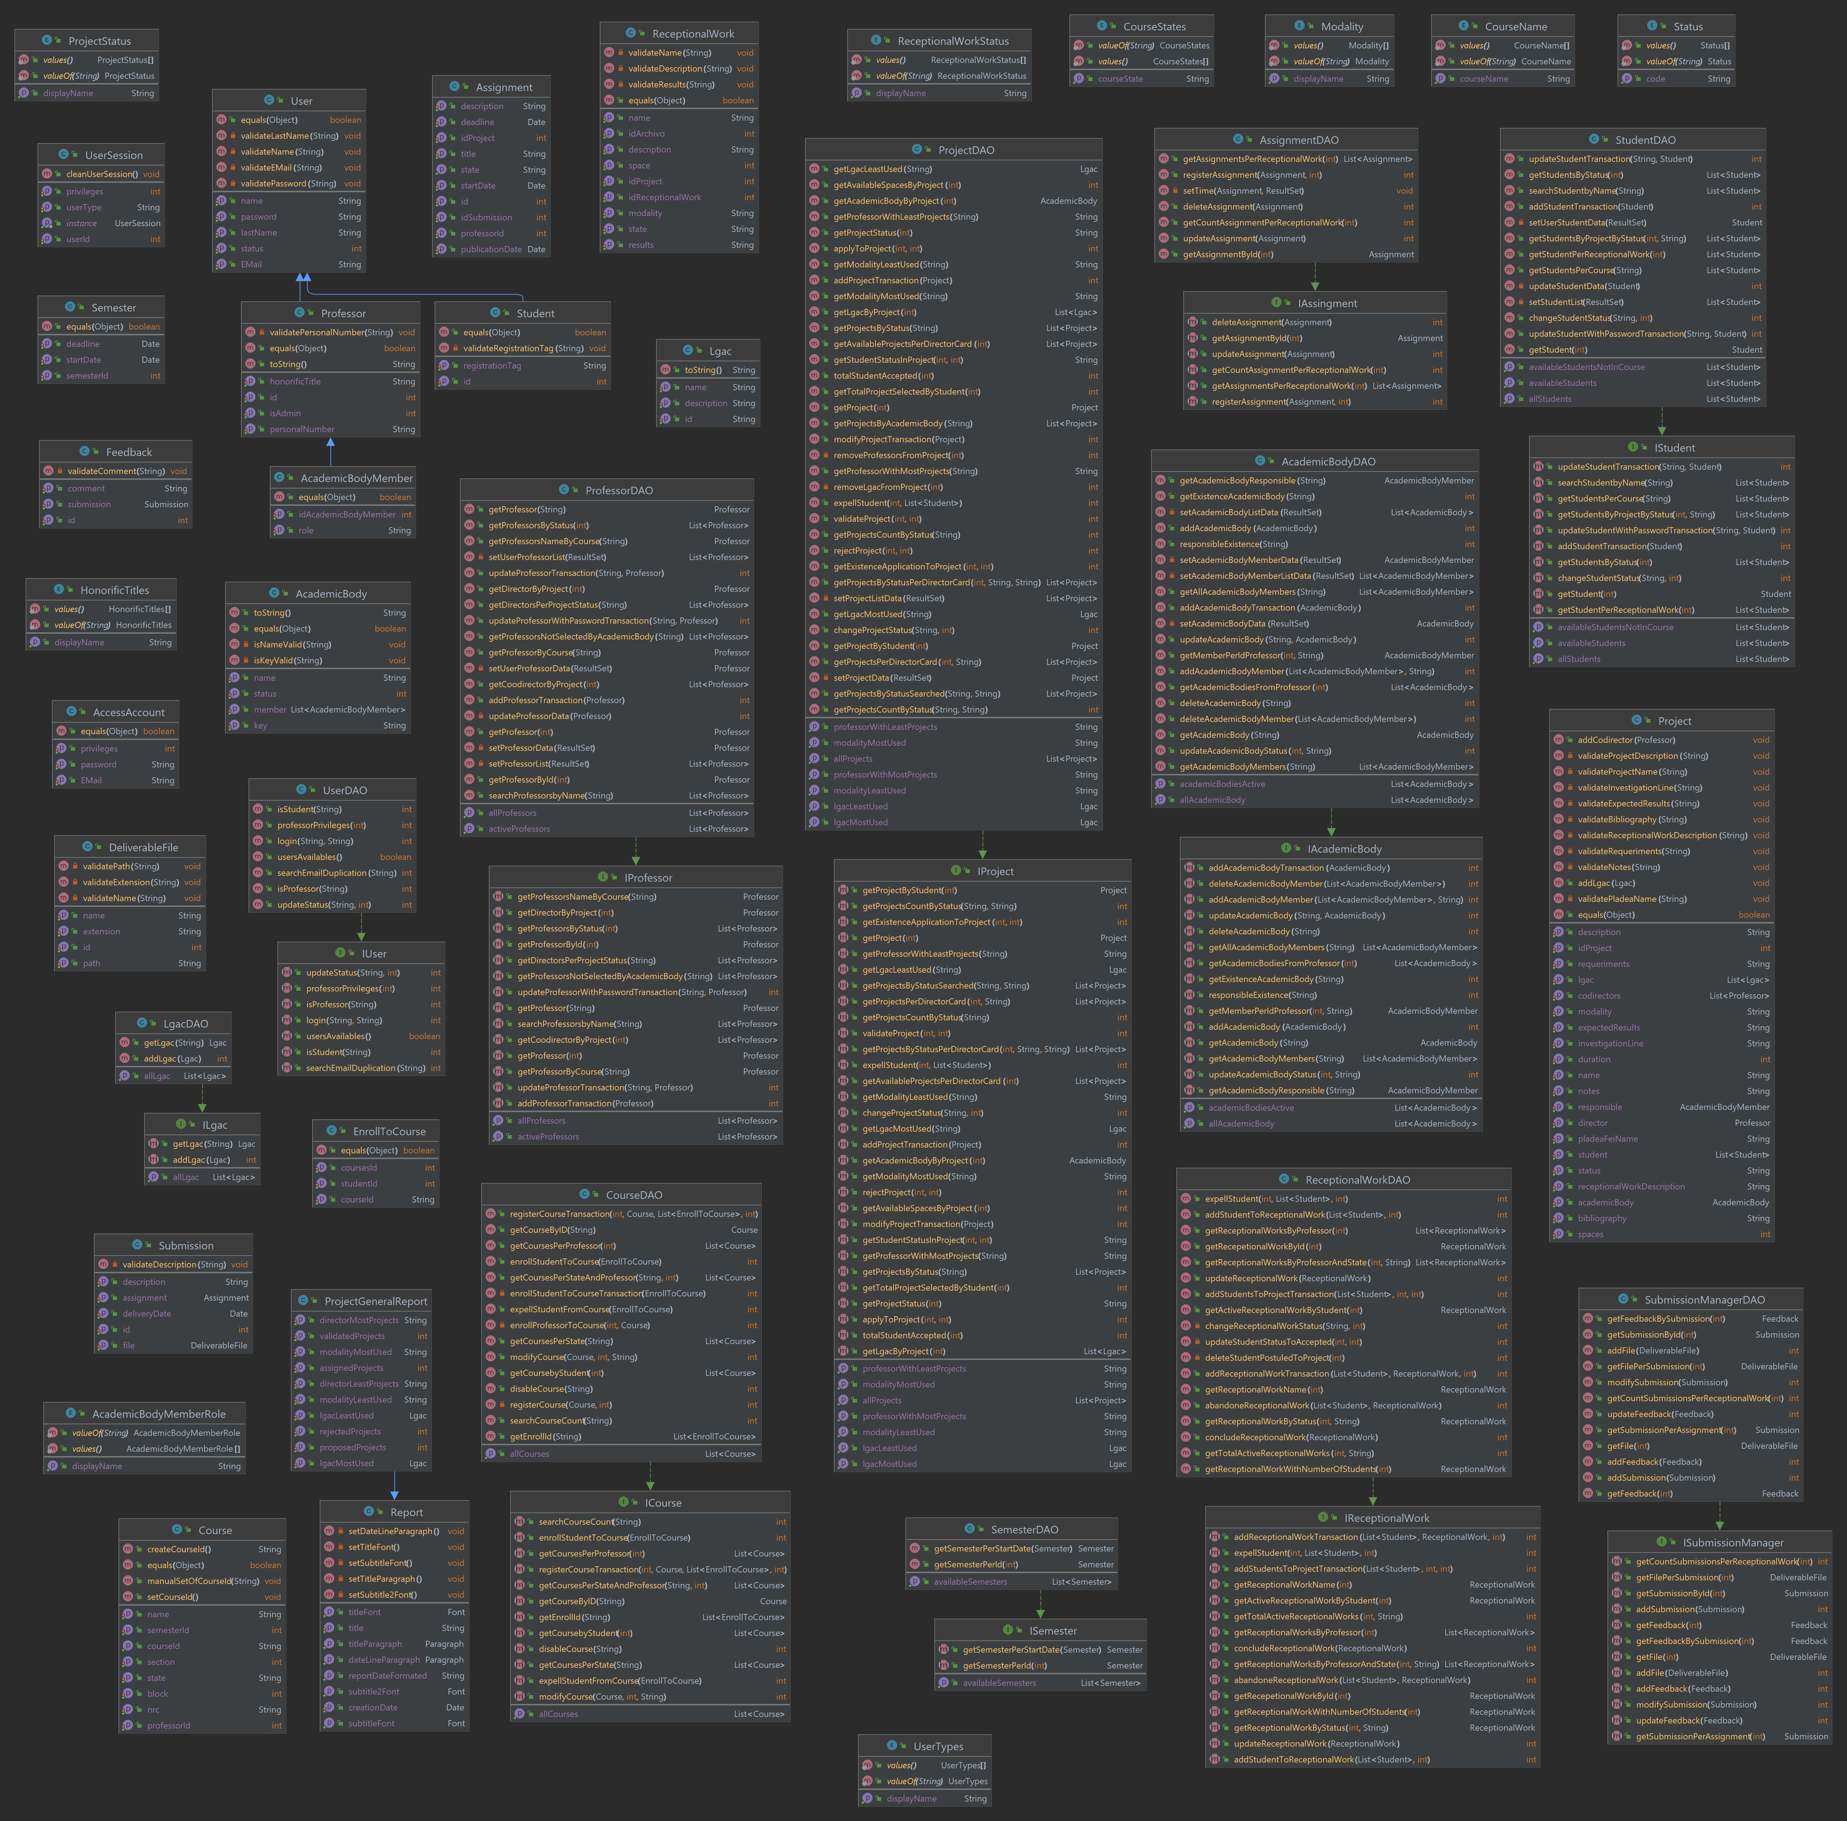

Este diagrama representa el paquete gráfico.



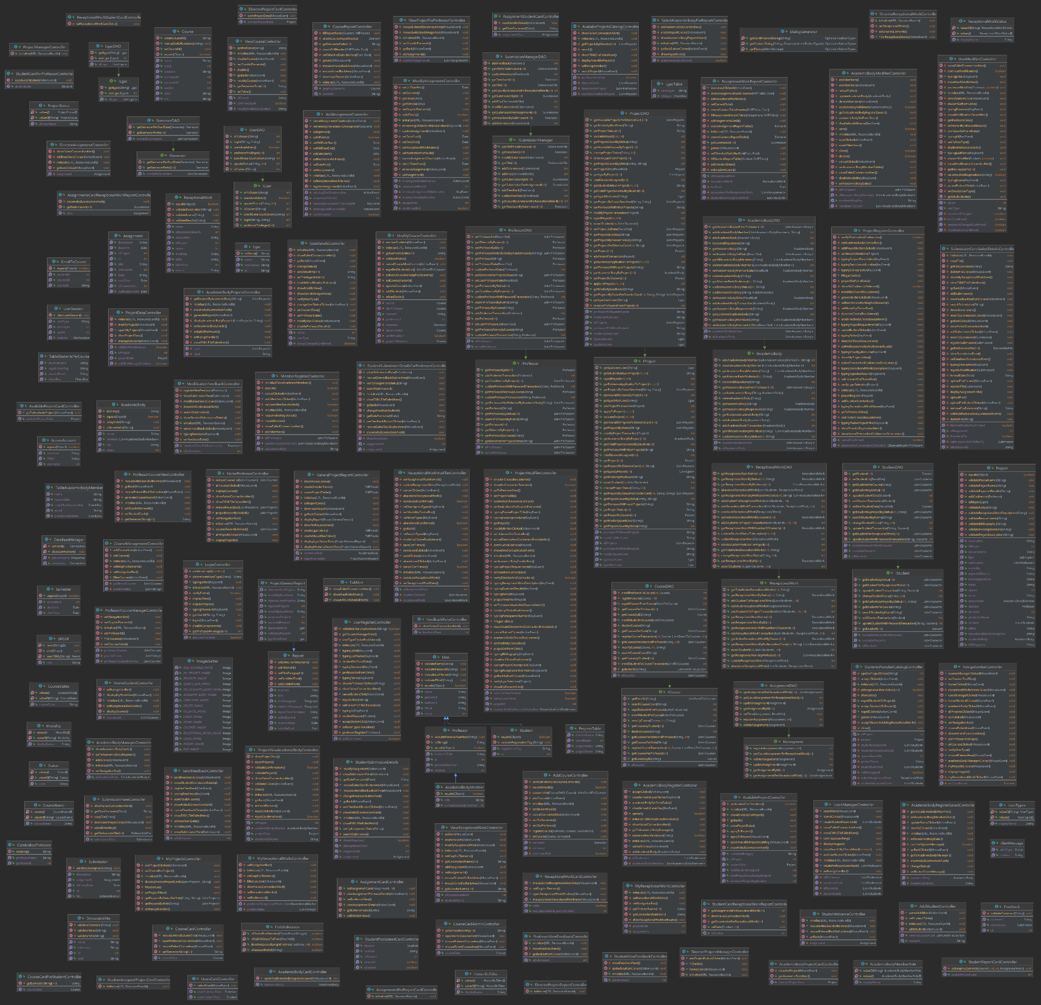

Finalmente, se muestra el diagrama de clases del sistema completo.

## Descripción de Casos de Uso

En esta sección se describen los casos de uso a nivel de diseño del sistema.

|  |  |
| --- | --- |
| **ID:** | CU-01 |
| **Nombre del CU:** | Consultar usuario |
| **Responsable:** | Aneth Michelle Tamariz Moreno |
| **Fecha de actualización:** | 20/05/2023 |
| **Descripción:** | El **Administrador** consulta un **Profesor** o **Estudiante** registrado en el sistema. |
| **Actor(es):** | **Administrador** |
| **Disparador:** | El **Administrador** da clic al botón *usuarios* de la ventana *HomeProfesor* |
| **Precondiciones:** | PRE-01 Por lo menos hay un **Profesor** o **Estudiante** registrado en el sistema. |
| **Flujo Normal:** | 1. El **SSPGER** recupera la información de los todos los **Profesores** y **Estudiantes** registrados en la base de datos. (véase EX-01) 2. El **SSPGER** muestra la ventana *GestionUsuarios* que contiene cuadros con información de cada **Profesor** y **Estudiante** registrado en el sistema. Además de un campo de texto *búsquedaUsuarios* para buscar a los **Profesores** y **Estudiantes** mediante su nombre. 3. El **Administrador** da clic sobre el cuadro de un **Profesor** o **Estudiante**. (véase FA-01, FA-05) 4. El **SSPGER** verifica si se seleccionó un **Profesor** o **Estudiante**. 5. El **SSPGER** recupera la información del **Profesor** o **Estudiante** en específico (véase EX-01) 6. El **SSPGER** muestra la ventana *DatosUsuario,* que contiene la información del **Profesor** o **Estudiante** seleccionado, con los botones *modificarUsuario*, *regresar* y *eliminarUsuario*. 7. El **Administrador** da clic al botón *regresar.* (véase FA-03, FA-06) 8. Termina el caso de uso. |
| **Flujos Alternos:** | FA-01. Buscar **Profesores y Estudiantes** por su nombre.   1. El **Administrador** ingresa el nombre que desea buscar. 2. El **SSPGER** recupera la información de los **Profesores** y **Estudiantes** que coincidan con ese nombre en la base de datos. (véase EX-01) 3. El **SSPGER** muestra los **Profesores** y **Estudiantes** que coincidan con la búsqueda en la ventana *GestionUsuarios* (véase FA-02) 4. Regresa al paso 2 del flujo normal.   FA-02. Error en la búsqueda.   1. El **SSPGER** muestra la alerta *BusquedaError* indicando que no se encuentra ningún **Profesor o Estudiante** con el nombre buscado. 2. El Administrador da clic al botón *aceptar* de la alerta *BusquedaError* 3. Regresa al paso 2 del flujo normal.   FA-03 Cambiar estado del usuario  1. El **administrador** da clic sobre el botón *cambiarEstadoDeCuenta* de la ventana *DatosUsuario*.  2. El **SSPGER** muestra alerta *ConfirmaciónCambioEstado*  3. El **administrador** da clic sobre el botón *aceptar* (véase FA-04)  4. El **SSPGER** cambia el estado del **Profesor o Estudiante** en la base de datos  5. El **SSPGER** muestra alerta *CambioEstadoExitosa*  6. El **administrador** da clic al botón *aceptar*  7. Termina el caso de uso  FA-04 Cancelar cambio de estado  1. El **administrador** da clic al botón *cancelar*  2. El **SSPGER** cierra la alerta *ConfirmaciónCambioEstado*  3. Regresa al paso 6 del flujo normal  FA-05 Añadir usuario  1. El **ADMINISTRADOR** da clic al botón *añadirUsuario*.  2. El flujo continúa en el **CU-02 Añadir Usuario**  3. Regresa al paso 1 del flujo normal  FA-06 Modificar usuario  1. El **ADMINISTRADOR** da clic al botón *modificarUsuario*  2. El flujo continúa en el **CU-03 Modificar Usuario**  3. Regresa al paso 1 del flujo normal |
| **Excepciones:** | EX-01 No hay conexión a la base de datos.   1. El **SSPGER** muestra la alerta C*onexionFallida*. 2. El **Administrador** da clic al botón *Aceptar.* 3. Termina el caso de uso. |
| **Postcondiciones:** | No aplica. |
| **Reglas de negocio:** |  |
| **Incluye:** | Ninguno. |
| **Extiende:** | CU-02 Añadir usuario, CU-03 Modificar usuario |

|  |  |
| --- | --- |
| **ID:** | CU-02 |
| **Nombre del CU:** | Añadir usuario |
| **Responsable:** | Aneth Michelle Tamariz Moreno |
| **Fecha de actualización:** | 20/05/2023 |
| **Descripción:** | El **Administrador** registra un nuevo **Profesor** o **Estudiante** para que pueda hacer uso del sistema. |
| **Actor(es):** | **Administrador** |
| **Disparador:** | El **Administrador** da clic al botón *añadirUsuario* de la ventana *GestiónUsuarios* |
| **Precondiciones:** | No aplica. |
| **Flujo Normal:** | 1. El **SSPGER** muestra la ventana *RegistroUsuario* que contiene los campos de texto y listas desplegables para añadir la información de un nuevo **Profesor** o **Estudiante**, así como los botones de *aceptar* y *cancelar* 2. El **Administrador** ingresa la información del **Profesor o Estudiante** en los campos y seleccionando el tipo de usuario (ya sea **Profesor** o estudiante) para después dar clic al botón *aceptar* (véase FA-01) 3. El **SSPGER** verifica que la información del **Profesor o Estudiante** ingresada en los campos de texto y el tipo de usuario en la lista desplegable se haya llenado correctamente. (véase **listaUsuarioValidacionesCU-02**) 4. El **SSPGER** verifica que no exista previamente en el sistema el correo electrónico que se intenta registrar. 5. El **SSPGER** guarda al **Profesor** o **Estudiante** correspondiente en la base de datos. (véase FA-02 y FA-03) (véase EX-01) 6. El **SSPGER** muestra alerta *RegistroExitoso.* 7. El **Administrador** da clic en el botón *aceptar* de la alerta *RegistroExitoso.* 8. Termina el caso de uso. |
| **Flujos Alternos:** | FA-01. Salir  1. El **Administrador** da clic sobre el botón *cancelar*  2. El **SSPGER** muestra la alerta *ConfirmaciónCancelarRegistro*  3. El **Administrador** selecciona el botón *aceptarSalida* de la alerta *ConfirmaciónCancelarRegistro*. (véase FA-04)  4. El **SSPGER** cierra las GUI *ConfirmaciónCancelarRegistro*, *RegistroUsuario*.  5. Termina el caso de uso.  FA-02 Campos inválidos  1. El **SSPGER** detecta información inválida en los campos de texto  2. El **SSPGER** muestra las etiquetas que indican los errores debajo de los campos de texto indicando el error que se comete.  3. Regresa al paso 2 del flujo normal  FA-03 Correo duplicado  1. El **SSPGER** detecta que el correo ingresado ya está previamente registrado en el sistema.  1. El **SSPGER** muestra alerta *CorreoDuplicado*  2. El **Administrador** da clic en el botón *aceptar* de la alerta *CorreoDuplicado*  3. Regresa al paso 2 del flujo normal  FA-04 Cancelar salida  1. El **Administrador** selecciona la opción *cancelar* de la alerta *ConfirmaciónCancelarRegistro*  2. El **SSPGER** cierra la alerta *ConfirmaciónCancelarRegistro*  3. Regresa al paso 2 del flujo normal |
| **Excepciones:** | EX-01 No hay conexión a la base de datos.   1. El **SSPGER** muestra la ventana *ConexionFallida*. 2. El **Administrador** da clic al botón *aceptar.* 3. Termina el caso de uso. |
| **Postcondiciones:** | POST-01 Un nuevo **Profesor** o **Estudiante** se añade al sistema. |
| **Reglas de negocio:** |  |
| **Incluye:** | CU-01. Consultar usuario |
| **Extiende:** | Ninguno. |

|  |  |
| --- | --- |
| **ID:** | CU-03 |
| **Nombre del CU:** | Modificar usuario. |
| **Responsable:** | Aneth Michelle Tamariz Moreno |
| **Fecha de actualización:** | 20/05/2023 |
| **Descripción:** | El **Administrador** modifica un **Profesor** o **Estudiante** previamente registrado en el sistema |
| **Actor(es):** | **Administrador** |
| **Disparador:** | El **Administrador** da clic al botón *modificarUsuario* la ventana *DatosUsuario* |
| **Precondiciones:** | No aplica |
| **Flujo Normal:** | 1. El **SSPGER** recupera la información del **Profesor** o **Estudiante** seleccionado de la base de datos. (véase EX-01) 2. El **SSPGER** muestra la ventana *ModificaciónUsuario* que habilita la edición de la información del **usuario**. 3. El **Administrador** ingresa la información que desea cambiar del **Profesor** o **Estudiante** y selecciona el botón *guardar.* (véase FA-01) 4. El **SSPGER** muestra la alerta *ConfirmaciónModificar*. 5. El **Administrador** da clic al botón *aceptar* de la alerta *ConfirmaciónModificar.* (véase FA-02) 6. El **SSPGER** cierra la alerta *ConfirmaciónModificar.* 7. El **SSPGER** verifica que la nueva información del **Profesor** o **Estudiante** ingresada en los campos de texto y lista desplegable se haya llenado correctamente sin dejar campos vacíos. 8. El **SSPGER** verifica que no exista previamente asociado a otro **Profesor** o **Estudiante** en el sistema el correo electrónico que se intenta registrar. (véase EX-01) 9. El **SSPGER** modifica la información del **Profesor** o **Estudiante** en la base de datos y muestra la alerta *ModificaciónExitosa.* (véase FA-03, FA-04 y EX-01). 10. El **Administrador** da clic en el botón *aceptar* de la alerta *ModificacionExitosa.* 11. 10. Termina el caso de uso |
| **Flujos Alternos:** | FA-01 Salir  1. El **Administrador** da clic sobre el botón *cancelar* de la ventana *ModificaciónUsuario*  2. Termina caso de uso  FA-02 Cancelar modificación  1. El **Administrador** da clic sobre el botón *cancelar* en la alerta *ConfirmaciónModificar*  2. El **SSPGER** cierra la alerta *ConfirmaciónModificar*  3. Regresa al paso 3 del flujo normal  FA-03 Campos inválidos  1. El **SSPGER** detecta campos vacíos o datos inválidos  2. El **SSPGER** muestra etiquetas en la ventana *ModificaciónUsuario* indicando el error que se comete.  3. Regresa al paso 3 del flujo normal  FA-04 Correo duplicado  1. El **SSPGER** detecta que el correo ingresado ya está previamente registrado en el sistema.  1. El **SSPGER** muestra alerta *CorreoDuplicado*  2. El **Administrador** da clic en el botón *aceptar* de la alerta *CorreoDuplicado*  3. Regresa al paso 3 del flujo normal |
| **Excepciones:** | EX-01 No hay conexión a la base de datos.   1. El **SSPGER** muestra la alerta *ConexionFallida*. 2. El **Administrador** da clic al botón *Aceptar.* 3. Termina el caso de uso. |
| **Postcondiciones:** | POST-01 Un **Profesor** o **Estudiante** se modifica en la base de datos. |
| **Reglas de negocio:** |  |
| **Incluye:** | Ninguno. |
| **Extiende:** |  |

|  |  |
| --- | --- |
| **ID:** | CU-04 |
| **Nombre del CU:** | Consultar **Curso** |
| **Responsable:** | Mario Morales Portilla |
| **Fecha de actualización:** | 29/04/2023 |
| **Descripción:** | El **Administrador** consulta un **Curso** de las Experiencias Educativas Proyecto guiado o Experiencia Recepcional que están registradas en el sistema. |
| **Actor(es):** | **Administrador** |
| **Disparador:** | El **Administrador** da clic al botón gestionCurso de la ventana homeAdministrador. |
| **Precondiciones:** | No aplicada |
| **Flujo Normal:** | 1. El **SSPGER** recupera la información de los **Cursos** disponibles y muestra la ventana *gestionCurso* con los **Cursos** que existen en el sistema y un filtro. (véase FA-01 y EX-01) 2. El **Administrador** da clic al recuadro de un **Curso** *visualizarCurso*. (véase FA-02, FA-03 y FA-06) 3. El **SSPGER** recupera la información del **Curso** seleccionado y muestra la ventana *visualizarCurso* que contiene la etiqueta con *nombreCurso*, de **Profesor**, una tabla con los **Estudiantes** *tablaEstudiantes*, una etiqueta para *bloque, sección, NRC y semestre.* (véase EX-01) 4. El **Administrador** da clic al botón *regresar*. (Véase FA-04 y FA-07) 5. Termina el caso de uso. |
| **Flujos Alternos:** | FA-01 No hay cursos existentes en el sistema.   1. El **SSPGER** muestra una etiqueta indicando que no existen cursos en la ventana *gestionCurso.* 2. Termina el caso de uso.   FA-02 Salir   1. El **Administrador** da clic al botón de regreso. 2. El **SSPGER** cierra la ventana *gestionCurso*. 3. Termina el caso de uso.   FA-03 Filtrar cursos   1. El **Administrador** abre el filtro y selecciona una opción. 2. El **SSPGER** muestra los **Cursos** en orden alfabético y por fecha según el filtro elegido. 3. Regresa al paso 2 del flujo normal.   FA-04 Eliminar el **Curso**.   1. El **Administrador** da clic al botón *eliminarCurso.* 2. El **SSPGER** muestra una ventana de confirmación para la eliminación del **Curso** *confirmarEliminar.* 3. El **Administrador** da clic al botón *confirmarEliminación.* (véase FA-05) 4. El **SSPGER** elimina el **Curso** de la base de datos. (véase EX-01) 5. Termina el caso de uso.   FA-05 Cancelar eliminación del **Curso**.   1. El **Administrador** da clic al botón *cancelarEliminación.* 2. El **SSPGER** cierra la ventana *confirmarEliminar*. 3. Regresa al paso 4 del flujo normal   FA-06 Clic a *añadirCurso.*   1. El **Administrador** da clic al botón *añadirCurso.* 2. El flujo continua en el **CU-04 Añadir curso**. 3. Regresa al paso 1 del flujo normal   FA-07 Clic a *modificarCurso.*   1. El **Administrador** da clic al botón *modificarCurso.* 2. El flujo continua en el **CU-05 Modificar curso**. 3. Regresa al paso 1 del flujo normal |
| **Excepciones:** | EX-01 No hay conexión a la base de datos.   1. El **SSPGER** muestra la ventana *conexionFallida*. 2. El **Administrador** da clic al botón *aceptar.* 3. Termina el caso de uso. |
| **Postcondiciones:** | No aplica. |
| **Reglas de negocio:** | RN-19, RN-17 |
| **Incluye:** | Ninguno. |
| **Extiende:** | CU-04 Añadir curso y CU-05 Modificar curso |

|  |  |
| --- | --- |
| **ID:** | CU-05 |
| **Nombre del CU:** | Añadir **Curso** |
| **Responsable:** | Mario Morales Portilla |
| **Fecha de actualización:** | 04/04/2023 |
| **Descripción:** | El **Administrador** agrega un **Curso** de las Experiencias Educativas Proyecto guiado o experiencia recepcional. |
| **Actor(es):** | **Administrador** |
| **Disparador:** | El **Administrador** da clic al botón *agregarCurso* de la ventana *gestionCurso.* |
| **Precondiciones:** | No aplica |
| **Flujo Normal:** | 1. El SSPGER recupera la información de los semestres y **Profesores**. 2. El **SSPGER** muestra la ventana *registroCurso* que contiene el campo de texto *nombreCurso*, una lista desplegable de añadirProfesor, una tabla con selectores de *añadirEstudiante*, un campo de texto para *bloque, sección y NRC*, un selector de fecha *semestre.* 3. El **Administrador** llena todos los campos para el ingreso del **Curso** y da clic al botón *agregarCurso*. (véase FA-01) 4. El **SSPGER** verifica que los campos sean correctos. 5. El **SSPGER** muestra una ventana *registroExitoso* y añade el **Curso** a la base de datos. (véase FA-03 y EX-01) 6. El **Administrador** da clic al botón *aceptar* de la ventana *registroExitoso.* 7. Termina el caso de uso. |
| **Flujos Alternos:** | FA-01. Salir   1. El **Administrador** da clic sobre el botón *cancelarRegistro.* 2. El **SSPGER** muestra un mensaje de dialogo con una ventana *confirmarSalida.* 3. El **Administrador** selecciona el botón *aceptarSalida* para confirmar la acción. (véase FA-02) 4. El **SSPGER** cierra las ventanas *confirmarSalida*, y *registroCurso.* 5. Termina el caso de uso.   FA-02. Cancelar salida.   1. El **Administrador** selecciona el botón *cancelarSalida* para evitar la confirmación de la acción de salida. 2. El **SSPGER** cierra la ventana *confirmarSalida.* 3. Regresa al paso 2 del flujo normal.   FA-03. Verificación fallida.   1. El **SSPGER** muestra con etiquetas (*nombreError*, *fechaError, alumnoError*) que campos son erróneos. 2. Regresa al paso 2 del flujo normal. |
| **Excepciones:** | EX-01 No hay conexión a la base de datos.   1. El **SSPGER** muestra la ventana *conexionFallida*. 2. El **Administrador** da clic al botón *aceptar.* 3. Termina el caso de uso. |
| **Postcondiciones:** | POST-01 Un **Curso** se añade a la base de datos. |
| **Reglas de negocio:** | RN-14, RN-15, RN-16 y RN-17 |
| **Incluye:** | Ninguno. |
| **Extiende:** | Ninguno. |

|  |  |
| --- | --- |
| **ID:** | CU-06 |
| **Nombre del CU:** | Modificar **Curso** |
| **Responsable:** | Mario Morales Portilla |
| **Fecha de actualización:** | 29/04/2023 |
| **Descripción:** | El **Administrador** modifica un **Curso** de las Experiencias Educativas Proyecto guiado o experiencia recepcional que están registradas en el sistema. |
| **Actor(es):** | **Administrador** |
| **Disparador:** | El **Administrador** da clic al botón *modificarCurso*. |
| **Precondiciones:** | No aplica |
| **Flujo Normal:** | 1. El **SSPGER** recupera los datos del **Curso**, de los **Profesores** y periodos escolares y abre la ventana *modicarCurso* con los siguientes elementos: *nombreCurso, bloqueCurso, secciónCurso y nrcCurso* como campos de texto, una tabla *estudiantesCurso* y dos selectores *ProfesorCurso y* periodoEscolar. 2. El **Administrador** cambia los campos que sean necesarios y da clic al botón *modificar*. (véase FA-02) 3. El **SSPGER** verifica que los campos sean correctos. 4. El **SSPGER** muestra una ventana *modificaciónExitosa* y actualiza los datos del **Curso** en la base de datos. (véase FA-01, FA-04 y EX-01) 5. El **Administrador** da clic a *aceptar.* 6. Termina el caso de uso. |
| **Flujos Alternos:** | FA-01. Verificación fallida.   1. El **SSPGER** muestra con etiquetas (*nombreCursoError*, bloque*Error, alumnoError*) que campos son erróneos. 2. Regresa al paso 2 del flujo normal.   FA-02. Salir   1. El **Administrador** da clic en el botón *cancelarModificación.* 2. El **SSPGER** muestra un mensaje de dialogo con la ventana *confirmarSalida.* 3. El **Administrador** da clic al botón *aceptarSalida* para confirmar la acción (véase FA-03). 4. Termina el caso de uso.   FA-03 Cancelar salida*.*   1. El **Administrador** da clic al botón *cancelarSalida* para evitar la confirmación de acción de salida. 2. El **SSPGER** cierra la ventana *confirmarSalida.* 3. Regresa al paso 2 del flujo normal.   FA-04 El **Curso** ya existe en la base de datos.   1. El **SSPGER** encontró una coincidencia de un **Curso** en el mismo periodo y con el mismo NRC y manda un mensaje en la ventana *cursoPreviamenteRegistrado.* 2. El **Administrador** da clic al botón *aceptar.* 3. Regresa al paso 2 del flujo normal. |
| **Excepciones:** | EX-01 No hay conexión a la base de datos.   1. El **SSPGER** muestra la ventana *conexionFallida*. 2. El **Administrador** da clic al botón *aceptar.* 3. Termina el caso de uso. |
| **Postcondiciones:** | POST-01 Un **curso** se modifica en la base de datos. |
| **Reglas de negocio:** | RN-19, RN-17 |
| **Incluye:** | Ninguno. |
| **Extiende:** | Ninguno. |

|  |  |
| --- | --- |
| **ID:** | CU-07 |
| **Nombre del CU:** | Consultar cuerpo académico |
| **Responsable:** | Fabiola Narayani Guzmán Figueroa |
| **Fecha de actualización:** | 19/06/2023 |
| **Descripción:** | El **Administrador** consulta un **Cuerpo Académico** registrado en el **SSPGER**. |
| **Actor(es):** | **administrador** |
| **Disparador:** | El **administrador** da clic al botón *CuerpoAcademico* en la ventana *HomeAdministrador*. |
| **Precondiciones:** | No aplica. |
| **Flujo Normal:** | 1. El **SSPGER** recupera la información de los todos los **Cuerpos Académicos** registrados en la base de datos. (véase EX-01) 2. El **SSPGER** muestra la ventana *GestionCuerpoAcademico* con los cuadros con información del **Cuerpo Académico**, un botón *agregar.* (véase FA-01) 3. El **administrador** da clic al cuadro del **Cuerpo Académico** deseado. (véase FA-02). 4. El **SSPGER** recupera la información del **Cuerpo Académico** seleccionado. (véase EX-01) 5. El **SSPGER** muestra la ventana *DatosCuerpoAcademico* que contiene los datos del **Cuerpo Académico** registrado anteriormente; un botón de *regresar,* otro de *modificar* y otro de *cambiarEstado*. 6. El **administrador** da clic al botón *regresar.* (véase FA-03, FA-04) 7. El **SSPGER** cierra la ventana *DatosCuerpoAcademico*. 8. Termina el caso de uso |
| **Flujos Alternos:** | FA-01. No hay **Cuerpos Académicos** registrados en el sistema.   1. El **SSPGER** muestra el mensaje de diálogo *SinCuerpoAcademicoRegistros* con el botón *aceptar* indicando que no hay **Cuerpos Académicos** registrados en la ventana *GestionCuerpoAcademico* (con los botones *agregar* y *regresar)*. 2. El administrador da clic en *aceptar* 3. Regresa al paso 3 del flujo normal.   FA-02. Añadir **Cuerpo Académico**.   1. El **Administrador** da clic al botón *agregar*. 2. Extiende *CU-08 Añadir cuerpo académico.* 3. Regresa al paso 1 del flujo normal.   FA-03. Modificar **Cuerpo Académico**.   1. El **administrador** da clic al botón *modificar* de la ventana *DatosCuerpoAcademico* 2. Extiende *CU-09 Modificar cuerpo académico.* 3. Regresa al paso 4 del flujo normal.   FA-04. Cambiar estado del **Cuerpo Académico**.   1. El **administrador** da clic sobre el botón *cambiarEstado*. 2. El **SSPGER** muestra un mensaje de diálogo en la ventana *ConfirmacionCambio*. 3. El **administrador** da clic al botón *aceptar* de la ventana *ConfirmacionCambio*. (FA-05) 4. El **SSPGER** cambia el estado del **Cuerpo Académico** en la base de datos. (véase EX-01) 5. El **SSPGER** muestra un mensaje de diálogo de la ventana *CambioExitoso.* 6. El **administrador** da clic sobre el botón *aceptar*. 7. El **SSPGER** cierra la ventana *EliminacionExitosa* y *DatosCuerpoAcademico*. 8. Regresa al paso 1 del flujo normal.   FA-05. Cancelar el cambio de estado   1. El **administrador** da clic en *cancelar.* 2. El **SSPGER** cierra la ventana *ConfirmacionCambio*. 3. Regresa al paso 4 del flujo normal. |
| **Excepciones:** | EX-01 No hay conexión a la base de datos.   1. El **SSPGER** muestra la ventana *ConexionFallida*. 2. El **administrador** da clic al botón *aceptar.* 3. Termina el caso de uso. |
| **Postcondiciones:** | No aplica. |
| **Reglas de negocio:** |  |
| **Incluye:** | Ninguno. |
| **Extiende:** | Ninguno. |

|  |  |
| --- | --- |
| **ID:** | CU-08 |
| **Nombre del CU:** | Añadir cuerpo académico |
| **Responsable:** | Fabiola Narayani Guzmán Figueroa |
| **Fecha de actualización:** | 20/06/2023 |
| **Descripción:** | El **Administrador** añade un **Cuerpo Académico** en el **SSPGER**. |
| **Actor(es):** | **administrador** |
| **Disparador:** | El **administrador** da clic al botón *agregar* de la ventana *gestiónCuerpoAcademico*. |
| **Precondiciones:** | No aplica |
| **Flujo Normal:** | 1. El **SSPGER** recupera la información de los todos los **Profesores** registrados en la base de datos. (véase EX-01) 2. El **SSPGER** muestra la ventana r*egistroCuerpoAcademico* que contiene los campos de texto *claveCuerpoAcademico* y *nombreCuerpoAcademico*; un botón de *aceptar* y otro de *cancelar*. Así como la tabla *miembrosDelCuerpoAcademico* donde se muestran los **Profesores** con las columnas: *miembroCuerpoAcademico* que contiene casillas de verificación permitiendo la selección de los **Profesores** que serán **Miembros del cuerpo académico**, *responsableCuerpoAcademico* que contiene casillas de verificación (configurado para marcar sólo una casilla) para seleccionar al responsable, *correoProfesor* y *nombreProfesor*. 3. El **administrador** escribe la clave del **Cuerpo Académico** en el campo de texto *claveCuerpoAcademico* y su nombre en el campo de texto *nombreCuerpoAcademico*. Además, selecciona a los **Miembros del cuerpo académico** (miembros y responsable) del **Cuerpo Académico**. Da clic al botón *aceptar*. (véase FA-01) 4. El **SSPGER** verifica que los campos sean llenados correctamente (véase *listaVerificacionCuerpoAcadémico)* 5. El **SSPGER** añade el **Cuerpo Académico** a la base de datos y muestra un mensaje de diálogo en la ventana *RegistroExitoso*. (véase FA-03, FA-04 y EX-01). 6. El **administrador** da clic en el botón *aceptar*. 7. Termina el caso de uso. |
| **Flujos Alternos:** | FA-01. Salir.   1. El **administrador** da clic sobre el botón *cancelar.* 2. El **SSPGER** muestra un mensaje de diálogo en la ventana *ConfirmacionSalida,* con los botones *aceptar* y *cancelar*. 3. El **administrador** da clic al botón *aceptar*. (véase FA-02) 4. El **SSPGER** cierra la ventana *RegistroCuerpoAcademico.* 5. Termina el caso de uso.   FA-02. Cancelar salida.   1. El **administrador** selecciona el botón *cancelar*. 2. El **SSPGER** cierra la ventana *ConfirmacionSalida.* 3. Regresa al paso 2 del flujo normal.   FA-03. Verificación de llenado de campos fallida.   1. El **SSPGER** muestra etiquetas de error abajo de los campos de texto indicando el error que se comete. 2. Regresa al paso 2 del flujo normal.   FA-04. Clave del **Cuerpo académico** repetida.   1. El **SSPGER** muestra un mensaje de diálogo en la ventana *ExisteClaveCuerpoAcademico*. 2. El **administrador** da clic al botón *aceptar.* 3. Regresa al paso 2 del flujo normal. |
| **Excepciones:** | EX-01 No hay conexión a la base de datos.   1. El **SSPGER** muestra la ventana C*onexionFallida*. 2. El **administrador** da clic al botón *aceptar.* 3. Termina el caso de uso. |
| **Postcondiciones:** | POST-01 El **Cuerpo Académico** se añade al sistema. |
| **Reglas de negocio:** |  |
| **Incluye:** | Ninguno. |
| **Extiende:** | Ninguno. |

|  |  |
| --- | --- |
| **ID:** | CU-09 |
| **Nombre del CU:** | Modificar cuerpo académico |
| **Responsable:** | Fabiola Narayani Guzmán Figueroa |
| **Fecha de actualización:** | 20/06/2023 |
| **Descripción:** | El **Administrador** modifica un **Cuerpo Académico** registrado en el **SSPGER**. |
| **Actor(es):** | **administrador** |
| **Disparador:** | El **administrador** da clic al botón *modificar* en la ventana *DatosCuerpoAcademico*. |
| **Precondiciones:** | No aplica. |
| **Flujo Normal:** | 1. El **SSPGER** recupera la información en la base de datos del **Cuerpo Académico** seleccionado. (véase EX-01) 2. El **SSPGER** muestra la ventana *ModificacionCuerpoAcadémico* con la información del **Cuerpo Académico** en los campos de texto correspondientes. Además de mostrar los **Miembros del cuerpo académico** seleccionados previamente en una tabla con los botones *añadir* y *eliminar* al lado de la tabla. Además de los botones *guardar* y *cancelar*. 3. El **administrador** modifica la información del **Cuerpo Académico** en los campos de texto correspondientes y da clic al botón *guardar*. (véase FA-01, FA-06 y FA-07) 4. El **SSPGER** muestra la ventana *ConfirmacionModificacion* con los botones *aceptar* y *cancelar.* 5. El **administrador** da clic sobre el botón *aceptar*. (véase FA-02) 6. El **SSPGER** verifica que los campos sean llenados correctamente (véase *listaVerificacionCuerpoAcadémico)*. 7. El **SSPGER** modifica el **Cuerpo Académico** en la base de datos y muestra un mensaje de diálogo en la ventana *ModificacionExitosa* (véase FA-03, FA-04 y EX-01) 8. El **administrador** da clic sobre el botón *aceptar.* 9. Termina el caso de uso |
| **Flujos Alternos:** | FA-01. Salir.   1. El **administrador** da clic sobre el botón *cancelar.* 2. El **SSPGER** muestra un mensaje de diálogo de la ventana *ConfirmacionSalida.* 3. El **administrador** da clic sobre el botón *aceptar*. (véase FA-05) 4. El **SSPGER** cierra la ventana *ModificacionCuerpoAcademico.* 5. Termina el caso de uso.   FA-02. Cancelar modificación.   1. El **administrador** da clic en *cancelar*. 2. El **SSPGER** cierra la ventana *ConfirmacionModificacion*. 3. Regresa al paso 3 del flujo normal.   FA-03. Verificación de llenado de campos fallida.   1. El **SSPGER** muestra etiquetas abajo de los campos de texto indicando el error que se comete. 2. Regresa al paso 3 del flujo normal.   FA-04. Clave del **Cuerpo académico** repetida.   1. El **SSPGER** muestra un mensaje de diálogo de la ventana *ExisteClaveCuerpoAcademico*. 2. El **administrador** da clic en el botón *aceptar*. 3. Regresa al paso 3 del flujo normal.   FA-05. Cancelar salida.   1. El **administrador** da clic sobre el botón *cancelar*. 2. El **SSPGER** cierra la ventana *confirmacionSalida*. 3. Regresa al paso 3 del flujo normal.     FA-06. Eliminar **Miembros del cuerpo académico**.   1. El **administrador** deselecciona las casillas de verificación y da clic al botón *eliminar*. 2. El **SSPGER** elimina los **Miembros del cuerpo académico** deseleccionados en la base de datos. (véase EX-01). 3. El **SSPGER** muestra el mensaje de diálogo *EliminacionExitosa*. 4. El **administrador** da clic en *aceptar*. 5. Regresa al paso 3 del flujo normal.   FA-07. Añadir **Miembros del cuerpo académico.**   1. El **administrador** da clic al botón *añadir.* 2. El **SSPGER** abre la ventana emergente *NuevosMiembrosCatalogo* y recupera los **Profesores** para mostrarlos en una tabla, además de los botones *aceptar* y *cancelar*. 3. El **administrador** selecciona los **Profesores** que serán **Miembros del cuerpo académico** y da clic en *aceptar*. 4. El **SSPGER** añade los nuevos **Miembros del cuerpo académico** en la base de datos. (véase EX-01 y FA-08). 5. El **SSPGER** cierra la ventana emergente *NuevosMiembrosCatalogo*. 6. Regresa al paso 3 del flujo normal.   FA-08. Salir de *NuevosMiembrosCatalogo*.   1. El **administrador** da clic al botón *cancelar*. 2. El **SSPGER** cierra la ventana *NuevosMiembrosCatalogo*. 3. Regresa al paso 3 del flujo normal. |
| **Excepciones:** | EX-01 No hay conexión a la base de datos.   1. El **SSPGER** muestra la ventana *ConexionFallida*. 2. El **administrador** da clic al botón *aceptar.* 3. Termina el caso de uso. |
| **Postcondiciones:** | POST-01 El **Cuerpo Académico** se modifica en la base de datos. |
| **Reglas de negocio:** |  |
| **Incluye:** | Ninguno. |
| **Extiende:** | Ninguno. |

|  |  |
| --- | --- |
| **ID:** | CU-10 |
| **Nombre del CU:** | Consultar trabajo recepcional |
| **Responsable:** | Mario Morales Portilla |
| **Fecha de actualización:** | 05/06/2023 |
| **Descripción:** | El **director** consulta el **trabajo recepcional**. |
| **Actor(es):** | **director** |
| **Disparador:** | El **director** da clic al botón *misTrabajosRecepcionales* de la ventana *home.* |
| **Precondiciones:** | No aplica |
| **Flujo Normal:** | 1. El **SSPGER** recupera la información de los trabajos recepcionales de la base de datos. (véase EX-01). (Véase FA-01) 2. El **SSPGER** muestra la ventana *misTrabajosRecepcionales* que contiene a los **trabajos recepcionales** del **Director**. 3. El **director** da clic a uno de los recuadros de un trabajo recepcional. (véase FA-01) 4. El **SSPGER** abre una ventana *gestionTrabajoRecepcional* con la información del **trabajo recepcional** que selecciono. 5. El **Director** da clic al botón *regresar*. (Véase FA-02, FA-03 y FA-04) 6. Termina el caso de uso. |
| **Flujos Alternos:** | FA-01. Salir de la ventana *detallesTrabajoRecepcional*.   1. El **director** da clic al botón *cancelar*. 2. El SSPGER muestra la ventana *confirmacionSalida*. 3. El director da clic al botón *aceptar*. (véase FA-02) 4. El **SSPGER** cierra la ventana *detallesTrabajoRecepcional*. 5. Termina el caso de uso.   FA-02. Cancelar la salida de la ventana *detallesTrabajoRecepcional.*   1. El **director** da clic al botón *cancelar*. 2. El **SSPGER** cierra la ventana *confirmacionSalida*. 3. Regresa al paso 3 del flujo normal.   FA-03. Verificación de llenado de campos inválida.   1. El **SSPGER** muestra una etiqueta debajo de cada campo de texto, indicando el error que se comete. 2. Regresa al paso 3 del flujo normal. |
| **Excepciones:** | EX-01 No hay conexión a la base de datos.   1. El **SSPGER** muestra la ventana *conexionFallida*. 2. El **estudiante** da clic al botón *aceptar.* 3. Termina el caso de uso. |
| **Postcondiciones:** | No aplica. |
| **Reglas de negocio:** |  |
| **Incluye:** | Ninguno. |
| **Extiende:** | CU-11 Modificar trabajo recepcional y CU-13 Consultar avance de trabajo recepcional del estudiante. |

|  |  |
| --- | --- |
| **ID:** | CU-11 |
| **Nombre del CU:** | Modificar trabajo recepcional |
| **Responsable:** | Fabiola Narayani Guzmán Figueroa |
| **Fecha de actualización:** | 25/06/2023 |
| **Descripción:** | El **director** modifica el **Trabajo Recepcional**. |
| **Actor(es):** | **director** |
| **Disparador:** | El **director** da clic al botón *modificarTrabajoRecepcional* de la ventana *GestionTrabajoRecepcional.* |
| **Precondiciones:** | PRE-01. Debe existir al menos un **Trabajo Recepcional**.  PRE-02. El **Trabajo Recepcional** debe estar Vigente |
| **Flujo Normal:** | 1. El **SSPGER** recupera la información del **Trabajo Recepcional** en la base de datos. (véase EX-01). 2. El **SSPGER** muestra la ventana *DetallesTrabajoRecepcional* que contiene campos de texto y un campo de selección para elegir la modalidad, con la información actual del **Trabajo Recepcional**. Además de los botones *modificar, cancelar* y *abandonar*. 3. El **director** modifica la información del **Trabajo Recepcional** en los campos correspondientes y da clic al botón *modificar*. (véase FA-01, FA-04 y FA-05) 4. El **SSPGER** verifica que la información se haya llenado correctamente. (véase *listaValidacionesTrabajoRecepcional)* 5. El **SSPGER** modifica la información del **Trabajo Recepcional** en la base de datos. (véase EX-01) 6. El **SSPGER** muestra el mensaje de diálogo *ModificacionExitosa*. (véase FA-03) 7. El **director** da clic en *aceptar*. 8. Termina el caso de uso. |
| **Flujos Alternos:** | FA-01. Salir.   1. El **director** da clic al botón *cancelar*. 2. El **SSPGER** muestra la ventana *ConfirmacionSalida*. 3. El **director** da clic al botón *aceptar*. (véase FA-02) 4. El **SSPGER** cierra la ventana *DetallesTrabajoRecepcional*. 5. Termina el caso de uso.   FA-02. Cancelar salida*.*   1. El **director** da clic al botón *cancelar*. 2. El **SSPGER** cierra la ventana *ConfirmacionSalida*. 3. Regresa al paso 3 del flujo normal.   FA-03. Verificación de campos inválida.   1. El **SSPGER** muestra una etiqueta debajo de cada campo de texto, indicando el error que se comete. 2. Regresa al paso 3 del flujo normal.   FA-04. Marcar como abandonado.   1. El **director** da clic al botón *abandonar*. 2. El **SSPGER** muestra el mensaje de diálogo *AbandonarConfirmacion,* confirmando si desea abandonar el **Trabajo Recepcional**. 3. El **director** da clic al botón *aceptar*. 4. El **SSPGER** cambia el estado del **Trabajo Recepcional** de Vigente a Abandonado, el **Anteproyecto** cambia el estado de Asignado a Validado y la relación con los **Estudiantes** asignados cambian su estado a Abandonado.   FA-05. Marcar como concluido.   1. El **director** da clic al botón *concluir*. 2. El **SSPGER** muestra el mensaje de diálogo *ConcluirConfirmacion,* confirmando si desea concluir el **Trabajo Recepcional**. 3. El **director** da clic al botón *aceptar*. 4. El **SSPGER** cambia el estado del **Trabajo Recepcional** de Vigente a Concluido, el **Anteproyecto** cambia su estado a Concluido. |
| **Excepciones:** | EX-01 No hay conexión a la base de datos.   1. El **SSPGER** muestra la ventana *conexionFallida*. 2. El **estudiante** da clic al botón *aceptar.* 3. Termina el caso de uso. |
| **Postcondiciones:** | POST-01. El **Trabajo Recepcional** se modifica en la base de datos. |
| **Reglas de negocio:** |  |
| **Incluye:** | Ninguno. |
| **Extiende:** | Ninguno. |

|  |  |
| --- | --- |
| **ID:** | CU-12 |
| **Nombre del CU:** | Consultar **Entrega** de estudiante de un **Curso** |
| **Responsable:** | Mario Morales Portilla |
| **Fecha de actualización:** | 05/04/2023 |
| **Descripción:** | El **Profesor** consulta un **Avance** donde su alumno haya subido su **Entrega**. |
| **Actor(es):** | **Profesor** |
| **Disparador:** | El **Profesor** da clic al botón *gestionCurso* de la ventana *CursosProfesor.* |
| **Precondiciones:** | No aplica. |
| **Flujo Normal:** | 1. El **SSPGER** recupera la información de un **Curso** y muestra la ventana *gestionCursoProfesor* que contiene en forma de cuadricula a los **Estudiantes** que están cursando ese **Curso,** acompañado de un botón *verDetallesEstudiante* por **estudiante**. (véase EX-01) 2. El **Profesor** selecciona a un estudiante y da clic a su botón *verDetallesEstudiante* correspondiente. (véase FA-01) 3. El **SSPGER** recupera la información de **Estudiante**, del **Anteproyecto** y las **Entregas** que ha subido a la plataforma y muestra la ventana *estudianteTrabajoRecepcional* (véase EX-01) 4. El **Profesor** selecciona un **Avance** y da clic al botón *verDetallesAvance.* (véase FA-02) 5. *El* **SSPGER** muestra la ventana *detallesAvance* que incluye la descripción del **Estudiante** y el archivo entregable que subió al **Avance** del **Director**. (véase EX-01) 6. Termina el caso de uso. |
| **Flujos Alternos:** | FA-01. Salir de la ventana de *gestionCursoProfesor*.   1. El **Profesor** da clic sobre el botón *regresar.* 2. El **SSPGER** cierra la ventana *gestionCursoProfesor.* 3. Termina el caso de uso.   FA-02. Salir de la ventana de *estudianteAnteproyecto*.   1. El **Profesor** da clic sobre el botón *regresar.* 2. El **SSPGER** cierra la ventana *estudianteAnteproyecto.* 3. Regresa al paso 2 del flujo normal. |
| **Excepciones:** | EX-01 No hay conexión a la base de datos.   1. El **SSPGER** muestra la ventana *conexionFallida*. 2. El **Director** da clic al botón *aceptar.* 3. Termina el caso de uso. |
| **Postcondiciones:** | No aplica. |
| **Reglas de negocio:** | RN-14, RN-17 |
| **Incluye:** | Ninguno. |
| **Extiende:** | Ninguno. |

|  |  |
| --- | --- |
| **ID:** | CU-13 |
| **Nombre del CU:** | Consultar **Avance** de **Trabajo recepcional** del estudiante |
| **Responsable:** | Mario Morales Portilla |
| **Fecha de actualización:** | 20/05/2023 |
| **Descripción:** | El **Director** consultara los detalles de un **Avance** de uno de sus **Trabajos recepcionales**. |
| **Actor(es):** | **Director** |
| **Disparador:** | El  **Director** da clic al botón *gestionAvance* de la ventana *gestionTrabajoRecepcional* |
| **Precondiciones:** | No aplica. |
| **Flujo Normal:** | 1. El **SSPGER** muestra la ventana *gestionAvance* con los **Avances** asociados al **Trabajo recepcional** elegido. 2. El **Director** selecciona un **Avance** y da clic al botón *verDetallesAvance*. (véase FA-01, FA-02) 3. El **SSPGER** muestra la ventana detalles*Avance* con la información del **Avance**. 4. El **Director** da clic al botón *regresar*. (véase FA-03 y FA-04) 5. Termina el caso de uso. |
| **Flujos Alternos:** | FA-01 Salir   1. El **Director** da clic al botón regresar de la ventana gestion*Avance* 2. El **SSPGER** cierra la ventana gestión*Avance*. 3. Termina el caso de uso.   FA-02 Agregar **Avance**.   1. El **Director** da clic al botón *agregarAvance* 2. Extiende el CU-15 Programar **Avance**. 3. Regresa al paso 2 del flujo normal.   FA-03 Evaluar **Avance**   1. El **Director** da clic al botón *evaluarAvance* 2. Extiende el CU-20 Evaluar **Avance**. 3. Regresa al paso 4 del flujo normal.   FA-04 Modificar **Avance**   1. El **Director** da clic al botón *modificarAvance* 2. Extiende el CU-16 Modificar **Avance**. 3. Regresa al paso 4 del flujo normal. |
| **Excepciones:** | EX-01 No hay conexión a la base de datos.   1. El **SSPGER** muestra la ventana *conexionFallida*. 2. El **Director** da clic al botón *Aceptar.* 3. Termina el caso de uso. |
| **Postcondiciones:** | No aplica. |
| **Reglas de negocio:** |  |
| **Incluye:** | Ninguno. |
| **Extiende:** | CU-16 Modificar avance, CU-20 Retroalimentar entrega y CU 15 Programar avance |

|  |  |
| --- | --- |
| **ID:** | CU-14 |
| **Nombre del CU:** | Programar **Avance** |
| **Responsable:** | Fabiola Narayani Guzmán Figueroa y Mario Morales Portilla |
| **Fecha de actualización:** | 04/04/2023 |
| **Descripción:** | El **director** programa un **Avance** al/los responsable(s) del anteproyecto. |
| **Actor(es):** | **director** |
| **Disparador:** | El **director** da clic al botón *agregarAvance* de la ventana *gestiónAvances.* |
| **Precondiciones:** | PRE-01 El **Anteproyecto** debe tener al menos un **estudiante** aceptado.  PRE-02 El **Anteproyecto** debe estar vigente. |
| **Flujo Normal:** | 1. El **SSPGER** muestra la ventana r*egistroAvance* que contiene los campos de texto *títuloAvance* y *descripciónAvance* dos selectores de fecha: *fechaInicio* y *fechaFin*; un botón de *asignar* y otro de *cancelar*. 2. El **Director** ingresa la información del avanceen los campos, lista desplegable y selectores de fecha correspondientes y da clic al botón *asignar*. (véase FA-01) 3. El **SSPGER** verifica que todos los campos sean correctos. 4. El **SSPGER** añade el avancea la base de datos y muestra un mensaje de diálogo en la ventana *registroExitoso*. (véase FA-02) 5. El **Director** da clic al botón *aceptar*. 6. Termina el caso de uso. |
| **Flujos Alternos:** | FA-01. Salir   1. El **Director** da clic sobre el botón *cancelar.* 2. El **SSPGER** muestra un mensaje de dialogo con una ventana *confirmarSalida* con los botones *aceptar* y *cancelar.* 3. El **Director** selecciona el botón *aceptar* para confirmar la acción. (véase FA-03) 4. El **SSPGER** cierra las ventanas *confirmarSalida y registroAvance*. 5. Termina el caso de uso.   FA-02. Verificación fallida.   1. El **SSPGER** muestra etiquetas abajo del campo de texto, lista desplegable y selectores de fecha indicando el error que se comete. 2. Regresa al paso 2 del flujo normal.   FA-03. Cancelar salida de ventana de registro.   1. El **Director** selecciona el botón *cancelar* para evitar la confirmación de la acción de salida. 2. El **SSPGER** cierra la ventana *confirmarSalida.* 3. Regresa al paso 2 del flujo normal. |
| **Excepciones:** | EX-01 No hay conexión a la base de datos.   1. El **SSPGER** muestra la ventana *conexionFallida*. 2. El **Profesor** da clic al botón *aceptar.* 3. Termina el caso de uso. |
| **Postcondiciones:** | POST-01 El **Avance** se añade a la base de datos. |
| **Reglas de negocio:** |  |
| **Incluye:** | Ninguno. |
| **Extiende:** | Ninguno. |

|  |  |
| --- | --- |
| **ID:** | CU-15 |
| **Nombre del CU:** | Modificar **Avance**. |
| **Responsable:** | Mario Morales Portilla |
| **Fecha de actualización:** | 20/05/2023 |
| **Descripción:** | El **Director** modifica un **Avance** que esta guardada en la base de datos. |
| **Actor(es):** | **Director** |
| **Disparador:** | El **Director** da clic al botón *modificarAvance* de la ventana *gestionAvances*. |
| **Precondiciones:** | No aplica |
| **Flujo Normal:** | 1. El **SSPGER** recupera la información actual del **Avance y** muestra la ventana *ModificarAvance* que contiene el campo con *tituloAvance*, *descripciónAvance*, y dos selectores de fecha *fechaEntrega y fechaFin.* (véase EX-01) 2. El **Director** cambia los campos y da clic al botón *modificarAvance*. (véase FA-01 y FA-04) 3. El **SSPGER** verifica que los campos sean correctos. 4. El **SSPGER** muestra la ventana *modificaciónExitosa* y actualiza el **Avance** en la base de datos. (véase FA-03 y EX-01) 5. Termina el caso de uso. |
| **Flujos Alternos:** | FA-01. Salir   1. El **Director** da clic sobre el botón *cancelarModificación.* 2. El **SSPGER** muestra un mensaje de dialogo con una ventana *confirmarSalida* 3. El **Director** selecciona el botón *aceptarSalida* para confirmar la acción. (véase FA-02) 4. El **SSPGER** cierra las ventanas C*onfirmarSalida y ModificarAvance.* 5. Termina el caso de uso.   FA-02. Cancelar salida   1. El **Director** selecciona el botón *cancelarSalida* para evitar la confirmación de la acción de salida. 2. El **SSPGER** cierra la ventana *confirmarSalida.* 3. Regresa al paso 2 del flujo normal.   FA-03. Verificación fallida.   1. El **SSPGER** muestra con etiquetas (*nombreError*, *fechaError, alumnoError*) que campos son erróneos. 2. Regresa al paso 2 del flujo normal.   FA-04 Eliminar **Avance**.   1. El **Director** da clic al botón *eliminarAvance.* 2. El **SSPGER** muestra un mensaje de confirmación para la eliminación del **Avance** *confirmarEliminar.* 3. El **Director** da clic al botón *confirmarEliminación.* (véase FA-05) 4. El **SSPGER** elimina el **Avance** de la base de datos. 5. Termina el caso de uso.   FA-05 Cancelar eliminación del **Avance**.   1. El **Director** da clic al botón *cancelarEliminación.* 2. El **SSPGER** cierra el mensaje *confirmarEliminar.* 3. Regresa al paso 2 del flujo normal. |
| **Excepciones:** | EX-01 No hay conexión a la base de datos.   1. El **SSPGER** muestra la ventana *conexionFallida*. 2. El **Director** da clic al botón *aceptar.* 3. Termina el caso de uso. |
| **Postcondiciones:** | POST-01 Un **Avance** se actualiza en la base de datos. |
| **Reglas de negocio:** | RN-14, RN-17 |
| **Incluye:** | Ninguno. |
| **Extiende:** | Ninguno. |

|  |  |
| --- | --- |
| **ID:** | CU-16 |
| **Nombre del CU:** | Consultar **Avance** de trabajo recepcional propio |
| **Responsable:** | Aneth Michelle Tamariz Moreno |
| **Fecha de actualización:** | 21/05/2023 |
| **Descripción:** | El **Estudiante** visualiza la lista de **Avances** de su **Trabajo Recepcional** y consulta uno de ellos |
| **Actor(es):** | **Estudiante** |
| **Disparador:** | El **Estudiante** da clic al botón *verMiTrabajoRecepcional* de la ventana *HomeEstudiante* |
| **Precondiciones:** | PRE-01. El **Estudiante** tiene un **Trabajo Recepcional** vigente.  PRE-02. Existe por lo menos un **Avance** para el **Trabajo Recepcional** asignado en el sistema. |
| **Flujo Normal:** | 1. El **SSPGER** recupera la información de los **Avances** del **Trabajo Recepcional** relacionado al **Estudiante** de la base de datos. (véaseEX-01)  2. El **SSPGER** muestra la ventana *MiTrabajoRecepcional* con información del **Trabajo Recepcional** y sus **Avances**.  3. El **Estudiante** da clic al botón *verDetalles* de un **Avance** de la ventana *MiTrabajoRecepcional*  4. El **SSPGER** recupera la información del **Avance** seleccionado de la base de datos. (véase EX-01)  5. El **SSPGER** valida el estado del **Avance** sea concluido.  6. El **SSPGER** recupera información de la **Entrega** relacionada al **Avance**. (véaseEX-01)  7. El **SSPGER** recupera el archivo vinculado a la **Entrega** (véase EX-02)  8. El **SSPGER** recupera información de la **Retroalimentación** relacionada a la **Entrega**. (véaseEX-01)  9. El **SSPGER** muestra la ventana *DetallesAsignacion* que contiene la información del **Avance** concluida con su **Entrega** asociada revisada. (véase FA-01, FA-02, FA-03, FA-04 y FA-05)  10. El **ESTUDIANTE** da clic en el botón *regresar* de la ventana  11. Termina el caso de uso |
| **Flujos Alternos:** | FA-01. **Avance** concluido con **Entrega** sin retroalimentar.  1. El **SSPGER** detecta que no hay una **Retroalimentación** relacionada a la **Entrega**.  2. El **SSPGER** muestra la alerta *SinRetroalimentación*  3. El **ESTUDIANTE** da clic al botón *aceptar* de la alerta  4. Regresa al paso 10 del flujo normal  FA-02. **Avance** concluido sin **Entrega**.  1. El **SSPGER** detecta que no hay una **Entrega** relacionada a la **Entrega**.  2. El **SSPGER** muestra la alerta *ConcluidoEntregaNoHabilitada*  3. El **ESTUDIANTE** da clic al botón *aceptar* de la alerta  4. Regresa al paso 10 del flujo normal  FA-03. **Avance** por comenzar.  1. El **SSPGER** muestra la ventana *DetallesAsignacion* con la información del **Avance** por comenzar seleccionado con la alerta *AvancePorComenzar* y deshabilita poder realizar **Entrega**.  2. El **ESTUDIANTE** da clic al botón *aceptar* de la alerta  3. Regresa al paso 10 del flujo normal  FA-04 El **Avance** disponible no tiene **Entregas** relacionadas  1. El **SSPGER** detecta que no hay **Entregas** relacionadas al **Avance**.  2. El flujo continúa en el **CU-18 Entregar avance**  3. Regresa al paso 1 del flujo normal  FA-05 Hay **Entregas** relacionadas al **Avance** disponible.  1. El **SSPGER** detecta que hay **Entregas** relacionadas al **Avance**.  2. El flujo continúa en el **CU-19 Modificar entrega**  3. Regresa al paso 1 del flujo normal |
| **Excepciones:** | EX-01 No hay conexión a la base de datos.  1. El **SSPGER** muestra la alerta *ConexionFallida*.  2. El **Estudiante** da clic al botón *aceptar*  3. Termina el caso de uso.  EX-02 No hay conexión con el sistema de archivos.  1. El **SSPGER** muestra la alerta *SistemaArchivosError.*  2. El **Estudiante** da clic al botón *aceptar*  3. Termina el caso de uso. |
| **Postcondiciones:** | No aplica. |
| **Reglas de negocio:** |  |
| **Incluye:** | Ninguno. |
| **Extiende:** | CU-17 Entregar avance, CU-18 Modificar entrega |

|  |  |
| --- | --- |
| **ID:** | CU-17 |
| **Nombre del CU:** | Entregar **Avance** |
| **Responsable:** | Aneth Michelle Tamariz Moreno |
| **Fecha de actualización:** | 21/05/2023 |
| **Descripción:** | El **Estudiante** realiza una **Entrega** de un **Avance** para que posteriormente pueda recibir una **Retroalimentación**. |
| **Actor(es):** | **Estudiante** |
| **Disparador:** | El **Estudiante** da clic a *verDetalles* de un **Avance** en la ventana *MiTrabajoRecepcional* |
| **Precondiciones:** | PRE-01. El **Avance** está en estado disponible.  PRE-02. No hay **Entregas** asociadas a este **Avance**. |
| **Flujo Normal:** | 1. El **SSPGER** recupera información del **Avance** disponible seleccionado de la base de datos. (véase EX-01)  2. El **SSPGER** muestra la ventana *EntregaAvance* que contiene la información del **Avance** disponible, así como los botones de *subirArchivo, realizarEntrega* y *regresar*,  3. El **estudiante** da clic al botón *subirArchivo*  4. El **SSPGER** se conecta con el sistema de archivos (véase EX-02)  5. El **estudiante** selecciona archivo a subir como parte de la **Entrega** y da clic a aceptar  6. El **Estudiante** ingresa la información de la descripción de la **Entrega** y selecciona el botón *realizarEntrega* (FA-01)  7. El **SSPGER** guarda el archivo de la **Entrega** en una carpeta de archivos del sistema  8. El **SSPGER** guarda la información del archivo de la **Entrega** en la base de datos (véase EX-01)  9. El **SSPGER** valida los campos con la información de la descripción de la **Entrega** y sobre el archivo de entrega  10. El **SSPGER** actualiza el estado de la **Entrega** a entregado y guarda su información en la base de datos. (véase EX-01, FA-02 y FA-03)  11. El **SSPGER** muestra alerta *RegistroExitoso.*  12. El **estudiante** da clic en el botón *aceptar* de la alerta *RegistroExitoso*  13. Termina el caso de uso |
| **Flujos Alternos:** | FA-01. Salir  1. El **Estudiante** da clic sobre el botón *regresar*  2. El **SSPGER** cierra la ventana *EntregaAvance*  3. Termina caso de uso  FA-02. No hay archivo  1. El **SSPGER** detecta un archivo faltante en la **Entrega**  2. El **SSPGER** muestra alerta *ArchivoFaltante*  3. El **Estudiante** da clic sobre el botón *aceptar*  4. El **SSPGER** cierra la alerta *ArchivoFaltante*  5. Regresa al paso 3 del flujo normal  FA-03. Campos inválidos  1. El **SSPGER** detecta información inválida en los campos de texto.  2. El **SSPGER** muestra las etiquetas que indican los errores debajo de los campos de texto indicando el error que se comete.  3. Regresa al paso 6 del flujo normal |
| **Excepciones:** | EX-01 No hay conexión a la base de datos.  1. El **SSPGER** muestra la alerta *ConexionFallida*.  2. El **Estudiante** da clic al botón *aceptar*  3. Termina el caso de uso.  EX-02 No hay conexión con el sistema de archivos.  1. El **SSPGER** muestra la alerta *SistemaArchivosError.*  2. El **Estudiante** da clic al botón *aceptar*  3. Termina el caso de uso. |
| **Postcondiciones:** | POST-01. Se registra la **Entrega** en el sistema.  POST-02. La **Entrega** tiene estado entregada.  POST-03. Una **Entrega** es relacionada con un **Avance**. |
| **Reglas de negocio:** |  |
| **Incluye:** | Ninguno. |
| **Extiende:** | Ninguno. |

|  |  |
| --- | --- |
| **ID:** | CU-18 |
| **Nombre del CU:** | Modificar **Entrega** |
| **Responsable:** | Aneth Michelle Tamariz Moreno |
| **Fecha de actualización:** | 21/05/2023 |
| **Descripción:** | El **Estudiante** modifica una **Entrega** de un **Avance** |
| **Actor(es):** | **Estudiante** |
| **Disparador:** | El **Estudiante** da clic al botón *verDetalles* de un **Avance** de la ventana M*iTrabajoRecepcional* |
| **Precondiciones:** | PRE-01. El **Avance** está en estado **disponible**.  PRE-02. Hay una **Entrega** asociada a este **Avance.** |
| **Flujo Normal:** | 1. El **SSPGER** recupera información del **Avance** disponible seleccionado de la base de datos. (véase EX-01)  2. El **SSPGER** recupera información de la **Entrega** de la base de datos. (véase EX-01)  3. El **SSPGER** muestra la ventana *ModificaciónEntrega* que contiene la información del **Avance** con la **Entrega** previa, así como los botones de *subirArchivo, eliminarArchivo, modificarEntrega* y *regresar* (véase EX-02)  4. El **Estudiante** ingresa la información de la nueva **Entrega**, selecciona la opción *modificarEntrega* (véase FA-01, FA-02 y FA-05)  5. El **SSPGER** valida los campos con la información de la **Entrega** modificada del **Avance**. (véase EX-01)  6. El **SSPGER** actualiza los datos de la **Entrega** en la base de datos. (véase EX-01, FA-03 y FA-04)  7. El **SSPGER** muestra alerta *ModificaciónExitosa*  8. El **estudiante** da clic en el botón *aceptar* de la alerta *ModificaciónExitosa*  9. Termina el caso de uso |
| **Flujos Alternos:** | FA-01. Salir  1. El **Estudiante** da clic sobre el botón *regresar*  2. El **SSPGER** cierra la ventana *ModificaciónEntrega*  3. Termina caso de uso  FA-02 Eliminar archivo existente  1. El **estudiante** elimina el archivo entregable que ya estaba en la **Entrega** previa.  2. El **SSPGER** elimina el archivo entregable del sistema  3. Regresa al paso 4 del flujo normal  FA-03 No hay archivo en la **Entrega**  1. El **SSPGER** muestra ventana *ArchivoFaltante*  2. El **Estudiante** da clic sobre el botón *aceptar*  3. El **SSPGER** cierra la ventana *ArchivoFaltante*  4. Regresa al paso 4 del flujo normal  FA-04 Campos inválidos  1. El **SSPGER** detecta información inválida en los campos de texto.  2. El **SSPGER** muestra las etiquetas que indican los errores debajo de los campos de texto indicando el error que se comete.  3. Regresa al paso 4 del flujo normal  FA-05 Subir archivo  1. El **estudiante** da clic al botón *subirArchivo*  2. El **SSPGER** verifica que no haya archivos asociados (véase FA-06)  3. El **SSPGER** se conecta con el sistema de archivos (véase EX-02)  4. El **estudiante** selecciona archivo a subir  5. Regresa al paso 4 del flujo normal  FA-06 Reemplazar archivo  1. El **SSPGER** detecta archivos asociados y muestra alerta *ReemplazoArchivo*  2. El **Estudiante** da clic al botón *aceptar* (véase FA-07)  3. El flujo continúa en el paso 3 del FA-05 Subir archivo  FA-07. Cancelar reemplazo de archivo  1. El **estudiante** da clic al botón *cancelar*  2. El flujo continúa en el paso 4 del flujo normal |
| **Excepciones:** | EX-01 No hay conexión a la base de datos.  1. El **SSPGER** muestra la alerta *ConexionFallida*.  2. El **Estudiante** da clic al botón *aceptar*  3. Termina el caso de uso.  EX-02 No hay conexión con el sistema de archivos.  1. El **SSPGER** muestra la alerta *SistemaArchivos.*  2. El **Estudiante** da clic al botón *aceptar*  3. Termina el caso de uso. |
| **Postcondiciones:** | POST-01 Un **Avance** es actualizado en la base de datos. |
| **Reglas de negocio:** |  |
| **Incluye:** | Ninguno. |
| **Extiende:** |  |

|  |  |
| --- | --- |
| **ID:** | CU-19 |
| **Nombre del CU:** | Retroalimentar **Entrega** |
| **Responsable:** | Aneth Michelle Tamariz Moreno |
| **Fecha de actualización:** | 21/05/2023 |
| **Descripción:** | El **Director** retroalimenta la **Entrega** de un **Avance** |
| **Actor(es):** | **Director** |
| **Disparador:** | El **Director** da clic al botón *verDetalles* de un **Avance** de la ventana *GestionTrabajoRecepcional* |
| **Precondiciones:** | PRE-01. El **Avance** seleccionado tiene el estado concluido  PRE-02. El **Avance** seleccionado tiene una **Entrega** asociada |
| **Flujo Normal:** | 1. El **SSPGER** recupera la información del **Avance** (véase EX-01)  2. El **SSPGER** recupera la información de la **Entrega** asociada (véase EX-01)  3. El **SSPGER** muestra la ventana *DetallesEntrega* que contiene la información de la **Entrega**, así como los botones de *retroalimentarEntrega* y *regresar* (véase EX-02)  4. El **Director** da clic en la opción *retroalimentarEntrega* (véase FA-01)  5. El **SSPGER** verifica si no **Retroalimentaciones** previas.  6. El **SSPGER** muestra la ventana *RetroalimentaciónEntrega* (véase EX-02) (FA-05)  7. El **Director** ingresa información de la **Retroalimentación** en los campos de texto correspondientes y da clic al botón *retroalimentar* (véase FA-02, FA-04)  8. El **SSPGER** verifica los campos con la información ingresada.  9. El **SSPGER** guarda la información de la **Retroalimentación** en la base de datos. (véase EX-01 y FA-03)  10. El **SSPGER** muestra alerta de *RegistroExitoso.*  11. El **Director** da clic al botón *aceptar* de *RegistroExitoso*  12. Termina el caso de uso |
| **Flujos Alternos:** | FA-01. Salir  1. El **Director** da clic sobre el botón *regresar*  2. El **SSPGER** cierra la ventana *DetallesEntrega*  3. Termina caso de uso  FA-02 Cancelar retroalimentación  1. El **Director** da clic sobre el botón *cancelar*  2. El **SPPGER** cierra la ventana *RetroalimentaciónEntrega*  3. Termina caso de uso  FA-03 Campos inválidos  1. El **SSPGER** detecta información inválida en los campos de texto.  2. El **SSPGER** muestra las etiquetas que indican los errores debajo de los campos de texto indicando el error que se comete.  3. Regresa al paso 4 del flujo normal  FA-04. Descargar archivo de **Entrega**.  1. El **Director** da clic en el botón de descarga junto al archivo de **Entrega**.  2. El **SSPGER** recupera el archivo de la base de datos  3. El **SSPGER** descarga el archivo y muestra alerta *DescargaExitosa* (véase EX-03)  4. El **Director** da clic en el botón *Aceptar* de la alerta *DescargaExitosa*  5. Regresa al paso 6 del flujo normal  FA-05. Modificar **Retroalimentación**  1. El **SSPGER** detecta una **Retroalimentación** previamente asociada a la **Entrega**  2. El flujo continúa en el **CU-21 Modificar retroalimentación**  3. Regresa al paso 3 del flujo normal |
| **Excepciones:** | EX-01 No hay conexión a la base de datos.  1. El **SSPGER** muestra la alerta *conexionFallida*.  2. El **Director** da clic al botón *Aceptar*  3. Termina el caso de uso.  EX-02 No hay conexión con el sistema de archivos.  1. El **SSPGER** muestra la alerta *sistemaArchivos.*  2. El **Director** da clic al botón *Aceptar*  3. Termina el caso de uso.  EX-03 Error de descarga  1. El **SSPGER** muestra la alerta *descargaFallida*  2. El **Director** da clic al botón *Aceptar.*  3. Termina el caso de uso. |
| **Postcondiciones:** | POST-01 Una **Retroalimentación** es creada en la base de datos.  POST-02 Una **Retroalimentación** es relacionada con una **Entrega** y un **Avance**. |
| **Reglas de negocio:** |  |
| **Incluye:** | Ninguno. |
| **Extiende:** | CU-21 Modificar retroalimentación |

|  |  |
| --- | --- |
| **ID:** | CU-20 |
| **Nombre del CU:** | Modificar retroalimentación |
| **Responsable:** | Aneth Michelle Tamariz Moreno |
| **Fecha de actualización:** | 21/05/2023 |
| **Descripción:** | El **Director** modifica la **Retroalimentación** de una **Entrega** de un **Avance** |
| **Actor(es):** | **Director** |
| **Disparador:** | El **Director** da clic al botón r*etroalimentarEntrega* de la ventana *DetallesEntrega* |
| **Precondiciones:** | PRE-01. La **Entrega** tiene el estado revisado  PRE-02. La **Entrega** tiene una **Retroalimentación** previa. |
| **Flujo Normal:** | 1. El **SSPGER** recupera la información de la **Entrega** asociada  2. El **SSPGER** recupera la información de la **Retroalimentación** previa  3. El **SSPGER** muestra la ventana *ModificaciónRetroalimentación* (véase EX-01 y EX-02)  4. El **Director** ingresa información de la **Retroalimentación** en los campos de texto correspondientes y da clic al botón *modificar* (véase FA-01 y FA-03)  5. El **SSPGER** verifica los campos con la información ingresada.  6. El **SSPGER** guarda la información de la nueva **Retroalimentación** en la base de datos. (véase EX-01 y FA-02)  7. El **SSPGER** muestra alerta de *ModificaciónExitosa.*  8. El **Director** da clic al botón *aceptar* de *ModificaciónExitosa*  9. Termina el caso de uso |
| **Flujos Alternos:** | FA-01 Cancelar modificación  1. El **Director** da clic sobre el botón *cancelar*  2. El **SPPGER** cierra la ventana *ModificaciónRetroalimentación*  3. Termina caso de uso  FA-02 Campos inválidos  1. El **SSPGER** detecta información inválida en los campos de texto.  2. El **SSPGER** muestra las etiquetas que indican los errores debajo de los campos de texto indicando el error que se comete.  3. Regresa al paso 4 del flujo normal  FA-03. Descargar archivo de **Entrega**.  1. El **Director** da clic en el botón de descarga junto al archivo de **Entrega**.  2. El **SSPGER** recupera el archivo de la base de datos  3. El **SSPGER** descarga el archivo y muestra alerta *descargaExitosa* (véase EX-03)  4. El **Director** da clic en el botón *Aceptar* de la alerta *descargaExitosa*  5. Regresa al paso 3 del flujo normal |
| **Excepciones:** | EX-01 No hay conexión a la base de datos.  1. El **SSPGER** muestra la alerta *conexionFallida*.  2. El **Director** da clic al botón *Aceptar*  3. Termina el caso de uso.  EX-02 No hay conexión con el sistema de archivos.  1. El **SSPGER** muestra la alerta *sistemaArchivos.*  2. El **Director** da clic al botón *Aceptar*  3. Termina el caso de uso.  EX-03 Error de descarga  1. El **SSPGER** muestra la alerta *descargaFallida*  2. El **Director** da clic al botón *Aceptar.*  3. Termina el caso de uso. |
| **Postcondiciones:** | POST-01 Una **Retroalimentación** es modificada en la base de datos. |
| **Reglas de negocio:** |  |
| **Incluye:** | Ninguno. |
| **Extiende:** |  |

|  |  |
| --- | --- |
| **ID:** | CU-21 |
| **Nombre del CU:** | Consultar anteproyectos propios del director. |
| **Responsable:** | Fabiola Narayani Guzmán Figueroa |
| **Fecha de actualización:** | 13/06/2023 |
| **Descripción:** | El **director** consulta sus **Anteproyectos**. |
| **Actor(es):** | **director** |
| **Disparador:** | El **director** da clic al botón *anteproyectos* de la ventana *homeProfesor.* |
| **Precondiciones:** | No aplica |
| **Flujo Normal:** | 1. El **SSPGER** recupera la información de los **Anteproyectos** del director. (véase EX-01) 2. El **SSPGER** muestra la ventana *misAnteproyectos* que contiene cuadros con información de cada **Anteproyecto** agregado. Además de un campo de texto *búsquedaAnteproyecto* para buscar un **Anteproyecto** mediante su nombre, una lista despegable para filtrar los **Anteproyectos** por su estado y un botón *agregarAnteproyecto*. (véase FA-03) 3. El **director** da clic sobre el cuadro de un **Anteproyecto**. (véase FA-01, FA-04) 4. El **SSPGER** recupera la información del **Anteproyecto** seleccionado de la base de datos. (véase EX-01) 5. El **SSPGER** muestra la ventana *detallesAnteproyecto,* que contiene la información del **Anteproyecto**, así como los botones *regresar, editarAnteproyecto y agregarEstudiantes*. 6. Termina el caso de uso. |
| **Flujos Alternos:** | FA-01. Filtrar **Anteproyectos** por su estado.   1. El **director** selecciona el estado en la lista despegable. 2. El **SSPGER** filtra los anteproyectos, mostrando los cuadros de **Anteproyectos** correspondientes. (véase FA-02 y EX-01). 3. Regresa al paso 3 del flujo normal.   FA-02. No hay anteproyectos que tengan el estado filtrado.   1. El **SSPGER** muestra una etiqueta en la ventana *misAnteproyectos* indicando que no hay **Anteproyectos** con el estado del filtrado. 2. Regresa al paso 3 del flujo normal.   FA-03. No hay anteproyectos creados.   1. El **SSPGER** muestra una etiqueta indicando que no hay **Anteproyectos** creados de la ventana *misAnteproyectos*. 2. Regresa al paso 3 del flujo normal.   FA-04. Crear un **Anteproyecto**.   1. El **director** selecciona el botón *agregarAnteproyecto*. 2. El flujo continúa en el *CU-23 Crear anteproyecto.* 3. Regresa al paso 1 del flujo normal. |
| **Excepciones:** | EX-01 No hay conexión a la base de datos.   1. El **SSPGER** muestra la ventana *conexionFallida*. 2. El **estudiante** da clic al botón *aceptar.* 3. Termina el caso de uso. |
| **Postcondiciones:** | No aplica. |
| **Reglas de negocio:** |  |
| **Incluye:** | Ninguno. |
| **Extiende:** | CU-23 |

|  |  |
| --- | --- |
| **ID:** | CU-22 |
| **Nombre del CU:** | Crear anteproyecto |
| **Responsable:** | Aneth Michelle Tamariz Moreno |
| **Fecha de actualización:** | 21/05/2023 |
| **Descripción:** | El **Director** propone un tema de **Anteproyecto** para su posterior validación por parte del **Cuerpo Académico.** |
| **Actor(es):** | **Director** |
| **Disparador:** | El **Director** da clic al botón *agregarAnteproyecto* de la ventana *MisAnteproyectos* |
| **Precondiciones:** | No aplica |
| **Flujo Normal:** | 1. El **SSPGER** recupera información de los **Profesores, LGAC y Cuerpo Académico** para el registro de un **Anteproyecto** 2. El **SSPGER** muestra la ventana *PostulaciónAnteproyecto* que contiene los campos a llenar con la información del **Anteproyecto** y botones de *postularAnteproyecto* y *cancelar*. 3. El **Director** escribe la información del **Anteproyecto** en los campos y selecciona las listas desplegables correspondientes para después dar clic al botón *PostularAnteproyecto* (véase FA-01) 4. El **SSPGER** verifica la información ingresada del nuevo **Anteproyecto**. 5. El **SSPGER** guarda la información del **Anteproyecto** en la base de datos con estado propuesto (véase EX-01, FA03 y FA-04) 6. El **SSPGER** muestra alerta de *RegistroExitoso*. 7. El **Director** da clic al botón *aceptar* de *RegistroExitoso* 8. Termina el caso de uso |
| **Flujos Alternos:** | FA-01. Salir.  1. El **Director** da clic sobre el botón *cancelar*  2. El **SSPGER** muestra la alerta *SalidaRegistroAnteproyecto*  3. El **Director** selecciona el botón *aceptarSalida* (véase FA-02)  4. El **SSPGER** cierra *SalidaRegistroAnteproyecto*, *PostulaciónAnteproyecto*.  5. Termina el caso de uso.  FA-02. Cancelar salida.  1. El **Director** selecciona el botón *Cancelar* para evitar la confirmación de la acción de salida.  2. El **SSPGER** cierra la alerta *SalidaRegistroAnteproyecto*  3. Regresa al paso 3 del flujo normal.  FA-03. Verificación fallida.  1. El **SSPGER** detecta información inválida en los campos de texto.  2. El **SSPGER** muestra las etiquetas que indican los errores debajo de los campos de texto indicando el error que se comete.  3. Regresa al paso 3 del flujo normal  FA-04. Sin selección de codirectores  1. El **SSPGER** detecta que no hay **Codirectores** seleccionados y muestra la alerta *CodirectoresFaltantes* con dos botones *aceptar* y *cancelar*  2. El **Director** da clic al botón *aceptar* de la alerta *CodirectoresFaltantes* (FA-05)  3. Regresa al paso 5 del flujo normal  FA-05. Cancelar salida de confirmación de codirectores faltantes  1. El **Director** da clic al botón *cancelar* de la alerta *CodirectoresFaltantes*  2. Regresa al paso 3 del flujo normal |
| **Excepciones:** | EX-01 No hay conexión a la base de datos.   1. El **SSPGER** muestra la ventana *ConexionFallida*. 2. El **Director** da clic al botón *aceptar.* 3. Termina el caso de uso. |
| **Postcondiciones:** | POST-01 Un nuevo **Anteproyecto** se registra en la base de datos con el estado “*propuesto*”.  POST-02 Un **Anteproyecto** se relaciona con los **Profesores** correspondientes en el sistema. |
| **Reglas de negocio:** | RN4 |
| **Incluye:** | Ninguno. |
| **Extiende:** | Ninguno. |

|  |  |
| --- | --- |
| **ID:** | CU-23 |
| **Nombre del CU:** | Modificar anteproyecto. |
| **Responsable:** | Mario Morales Portilla |
| **Fecha de actualización:** | 06/04/2023 |
| **Descripción:** | El **Director** modificara la información relacionada a uno de los **Anteproyectos** que tiene a su nombre. |
| **Actor(es):** | **Director** |
| **Disparador:** | El **Director** da clic al botón *modificar* de la ventana *detallesAnteproyecto* |
| **Precondiciones:** | PRE-01 Debe ser el **Director** del anteproyecto.  PRE-02 No debe de haber estudiantes asignados al anteproyecto. |
| **Flujo Normal:** | 1. El **SSPGER** recupera la información del **anteproyecto** y muestra la ventana *modificarAnteproyecto* que contiene todos los campos del **Anteproyecto.** (véase EX-01) 2. El **Director** modifica los campos del **Anteproyecto** y da clic al botón *modificarAnteproyecto*. (véase FA-01) 3. El **SSPGER** verifica que la información de los campos sea llenada correctamente. 4. El **SSPGER** muestra la ventana *modificacionExitosa* y actualiza el **anteproyecto** en la base de datos(véase FA-03 y EX-01)*.* 5. El **Director** da clic al botón aceptar de la ventana modificaciónExitosa. 6. Termina el caso de uso. |
| **Flujos Alternos:** | FA-01. Salir   1. El **Director** da clic sobre el botón *cancelarModificación.* 2. El **SSPGER** muestra un mensaje de dialogo con una ventana *confirmarSalida* 3. El **Director** selecciona el botón *aceptarSalida* para confirmar la acción. (véase FA-02) 4. El **SSPGER** cierra las ventanas c*onfirmarSalida y modificarAnteproyecto.* 5. Termina el caso de uso.   FA-02. Cancelar salida   1. El **Director** selecciona el botón *cancelarSalida* para evitar la confirmación de la acción de salida. 2. El **SSPGER** cierra la ventana *confirmarSalida.* 3. Regresa al paso 2 del flujo normal.   FA-03. Verificación fallida.   1. El **SSPGER** muestra con etiquetas (*lgcaError*, *fechaError, descripcionError, etc.*) que campos son erróneos. 2. Regresa al paso 2 del flujo normal. |
| **Excepciones:** | EX-01 No hay conexión a la base de datos.   1. El **SSPGER** muestra la ventana *conexionFallida*. 2. El **Director** da clic al botón *aceptar.* 3. Termina el caso de uso. |
| **Postcondiciones:** | POST-01 Un **Anteproyecto** se actualiza en la base de datos.  POST-02 La relación entre un **anteproyecto** y sus **codirectores** es actualizada. |
| **Reglas de negocio:** | RN-14, RN-17 |
| **Incluye:** | Ninguno |
| **Extiende** | Ninguno |

|  |  |
| --- | --- |
| **ID:** | CU-24 |
| **Nombre del CU:** | Gestionar asignación de **Estudiante** a **Anteproyecto** |
| **Responsable:** | Fabiola Narayani Guzmán Figueroa |
| **Fecha de actualización:** | 25/06/2023 |
| **Descripción:** | El **director** asigna un **Estudiante** postulado como responsable del **Anteproyecto**. |
| **Actor(es):** | **director** |
| **Disparador:** | El **director** da clic al botón *agregarEstudiantes* de la ventana *DetallesAnteproyecto.* |
| **Precondiciones:** | PRE-01. Debe existir al menos un **Estudiante** relacionado al **Anteproyecto**. |
| **Flujo Normal:** | 1. El **SSPGER** recupera la información de los **Estudiantes** relacionados al **Anteproyecto** de la base de datos. (véase EX-01) 2. El **SSPGER** muestra la ventana *CatalogoEstudiantesPostulados* con información de los **Estudiantes** relacionados al **Anteproyecto**; así como los botones *aceptar*, *quitar* y *regresar*. 3. El **director** selecciona la casilla de verificación del/los **Estudiante**(s) que desee asignar al **Anteproyecto**. (véase FA-04) 4. El **director** da clic sobre el botón *aceptar*. (véase FA-01) 5. El **SSPGER** verifica que el número de **Estudiantes** seleccionados no sobrepase el cupo disponible del **Anteproyecto**. 6. El **SSPGER** relaciona los estudiantes con el **Trabajo Recepcional** vigente,modifica el estado del **Estudiante** seleccionado a aceptado y borra los registros donde el **Estudiante** se haya postulado a otros **Anteproyectos**. (véase FA-02, FA-03 y EX-01). 7. El **SSPGER** modifica el estado del **Anteproyecto** de acuerdo con las verificaciones de la *listaEstadoAnteproyectoValidacionesCU-24.* 8. El **SSPGER** muestra un mensaje de diálogo en la ventana *AsignacionEstudiantesExitosa.* 9. El **Director** da clic al botón *aceptar.* 10. Termina el caso de uso. |
| **Flujos Alternos:** | FA-01. Salir.   1. El **director** da clic sobre el botón *regresar* de la ventana *CatalogoEstudiantesPostulados.* 2. El **SSPGER** cierra la ventana *CatalogoEstudiantesPostulados.* 3. Termina el caso de uso.   FA-02. Verificación fallida.   1. El **SSPGER** muestra un mensaje de diálogo de la ventana *EstudiantesAsignadosValidacionMensaje* indicando que el número de **Estudiantes** seleccionados no es válido. 2. El **director** da clic al botón *aceptar* de la ventana *EstudiantesAsignadosValidacionMensaje*. 3. Regresa al paso 2 del flujo normal.   FA-03. No existe un **Trabajo Recepcional** vigente del **Anteproyecto**.   1. El **SSPGER** crea un **Trabajo Recepcional**. (véase EX-01). 2. Regresa al paso 6 del flujo normal.     FA-04. Quitar **Estudiantes** asignados al **Anteproyecto**.   1. El **director** deselecciona las casillas de verificación de los **Estudiantes** que desee quitar del **Anteproyecto** y da clic a *quitar*. 2. El **SSPGER** borra la relación del **Estudiante** con el **Trabajo Recepcional**, cambia la relación del **Estudiante** con el **Anteproyecto** a Postulado. 3. El **SSPGER** muestra el mensaje de diálogo *DesasignacionEstudianteAnteproyecto*. 4. El **director** da clic al botón *aceptar*. 5. Termina el caso de uso. |
| **Excepciones:** | EX-01 No hay conexión a la base de datos.   1. El **SSPGER** muestra la ventana *ConexionFallida*. 2. El **director** da clic al botón *aceptar.* 3. Termina el caso de uso. |
| **Postcondiciones:** | POST-01. El **Estudiante** relacionado con el **Anteproyecto** cambia a Aceptado y se relaciona a un **Trabajo Recepcional** Vigente o el **Estudiante** relacionado con el **Anteproyecto** cambia a Postulado y se borra la relación con el **Trabajo Recepcional**. |
| **Reglas de negocio:** |  |
| **Incluye:** | Ninguno. |
| **Extiende:** | Ninguno. |

*listaEstadoAnteproyectoValidacionesCU*-24

Para cambiar de **anteproyecto** validado a asignado:

* El **anteproyecto** debe estar **validado**.

Para cambiar de **anteproyecto** asignado a validado:

* El cupo disponible debe ser igual al cupo del **anteproyecto**.
* El **anteproyecto** debe estar **asignado**.

|  |  |
| --- | --- |
| **ID:** | CU-25 |
| **Nombre del CU:** | Consultar anteproyecto disponible. |
| **Responsable:** | Fabiola Narayani Guzmán Figueroa |
| **Fecha de actualización:** | 13/06/2023 |
| **Descripción:** | El estudiante consulta un anteproyecto. |
| **Actor(es):** | **estudiante** |
| **Disparador:** | El **estudiante** da clic al botón *anteproyectos* de la ventana *homeEstudiante.* |
| **Precondiciones:** | PRE-01 Debe haber al menos un **anteproyecto** disponible. |
| **Flujo Normal:** | 1. El **SSPGER** recupera la información de los **anteproyectos** con estado disponible de la base de datos. (véase EX-01) 2. El **SSPGER** muestra la ventana *catalogoAnteproyectosDisponibles* que contiene cuadros con información de cada **Anteproyecto** con estado disponible. Además de un campo de texto *txtBusqueda* para buscar un **anteproyecto** mediante su nombre. 3. El **estudiante** da clic sobre el cuadro de un **anteproyecto**. (véase FA-01) 4. El **SSPGER** recupera la información del **anteproyecto** seleccionado. (véase EX-01) 5. El **SSPGER** muestra la ventana *anteproyectoDisponibleDetalles,* que contiene la información del **anteproyecto** seleccionado, con los botones *postularse* y *regresar*. 6. Termina el caso de uso. |
| **Flujos Alternos:** | FA-01. Buscar un **anteproyecto** por su nombre.   1. El **estudiante** ingresa el nombre del **anteproyecto** que desea buscar. 2. El **SSPGER** busca el **anteproyecto** en la base de datos. (véase EX-01) 3. El **SSPGER** muestra el cuadro del **anteproyecto** que corresponda en la ventana *anteproyectosDisponibles*. (véase FA-02) 4. Regresa al paso 2 del flujo normal.   FA-02. Error en la búsqueda.   1. El **SSPGER** muestra la etiqueta *busquedaError* en la ventana *anteproyectosDisponibles* indicando que no se encuentra el **Anteproyecto** buscado. 2. Regresa al paso 2 del flujo normal. |
| **Excepciones:** | EX-01 No hay conexión a la base de datos.   1. El **SSPGER** muestra la ventana *conexionFallida*. 2. El **estudiante** da clic al botón *aceptar.* 3. Termina el caso de uso. |
| **Postcondiciones:** | No aplica. |
| **Reglas de negocio:** |  |
| **Incluye:** | Ninguno. |
| **Extiende:** | Ninguno. |

|  |  |
| --- | --- |
| **ID:** | CU-26 |
| **Nombre del CU:** | Postularse a anteproyecto |
| **Responsable:** | Fabiola Narayani Guzmán Figueroa |
| **Fecha de actualización:** | 20/06/2023 |
| **Descripción:** | El **estudiante** se postula a un anteproyecto. |
| **Actor(es):** | **estudiante** |
| **Disparador:** | El **estudiante** da clic sobre el cuadro de un **Anteproyecto** en la ventana *CatalogoAnteproyectosDisponibles.* |
| **Precondiciones:** | PRE-01. El **Estudiante** no debe de estar postulado en más de 3 **Anteproyectos**.  PRE-02. El **Estudiante** no debe estar aceptado en el **Anteproyecto**. |
| **Flujo Normal:** | 1. El **SSPGER** recupera la información del **Anteproyecto**. (véase EX-01) 2. El **SSPGER** muestra la ventana *AnteproyectoDisponibleDetalles*, correspondiente al **Anteproyecto** seleccionado,con los botones *postularse* y *regresar,* que contiene todos los campos del **Anteproyecto**. 3. El **estudiante** da clic sobre el botón *postularse*. (véase FA-01) 4. El **SSPGER** muestra un mensaje de diálogo en la ventana *MensajePostulación* que contiene dos botones: *aceptar* y *cancelar*. 5. El **estudiante** da clic sobre el botón *aceptar*. (véase FA-02) 6. El **SSPGER** relaciona al **Estudiante** con el **Anteproyecto** en la base de datos con el rol de postulado. (véase EX-01) 7. El **SSPGER** muestra un mensaje de diálogo de la ventana *PostulacionExitosa*. 8. El **estudiante** da clic al botón *Aceptar* de la ventana *PostulacionExitosa.* 9. El **SSPGER** cierra la ventana *PostulacionExitosa.* 10. Termina el caso de uso. |
| **Flujos Alternos:** | FA-01. Salir*.*   1. El **estudiante** da clic sobre el botón *regresar*. 2. El **SSPGER** cierra la ventana *AnteproyectoDisponibleDetalles*. 3. Termina el caso de uso.   FA-02. Cancelar postulación.   1. El **estudiante** da clic sobre el botón *cancelar* de la ventana *MensajePostulación.* 2. El **SSPGER** cierra la ventana *MensajePostulación.* 3. Regresa al paso 4 del flujo normal. |
| **Excepciones:** | EX-01 No hay conexión a la base de datos.   1. El **SSPGER** muestra la ventana *ConexionFallida*. 2. El **estudiante** da clic al botón *aceptar.* 3. Termina el caso de uso. |
| **Postcondiciones:** | POST-01. El **estudiante** se relaciona con el **Anteproyecto** en la base de datos con el rol de postulado. |
| **Reglas de negocio:** |  |
| **Incluye:** | Ninguno. |
| **Extiende:** |  |

|  |  |
| --- | --- |
| **ID:** | CU-27 |
| **Nombre del CU:** | Consultar anteproyectos para su validación |
| **Responsable:** | Mario Morales Portilla y Aneth Michelle Tamariz Moreno |
| **Fecha de actualización:** | 20/06/2023 |
| **Descripción:** | El M**iembro del cuerpo académico** visualiza la información de un **Anteproyecto**. |
| **Actor(es):** | M**iembro del cuerpo académico** |
| **Disparador:** | El M**iembro del cuerpo académico** da clic al botón *vistaCuerpoAcadémico* de la ventana *homeProfesor* |
| **Precondiciones:** | PRE-01 El **Miembro del cuerpo académico** tiene que estar relacionado con un **Cuerpo académico**. |
| **Flujo Normal:** | 1. El **SSPGER** recupera la información de los **Anteproyectos** existentes asociados al Cuerpo académico. (véase EX-01) 2. El **SSPGER** muestra la ventana *anteproyectosCA* que contiene una lista de todos los **Anteproyectos** asociados al **Cuerpo** **académico** del **Miembro del cuerpo académico.** 3. El M**iembro del cuerpo académico** da clic al **Anteproyecto** que consultará. (véase FA-01 y FA-02) 4. El **SSPGER** recupera la información del **Anteproyecto** seleccionado. (Véase EX-01) 5. El **SSPGER** muestra la ventana *anteproyectoCA*. 6. El M**iembro del cuerpo académico** cambia el estado de la validación del **Anteproyecto** con un selector. 7. El **SSPGER** actualiza el estado del **Anteproyecto** en la base de datos (véase EX-01 y FA-03) 8. Termina el caso de uso. |
| **Flujos Alternos:** | FA-01. Salir   1. El M**iembro del cuerpo académico** da clic sobre el botón *regresar.* 2. El **SSPGER** muestra la ventana *homeProfesor* y cierra la ventana *anteproyectosCA* 3. Termina el caso de uso   FA-02. Cambiar filtro de consulta   1. El M**iembro del cuerpo académico** selecciona una de las opciones para el filtrado. 2. El **SSPGER** recupera la información de los **Anteproyectos** en la base de datos según el filtro. 3. El **SSPGER** muestra la ventana *anteproyectosCA* con los **Anteproyectos** según la selección que hizo el administrador en “Completados”, “Vigentes”, “Por validar” y “Todos”*.* 4. Regresa al paso 2 del flujo normal.   FA-03 Actualización no posible   1. El **SSPGER** detecta que el estado de la validación del **Anteproyecto** no puede ser actualizado pues ya ha sido asignado a un **Estudiante** o el **Anteproyecto** ha concluido. 2. El **SSPGER** muestra ventana *errorEstadoValidación* 3. El M**iembro del cuerpo académico** da clic albotón *aceptar* de la ventana *errorEstadoValidación* 4. Regresa al paso 3 del flujo normal |
| **Excepciones:** | EX-01 No hay conexión a la base de datos.   1. El **SSPGER** muestra la alerta *conexionFallida*. 2. El M**iembro del cuerpo académico** da clic al botón *aceptar.* 3. Termina el caso de uso. |
| **Postcondiciones:** |  |
| **Reglas de negocio:** |  |
| **Incluye:** | Ninguno. |
| **Extiende:** | Ninguno. |

|  |  |
| --- | --- |
| **ID:** | CU-28 |
| **Nombre del CU:** | Generar reporte de estudiantes por trabajo recepcional |
| **Responsable:** | Fabiola Narayani Guzmán Figueroa |
| **Fecha de actualización:** | 21/06/2023 |
| **Descripción:** | El **director** solicita la generación de un reporte de los **Estudiantes** por **Trabajo Recepcional** |
| **Actor(es):** | **director** |
| **Disparador:** | El **director** da clic al botón *generarReporte* de la ventana *GestionTrabajoRecepcional.* |
| **Precondiciones:** | PRE-01. El **Trabajo Recepcional** debe tener relacionado al menos un **Estudiante.** |
| **Flujo Normal:** | 1. El **SSPGER** recupera la información de los **Estudiantes** relacionados al **Trabajo Recepcional** junto con los **Avances** dependiendo de las **Asignaciones**. (véase EX-01) 2. El **SSPGER** muestra la ventana *ReporteEstudianteTrabajoRecepcional* que contiene la información del **Estudiante** relacionado al **Trabajo Recepcional**, sus **Avances** y **Asignaciones**, así como los botones *descargarReporte* y *regresar*. 3. El **director** da clic al botón *regresar.* (véase FA-01) 4. El **SSPGER** cierra la ventana *ReporteEstudianteTrabajoRecepcional.* 5. Termina el caso de uso. |
| **Flujos Alternos:** | FA-01. Descargar reporte de responsable de anteproyecto.   1. El **director** da clic sobre el botón *descargarReporte.* 2. El **SSPGER** se conecta con el sistema de archivos. (véase EX-02) 3. El **director** selecciona el directorio de descarga. (véase EX-02) 4. El **SSPGER** genera un archivo con la información previamente mostrada del reporte (véase EX-02) 5. El **SSPGER** descarga el reporte en formato PDF y muestra ventana *DescargaExitosa* (véase EX-02) 6. El **director** da clic en el botón *aceptar* de la ventana *DescargaExitosa* 7. Regresa al paso 2 del flujo normal |
| **Excepciones:** | EX-01 No hay conexión a la base de datos.   1. El **SSPGER** muestra la ventana *ConexionFallida*. 2. El **estudiante** da clic al botón *aceptar.* 3. Termina el caso de uso.   EX-02 Error de descarga.   1. El **SSPGER** muestra la ventana *DescargaFallida* 2. El **director** da clic al botón *Aceptar.* 3. Termina el caso de uso. |
| **Postcondiciones:** | No aplica. |
| **Reglas de negocio:** |  |
| **Incluye:** | Ninguno. |
| **Extiende:** | Ninguno. |

|  |  |
| --- | --- |
| **ID:** | CU-29 |
| **Nombre del CU:** | Generar reporte de anteproyectos |
| **Responsable:** | Aneth Michelle Tamariz Moreno |
| **Fecha de actualización:** | 21/05/2023 |
| **Descripción:** | El **Miembro del cuerpo académico** solicita la generación de un reporte general de los **Anteproyectos** en el sistema. |
| **Actor(es):** | **Miembro del cuerpo académico** |
| **Disparador:** | El **Miembro del cuerpo académico** da clic al botón *generarReporte* de la ventana *AnteproyectosCA* |
| **Precondiciones:** | PRE01. Por lo menos hay un **Anteproyecto** registrado en el sistema |
| **Flujo Normal:** | 1. El **SSPGER** recupera la información correspondiente del reporte sobre los **Anteproyectos**, **Directores** y **LGAC**. 2. El **SSPGER** muestra la ventana *reporteGeneralAnteproyectos* que contiene la información del reporte con datos relacionados a los **Anteproyectos**, así como los botones *DescargarReporte* y *Regresar*. (véase EX-01) 3. El **Miembro del cuerpo académico** da clic al botón regresar (véase FA-01) 4. Termina el caso de uso |
| **Flujos Alternos:** | FA-01. Descargar reporte de anteproyectos  1. El **Miembro del cuerpo académico** da clic sobre el botón *DescargarReporte*  2. El **SSPGER** se conecta con el sistema de archivos (véase EX-02)  3. El **Miembro del cuerpo académico** selecciona un directorio para la descarga (véase EX-02)  4. El **SSPGER** genera un archivo con la información previamente mostrada del reporte (véase EX-02)  5. El **SSPGER** descarga el reporte en formato PDF en el directorio seleccionado y muestra ventana *descargaExitosa* (véase EX-02)  6. El **Miembro del cuerpo académico** da clic en el botón *Aceptar* de la ventana *descargaExitosa*  7. Regresa al paso 2 del flujo normal |
| **Excepciones:** | EX-01 No hay conexión a la base de datos.   1. El **SSPGER** muestra la ventana *conexionFallida*. 2. El **Miembro del cuerpo académico** da clic al botón *Aceptar.* 3. Termina el caso de uso.   EX-02 Error de descarga  1. El **SSPGER** muestra la ventana *descargaFallida*  2. El **Miembro del cuerpo académico** da clic al botón *Aceptar.*  3. Termina el caso de uso. |
| **Postcondiciones:** | No aplica |
| **Reglas de negocio:** |  |
| **Incluye:** | Ninguno. |
| **Extiende:** | Ninguno. |

|  |  |
| --- | --- |
| **ID:** | CU-30 |
| **Nombre del CU:** | Generar reporte del **Curso** |
| **Responsable:** | Mario Morales Portilla |
| **Fecha de actualización:** | 08/04/2023 |
| **Descripción:** | El **Profesor** solicita la generación de un reporte general de los alumnos que están en el **Curso** al cual este asignado. |
| **Actor(es):** | **Profesor** |
| **Disparador:** | El **Profesor** da clic al botón *generarReporte* de la ventana *gestionCursoProfesor* |
| **Precondiciones:** | No aplica. |
| **Flujo Normal:** | 1. El **SSPGER** recupera la información de un **Estudiante** y los **Avances** que haya entregado según las asignaciones y muestra la ventana *reporteGeneralCurso* que contiene la información del reporte con datos relacionados a los **Avances** que han subido los **Estudiantes,** así como los botones *DescargarReporte* y *Regresar*. (véase EX-01) 2. El **Profesor** da clic al botón regresar (véase FA-01) 3. Termina el caso de uso |
| **Flujos Alternos:** | FA-01. Descargar reporte de anteproyectos  1. El **Profesor** da clic sobre el botón *DescargarReporte*  2. El **SSPGER** genera un archivo con la información previamente mostrada del reporte (véase EX-01)  3. El **SSPGER** descarga el reporte en formato PDF y muestra ventana *descargaExitosa* (véase EX-02)  4. El **Profesor** da clic en el botón *Aceptar* de la ventana *descargaExitosa*  5. Regresa al paso 1 del flujo normal |
| **Excepciones:** | EX-01 No hay conexión a la base de datos.  1. El **SSPGER** muestra la ventana *conexionFallida*.  2. El **Profesor** da clic al botón *Aceptar.*  3. Termina el caso de uso.  EX-02 Error de descarga  1. El **SSPGER** muestra la ventana *descargaFallida*  2. El **Profesor** da clic al botón *Aceptar.*  3. Termina el caso de uso. |
| **Postcondiciones:** | No aplica |
| **Reglas de negocio:** |  |
| **Incluye:** | Ninguno. |
| **Extiende:** | Ninguno. |

## Diagramas de secuencia

A continuación, a partir de la siguiente página se presentarán los diversos diagramas de secuencia que buscan modelar la interacción entre clases haciendo énfasis en los flujos de mensajes.





**

































# Modelos de datos

## Diagrama Entidad- Relación

El modelo entidad relación fue el primer acercamiento al diseño de la base de datos. Es una herramienta para el modelo de datos, la cual facilita la representación de entidades de una base de datos

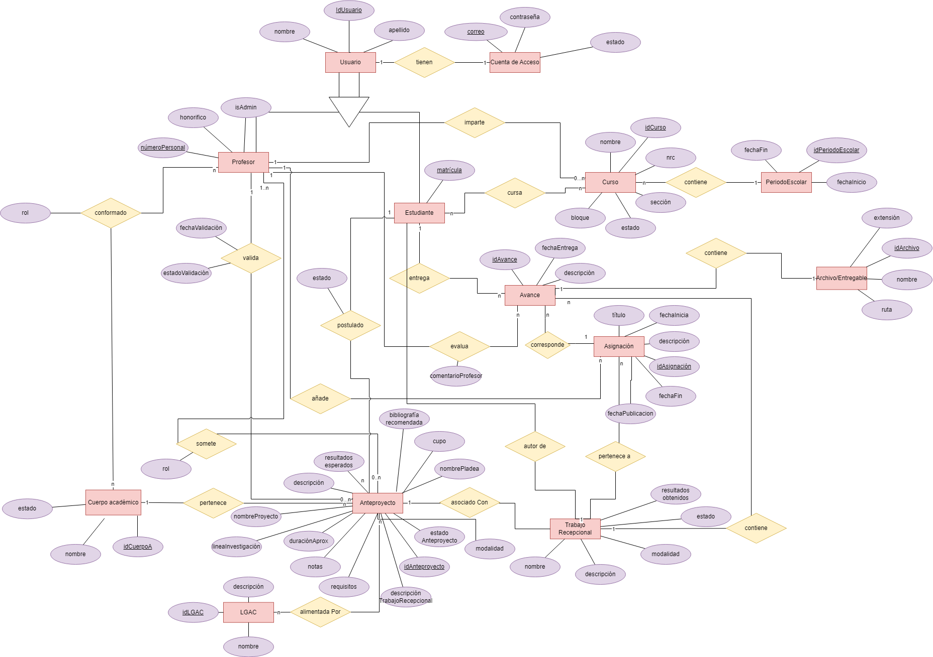

## Modelo relacional

La gestión de bases de datos es un modelo de datos basado en la lógica de predicados y en la teoría de conjuntos. Este será el segundo modelo de datos que presentamos.

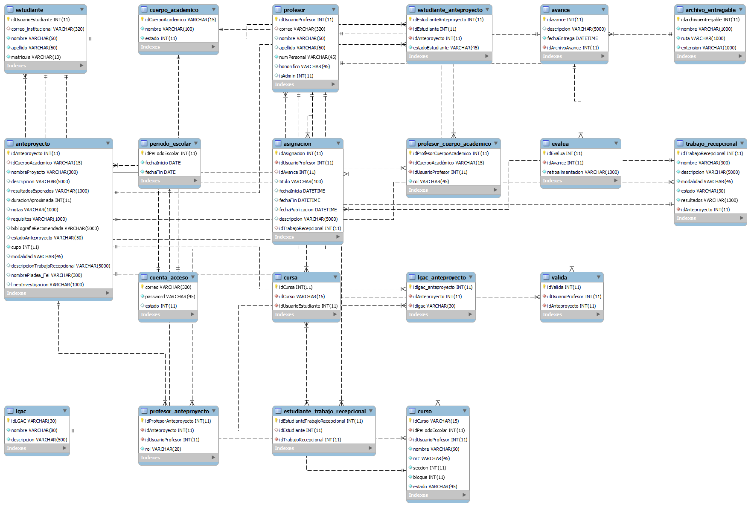

# Reporte de pruebas unitarias

El propósito de las pruebas unitarias es verificar que los métodos de Data Access Object funcionen correctamente.

|  |  |  |  |  |  |  |  |  |  |
| --- | --- | --- | --- | --- | --- | --- | --- | --- | --- |
|  | Número de caso de uso | Caso de prueba | Descripción | Datos de entrada | Precondiciones | Post condición | Resultado esperado | Resultado obtenido | Estado |
| 1 (véase Ilustración 1) | CU-02 | Añadir usuario | Prueba para registrar a un profesor sin permisos administrativos | Nombre: Jorge Octavio  Apellidos: Ocharán Hernández  Correo: [ocharan@uv.mx](mailto:ocharan@uv.mx)  Contraseña: Ocharan1  Num. Personal: 12789  Estado de cuenta: 1 (Activa)  Honorifico: Dr. | No debe existir un usuario previamente registrado en el sistema con el correo ingresado. | Un nuevo profesor es registrado en el sistema. | 2 | -1 | No existía una validación para saber si ya existía el usuario y no se realizó la transacción porque se duplicaba la primary key |
| 2 (véase Ilustración 2) | CU-02 | Añadir usuario | Prueba para registrar a un profesor sin permisos administrativos | Nombre: Oscar  Apellidos: Alonso Ramírez  Correo: [oalonso@uv.mx](mailto:oalonso@uv.mx)  Contraseña: Oscar1234  Num. Personal: 12233  Estado de cuenta: 1 (Activa)  Honorifico: Dr. | No debe existir un usuario previamente registrado en el sistema con el correo ingresado. | Un nuevo profesor es registrado en el sistema. | 2 | 2 |  |
| 3 (véase Ilustración 3) | CU-02 | Añadir usuario | Buscar si el correo existe en el sistema, para evitar duplicados. | Correo: juaperez@uv.mx | Existir una cuenta de acceso con ese correo. | Si la encuentra manda un 1, de lo contrario manda un 0. | 0 | 0 |  |
| 4 (véase Ilustración 4) | CU-01  CU-03 | Consultar usuario  Modificar usuario | Se consulta si el profesor tiene privilegios administrativos | idProfesorUsuario: 1 | Debe existir un profesor con privilegios administrativos | Si encuentra que tiene privilegios manda un 1 y si no tiene manda un 0 | 1 | 1 |  |
| 5 (véase Ilustración 5) | CU-01  CU-03 | Consultar usuario  Modificar usuario | Se consulta si el profesor tiene privilegios administrativos, sin conexión a la base de datos | idProfesorUsuario: 1 | No debe existir conexión a la base de datos | Se manda una SQLException | SQLException | SQLException |  |
| 6 (véase Ilustración 6) | CU-01 | Consultar usuario | Cambiar el estado de la cuenta (Activar o desactivar) | Correo: [oalonso@uv.mx](mailto:oalonso@uv.mx)  Estado = 0 (Desactivada) | Debe existir la cuenta con ese correo y estar en estado 1 | Se desactiva la cuenta del profesor | 1 | 1 |  |
| 7 (véase Ilustración 7) | CU-01, CU-03 | Consultar usuario, modificar usuario | Comprobar si un usuario es profesor | Correo: [elrevo@uv.mx](mailto:elrevo@uv.mx) | La cuenta debe existir y estar registrada como profesor | Se recupera el id del profesor si la encuentra, y un -1 cuando no | 2 | 2 |  |
| 8 (véase Ilustración 8) | CU-01, CU-03 | Consultar usuario, modificar usuario | Comprobar si hay cuentas existentes | Nada | Existir por lo menos una cuenta en el sistema | Regresa true si es verdadero y false cuando no hay cuentas | true | true |  |
| 9 (véase Ilustración 9) | CU-01, CU-03 | Consultar usuario, modificar usuario | Comprobar si un usuario es estudiante | Correo: [michelle@uv.mx](mailto:michelle@uv.mx) | La cuenta debe existir y estar registrada como estudiante | Se recupera el id del estudiante si la encuentra, y un -1 cuando no | 1 | 1 |  |
| 10 (véase Ilustración 10) | CU-01, CU-03 | Consultar usuario, modificar usuario | Comprobar si un usuario es estudiante | Correo: ocharan@uv.mx | La cuenta debe existir y estar registrada como estudiante | Se recupera el id del estudiante si la encuentra, y un -1 cuando no | -1 | -1 |  |
| 11(véase Ilustración 11) | CU-01, CU-03 | Consultar usuario, modificar usuario | Comprobar si un usuario es profesor | Correo: naomi@uv.mx | La cuenta debe existir y estar registrada como profesor | Se recupera el id del profesor si la encuentra, y un -1 cuando no | -1 | -1 |  |
| 12 (véase Ilustración 12) | CU-02 | Añadir usuario | Prueba para registrar a un estudiante | Correo: [miriam@uv.mx](mailto:miriam@uv.mx)  Nombre: Miriam  Apellidos: Ramírez Zárate  Matrícula: zs21931203  Estado: 1(Activa)  Contraseña: Miri0301 | No debe existir un usuario previamente registrado en el sistema con el correo ingresado. | Un nuevo estudiante se registra en el sistema | 2 | 2 |  |
| 13 (véase Ilustración 13) | CU-01 | Consultar usuario | Recuperar información de un estudiante | Nada | Debe existir la cuenta con ese id en el sistema | Un estudiante es recuperado | Correo: [miriam@uv.mx](mailto:miriam@uv.mx)  Nombre: Miriam  Apellidos: Ramírez Zárate  Matrícula: zs21931203  Estado: 1(Activa)  Contraseña: Miri0301  Id: 7 | Error al comparar | El método equals estaba mal, porque compara contraseñas y eso en ningún momento lo recupera el método a probar |
| 14  (véase Ilustración 14) | CU-01 | Consultar usuario | Recuperar información de un estudiante | Nada | Debe existir la cuenta con ese id en el sistema | Un estudiante es recuperado | Correo: [miriam@uv.mx](mailto:miriam@uv.mx)  Nombre: Miriam  Apellidos: Ramírez Zárate  Matrícula: zs21931203  Estado: 1(Activa)  Contraseña: Miri0301  Id: 7 | Comparó exitosamente |  |
| 15  (véase Ilustración 15) | CU-03 | Modificar usuario | Prueba para modificar la información de un estudiante | Correo: [miriam@uv.mx](mailto:miriam@uv.mx)  Nombre: Miriam  Apellidos: Ramírez Zárate  Correo nuevo: miriamramirez@uv.mx  Matrícula: zs21931203  Estado: 1(Activa)  Id: 7 | Debe existir la cuenta que se busca modificar y no repetir el correo que se busca cambiar | Un estudiante es modificado | 2 | 2 |  |
| 16  (véase Ilustración 16) | CU-01 | Consultar usuario | Prueba para obtener a todos los profesores | Nada | Debe existir por lo menos un profesor en el sistema | Se consultan todos los profesores | Lista de profesores:  Professor professor1 = new Professor();  professor1.setId(1);  professor1.setEMail("angesanchez@uv.mx");  professor1.setName("Ángel Juan");  professor1.setLastName("Sánchez García");  professor1.setPersonalNumber("11121");  professor1.setHonorificTitle("Dr.");  professor1.setIsAdmin(1);    Professor professor2 = new Professor();  professor2.setId(2);  professor2.setEMail("elrevo@uv.mx");  professor2.setName("Juan Carlos");  professor2.setLastName("Pérez");  professor2.setPersonalNumber("23221");  professor2.setHonorificTitle("Ing.");  professor2.setIsAdmin(0); | Comparó Exitosamente |  |
| 17 (véase Ilustración 17) | CU-03 | Modificar usuario | Prueba para modificar exitosamente a un profesor | Nombre: Oscar  Apellidos: Alonso Hernández  Correo: [oscaralonso@uv.mx](mailto:oscaralonso@uv.mx)  Contraseña: Oscar1234  Num. Personal: 12233  Estado de cuenta: 1 (Activa)  Honorifico: Dr. | Debe existir la cuenta que se busca registrar previamente en el sistema | Se modifica a un profesor | 2 | 2 |  |
| 18 (véase Ilustración 18) | CU-03 | Modificar usuario | Modificar a un profesor con su contraseña | Nombre: Oscar  Apellidos: Alonso Ramírez  Correo: [oalonso@uv.mx](mailto:oalonso@uv.mx)  Contraseña: Oscar1234  Num. Personal: 12233  Estado de cuenta: 1 (Activa)  Honorifico: Dr. | Debe existir la cuenta que se busca registrar previamente en el sistema | Se modifica a un profesor | 2 | 2 |  |
| 19 (véase Ilustración 19) | CU-01 | Consultar usuario | Consulta a un profesor buscando por su nombre | Nombre para buscar “Juan Carlos” | Debe existir por lo menos un usuario para hacer la búsqueda | Se consulta un profesor | Id: 6  Correo: [elrevo@uv.mx](mailto:elrevo@uv.mx)  Nombre: Juan Carlos Pérez Arriaga  Número personal: 52123  Honorifico: Ing.  Estado: 1  IsAdmin: 1 | Se recuperó exitosamente el usuario que conocida con la búsqueda |  |
| 20 (véase Ilustración 20) | CU-22 | Crear anteproyecto | Se crea un nuevo proyecto a través de una transacción. Donde se ingresa información del proyecto y de sus profesores responsables. | project.setName("Análisis de las tecnologías para desarrollo de Development Bots");  project.getAcademicBody().setKey("UV-CA-127");  project.setDescription("No aplica");  project.setReceptionalWorkDescription("Los robots "  + "de software o bots son aplicaciones de software autónomo que "  + "se han utilizado para realizar tareas repetititivas o "  + "simples. Actualmente, existe una importante investigación "  + "al redor de bots sociales y de chat que interactúan con "  + "personas para asistirlos con sus tareas. Por otro lado, "  + "los bots se utilizan para automatizar tareas que realizan "  + "los ingenieros de software y equipos de software en su "  + "trabajo diario. Investigaciones recientes buscan que los "  + "bots pueden ahorrar tiempo a los desarrolladores y aumentar "  + "significativamente su productividad. En particular, se "  + "busca que los bots asistan en las diferentes actividades de "  + "la ingeniería de software.");  project.setExpectedResults("Reporte de la revisión multivocal "  + "de la literatura, paquete de artfactos producto de la "  + "revisión, borrador de artículo");  project.setDuration(6);  project.setNotes("1) Casos excepcionales serán evaluados por la "  + "Academia de ER. 2) Tratando de un CA externo a la "  + "Licenciatura en Ingeniería de Software, el proyecto deberá "  + "llevar el aval de los CA de la misma que se asocie con el "  + "tema. 3) El Vo. Bo. del Responsable de CA se obtiene en "  + "la reunión de cada CA, donde se presentan los temas del "  + "mismo para su aprobación. 4) El Vo. Bo. de la Coordinación "  + "de ER se obtiene en una reunión de la academia que se "  + "programa para ello.");  project.setRequeriments("Lectura de documentos en inglés, "  + "trabajo autónomo, Interés por la investigación. "  + "Diseño de Software. Tecnologías para la construcción, "  + "Desarrollo de Sistemas en Red y Desarrollo de Aplicaciones");  project.setBibliography("Salah, D. (2011, May). A framework "  + "for the integration of user centered design and agile "  + "software development processes. In Proceedings of the 33rd "  + "International Conference on Software Engineering (pp. "  + "1132-1133). Salah, D., Paige, R. F., & Cairns, P. (2014, "  + "May). A systematic literature review for agile development "  + "processes and user centred design integration. In "  + "Proceedings of the 18th international conference on "  + "evaluation and assessment in software engineering (pp. 1-10)"  + ". Da Silva, T. S., Martin, A., Maurer, F., & Silveira, M. "  + "(2011, August). User-centered design and agile methods: a "  + "systematic review. In 2011 AGILE conference (pp. 77-86). "  + "IEEE. Argumanis Escalante, D. Propuesta de marco de trabajo "  + "basado en la integración de Scrum y el diseño centrado en el"  + " usuario para el proceso de desarrollo de software. "  + "Sommerville, I. Software engineering 9th Edition. Pearson. "  + "2011 Dix, A. J., Finlay, J., Abowd, G. D., & Beale, R. "  + "Human- computer interaction. Pearson Education. 2003 Norman,"  + " D. The design of everyday things: Revised and expanded "  + "edition. Basic books. 2013 Alan Dix, Janet Finlay, Gregory "  + "Abowd & Russell Beale. Human-Computer Interaction. 3rd "  + "Edition. Prentice Hall, 2004. ISBN 0-13-046109-1.Soren "  + "Lausen. User Interface design: A Software Engineering "  + "perspective. Addison Wesley, 2005. Interaction Design beyond "  + "human-computer interaction. Third Editiom WiIley. 2011. "  + "Artículos científicos en temas de vanguardia en Experiencia "  + "de Usuario de la IEEE, ACM y Springer.");  project.setStatus("PROPUESTO");  project.setSpaces(1);  project.setModality("Revisión sistemática de la literatura");  project.setPladeaFeiName("No aplica");  project.setInvestigationLine("No aplica");  Lgac lgac = new Lgac();  lgac.setId("L2");  project.addLgac(lgac);  Professor director = new Professor();  director.setId(11);  project.setDirector(director);  Professor codirector = new Professor();  codirector.setId(13); | Deben estar registradas previamente las lgacs, cuerpos académicos y estudiantes para crear el anteproyecto | Se crea un nuevo anteproyecto en estado “PROPUESTO” | 12 | 12 |  |
| 21  (véase Ilustración 21) | CU-26 | Postularse a anteproyecto | Se recupera la información de un director de un anteproyecto a la hora de consultar los proyectos disponibles | Estado del proyecto: VALIDADO. | Debe existir un anteproyecto en el sistema | Se recupera un director | Id: 6  Correo: [elrevo@uv.mx](mailto:elrevo@uv.mx)  Nombre: Juan Carlos Pérez Arriaga  Número personal: 52123  Honorifico: Ing. | Se recuperó exitosamente al director |  |
| 22 (véase Ilustración 22) | CU-01 | Ingresar a cuenta de acesso | Se compara si los valores ingresados son los de una cuenta registrada en el sistema | Correo: [miriam@uv.mx](mailto:miriam@uv.mx)  Contraseña: Miri0301 | Debe existir por lo menos una cuenta en el sistema | Se recupera un usuario, para acceder al sistema | 1 | 1 |  |
| 23 (véase Ilustración 23) | CU-01 | Consultar usuario | Consulta a un estudiante buscando por su nombre | “Naomi” | Debe existir por lo menos un estudiante en el sistema | Se recupera al estudiante que coincide con la busqueda | Nombre: Naomi  Apellidos: Sánchez Chiquito  Id: 10  Matrícula zs210113892  Correo: [naomi@uv.mx](mailto:naomi@uv.mx)  Estado: 1 | Se recuperó exitosamente al estudiante |  |
| 24 (véase Ilustración 24) | CU-19 | Retroalimentar entrega | Se recupera una entrega vinculada a un avance | Id Assignment: 11 | Debe existir una entrega vinculada a una asignación | Se recupera la entrega de la asignación | Id: 4  Descripción: Adjunto a la entrega de mi archivo con las referenciadas mencionadas en clase. | Id: 4  Descripción: Adjunto a la entrega de mi archivo con las referenciadas mencionadas en clase. |  |
| 25  (véase Ilustración 25) | CU-19 | Retroalimentar entrega | Prueba para recuperar archivos | Nada | Debe existir una entrega vinculada a una asignación | Se recupera un archivo entregable | Nombre: ReporteGeneralAnteproyectos_11.pdf  Ruta: C:\Users\mario\OneDrive\Documentos\NetBeansProjects\SPGER\SPGER/src/mx/uv/fei/sspger/files/  Extensión: pdf | Se recuperó exitosamente al archivo entregable con los datos esperados |  |
| 26 (véase Ilustración 26) | CU-20 | Modificar retroalimentación | Prueba para modificación de retroalimentación previa | Una retroalimentación: Comentario Gran trabajo. Me parece que aún tienes áreas de oportunidad.  Id: 4 | Debe existir una retroalimentación previa para modificarlas | Se modifica una retroalimentación | 1 | 1 |  |
| 27  (véase Ilustración 27) | CU-20 | Modificar retroalimentación | Modificar entrega sin conexión a base de datos | Una retroalimentación: Comentario Gran trabajo. Me parece que aún tienes áreas de oportunidad.  Id: 4 | No debe haber conexión a la base | Se lanza una excepción | SQLException | SQLException |  |
| 28  (véase Ilustración 28) | CU-23 | Modificar anteproyecto | Se modifica la modalidad del anteproyecto y su lgac | project.setIdProject(12);  project.setName("Análisis de las tecnologías para desarrollo de Development Bots");  project.getAcademicBody().setKey("UV-CA-127");  project.setDescription("No aplica");  project.setReceptionalWorkDescription("Los robots "  + "de software o bots son aplicaciones de software autónomo que "  + "se han utilizado para realizar tareas repetititivas o "  + "simples. Actualmente, existe una importante investigación "  + "al redor de bots sociales y de chat que interactúan con "  + "personas para asistirlos con sus tareas. Por otro lado, "  + "los bots se utilizan para automatizar tareas que realizan "  + "los ingenieros de software y equipos de software en su "  + "trabajo diario. Investigaciones recientes buscan que los "  + "bots pueden ahorrar tiempo a los desarrolladores y aumentar "  + "significativamente su productividad. En particular, se "  + "busca que los bots asistan en las diferentes actividades de "  + "la ingeniería de software.");  project.setExpectedResults("Reporte de la revisión multivocal "  + "de la literatura, paquete de artfactos producto de la "  + "revisión, borrador de artículo");  project.setDuration(6);  project.setNotes("1) Casos excepcionales serán evaluados por la "  + "Academia de ER. 2) Tratando de un CA externo a la "  + "Licenciatura en Ingeniería de Software, el proyecto deberá "  + "llevar el aval de los CA de la misma que se asocie con el "  + "tema. 3) El Vo. Bo. del Responsable de CA se obtiene en "  + "la reunión de cada CA, donde se presentan los temas del "  + "mismo para su aprobación. 4) El Vo. Bo. de la Coordinación "  + "de ER se obtiene en una reunión de la academia que se "  + "programa para ello.");  project.setRequeriments("Lectura de documentos en inglés, "  + "trabajo autónomo, Interés por la investigación. "  + "Diseño de Software. Tecnologías para la construcción, "  + "Desarrollo de Sistemas en Red y Desarrollo de Aplicaciones");  project.setBibliography("Salah, D. (2011, May). A framework "  + "for the integration of user centered design and agile "  + "software development processes. In Proceedings of the 33rd "  + "International Conference on Software Engineering (pp. "  + "1132-1133). Salah, D., Paige, R. F., & Cairns, P. (2014, "  + "May). A systematic literature review for agile development "  + "processes and user centred design integration. In "  + "Proceedings of the 18th international conference on "  + "evaluation and assessment in software engineering (pp. 1-10)"  + ". Da Silva, T. S., Martin, A., Maurer, F., & Silveira, M. "  + "(2011, August). User-centered design and agile methods: a "  + "systematic review. In 2011 AGILE conference (pp. 77-86). "  + "IEEE. Argumanis Escalante, D. Propuesta de marco de trabajo "  + "basado en la integración de Scrum y el diseño centrado en el"  + " usuario para el proceso de desarrollo de software. "  + "Sommerville, I. Software engineering 9th Edition. Pearson. "  + "2011 Dix, A. J., Finlay, J., Abowd, G. D., & Beale, R. "  + "Human- computer interaction. Pearson Education. 2003 Norman,"  + " D. The design of everyday things: Revised and expanded "  + "edition. Basic books. 2013 Alan Dix, Janet Finlay, Gregory "  + "Abowd & Russell Beale. Human-Computer Interaction. 3rd "  + "Edition. Prentice Hall, 2004. ISBN 0-13-046109-1.Soren "  + "Lausen. User Interface design: A Software Engineering "  + "perspective. Addison Wesley, 2005. Interaction Design beyond "  + "human-computer interaction. Third Editiom WiIley. 2011. "  + "Artículos científicos en temas de vanguardia en Experiencia "  + "de Usuario de la IEEE, ACM y Springer.");  project.setStatus("PROPUESTO");  project.setSpaces(1);  project.setModality("Tesis");  project.setPladeaFeiName("No aplica");  project.setInvestigationLine("No aplica");  Lgac lgac = new Lgac();  lgac.setId("L1");  project.addLgac(lgac);  Professor director = new Professor();  director.setId(11);  project.setDirector(director);  Professor codirector = new Professor();  codirector.setId(13); | Debe estar registrado previamente el anteproyecto que se desea modificar y deben estar registradas previamente las lgacs, cuerpos académicos y estudiantes para modificar el anteproyecto | Se modifica un anteproyecto | 1 | 1 |  |
| 29  (véase Ilustración 29) | CU-29 | Generar reporte de anteproyecto | Se cuenta la cantidad de proyectos validados para generar un reporte | Estado: VALIDADO  Id Cuerpo Académico: UV-CA-127 | Debe existir un anteproyecto y un cuerpo académico | Se cuenta el total de proyectos validados por ese cuerpo académico | 0 | 0 |  |
| 30  (véase Ilustración 30) | CU-28, CU-30 | Generar reporte de estudiantes por trabajo recepcional, Generar reporte del curso | Contar la cantidad de entregas de un trabajo recepcional | Id Trabajo Recepcional: 13 | Debe existir un trabajo recepcional en el sistema | Se cuenta el total de entregas de un trabajo recepcional | 1 | 1 |  |

|  |  |  |  |  |  |  |  |  |  |
| --- | --- | --- | --- | --- | --- | --- | --- | --- | --- |
|  | Número de caso de uso | Caso de prueba | Descripción | Datos de entrada | Precondiciones | Post condición | Resultado esperado | Resultado obtenido | Estado |
| 31 (véase Ilustración 31) | CU-08 | Añadir cuerpo académico | Añadir un cuerpo académico con sus participantes | Cuerpo académico  Clave: UV-CA-122  Nombre: Ingeniería de Software  Miembros  Miembro1  Id: 1  Rol: Responsable  Miembro2  Id: 5  Rol: Miembro | Deben existir los profesores activos que se desean agregar como miembros del cuerpo académico | Un cuerpo académico es registrado en el sistema junto con sus miembros | 3 | 3 |  |
| 32 (véase Ilustración 32) | CU-09 | Modificar cuerpo académico | Modificar la información de un cuerpo académico | Clave: UV-CA-122  Cuerpo académico  Clave: UV-CA-121  Nombre: Tecnología de Software | Debe existir un cuerpo académico registrado en el sistema. | Un cuerpo académico es modificado en el sistema. | 1 | 1 |  |
| 33 (véase Ilustración 33) | CU-09 | Modificar cuerpo académico | Añadir una lista de miembros del cuerpo académico. | Clave: UV-CA-121  Miembros del cuerpo académico  Miembro1  Id: 2  Rol: Miembro | Deben existir profesores con cuenta activa que no estén relacionados con el cuerpo académico | Una lista de nuevos miembros del cuerpo académico es registrada en el sistema. | 1 | 1 |  |
| 34 (véase Ilustración 34) | CU-09 | Modificar cuerpo académico | Eliminar una lista de miembros del cuerpo académico. | Miembros del cuerpo académico  Miembro1  IdProfesorCuerpoAcademico: 17  Miembro2  IdProfesorCuerpoAcademico: 18 | Deben existir miembros del cuerpo académico. | Una lista de miembros del cuerpo académico se elimina del sistema. | 2 | 2 |  |
| 35 (véase Ilustración 35) | CU-07 | Consultar cuerpo académico | Obtener los datos de un cuerpo académico. | Clave: UV-CA-214 | Debe existir un cuerpo académico registrado con dicha clave. | Se obtiene la información del cuerpo académico registrado con dicha clave | Clave: UV-CA-214  Nombre: “Ingeniería y tecnología de software”  Estado: 1 | No se compararon bien | Error en el test, el nombre estaba mal escrito |
| 36 (véase Ilustración 36) | CU-07 | Consultar cuerpo académico | Obtener los datos de todos los cuerpos académicos registrados en el sistema. | No aplica. | Deben existir cuerpos académicos en el sistema. | Se obtiene la información de todos los cuerpos académicos registrados en el sistema. | Clave: UV-CA-214  Nombre: “Ingeniería y tecnología de software”  Estado: 1  Clave: UV-CA-543  Nombre: “Tecnologías avanzadas del software”  Estado: 1 | No se compararon bien | Error en el test, se estaban sobre escribiendo los datos. |
| 37 (véase Ilustración 37) | CU-08, CU-09 | Añadir cuerpo académico, Modificar cuerpo académico | Obtener el total de cuerpos académicos registrados con una clave en específica. Se realiza con el objetivo de no duplicar el registro. | Clave: UV-CA-123 | No aplica. | Se obtiene el total de cuerpos académicos registrados de acuerdo con una clave. | 0 | 0 |  |
| 38 (véase Ilustración 38) | CU-08, CU-09 | Añadir cuerpo académico, Modificar cuerpo académico | Obtener el total de cuerpos académicos registrados con una clave en específica. Se realiza con el objetivo de no duplicar el registro. | Clave: UV-CA-543 | No aplica. | Se obtiene el total de cuerpos académicos registrados de acuerdo con una clave. | 1 | 1 |  |
| 39 (véase Ilustración 39) | CU-01 | Consultar cuerpo académico | Obtener los miembros de un cuerpo académico con dicho rol. | Clave: UV-CA-214 | No aplica. | Se obtienen los miembros del cuerpo académico con el rol de miembro | Lista de miembros del cuerpo académico vacía. | Lista de miembros del cuerpo académico vacía. |  |
| 40 (véase Ilustración 40) | CU-01 | Consultar cuerpo académico | Obtener los miembros de un cuerpo académico con dicho rol. | Clave: UV-CA-543 | No aplica. | Se obtienen los miembros del cuerpo académico con el rol de miembro | Miembros del cuerpo académico  Miembro1  Rol: Miembro  Id: 6  IdMiembroCuerpoAcademico: 26  Honorífico: “Ing.”  Nombre: “Juan Carlos”  Apellido: “Pérez Arriaga” | Se recuperó correctamente |  |
| 41 (véase Ilustración 41) | CU-01 | Consultar cuerpo académico | Obtener el responsable de un cuerpo académico. | Clave: UV-CA-214 | No aplica. | Se obtiene el responsable de un cuerpo académico. | Responsable  Rol: Responsable  Id: 6  IdMiembroCuerpoAcademico: 23  Honorífico: “Ing.”  Nombre: “Juan Carlos”  Apellido: “Pérez Arriaga” | Se recuperó correctamente |  |
| 42 (véase Ilustración 42) | CU-01 | Consultar cuerpo académico | Cambiar el estado de un cuerpo académico a inactivo. | Clave: UV-CA-214 | Debe existir un cuerpo académico registrado con dicha clave. | Se cambia el estado de un cuerpo académico a inactivo. | 1 | 1 |  |
| 43 (véase Ilustración 43) | CU-09 | Modificar cuerpo académico | Obtener todos los miembros de un cuerpo académico. | Clave: UV-CA-543 | No aplica. | Se obtienen todos los miembros de un cuerpo académico. | Lista miembros del cuerpo académico  Miembro1  Rol: Miembro  Id: 6  IdMiembroCuerpoAcademico: 26  Honorífico: “Ing.”  Nombre: “Juan Carlos”  Apellido: “Pérez Arriaga”  Miembro2  Rol: Miembro  Id: 8  IdMiembroCuerpoAcademico: 27  Honorífico: “Dr.”  Nombre: “Oscar”  Apellido: “Alonso Juárez” | Se recuperó correctamente |  |
| 44 (véase Ilustración 44) | CU-09 | Modificar cuerpo académico | Obtener el total de responsables de un cuerpo académico, con el objetivo de no permitir registrar a más de un responsable. | Clave: UV-CA-214 | Debe existir un cuerpo académico registrado con dicha clave. | Se obtiene el total de responsables de un cuerpo académico | 1 | 1 |  |
| 45 (véase Ilustración 45) | CU-27 | Consultar anteproyectos para su validación | Rechazar un anteproyecto. | idAnteproyecto: 8  idProfesor: 6 | Debe existir un anteproyecto propuesto. | Se cambia el estado del anteproyecto a rechazado. | 2 | 2 |  |
| 46 (véase Ilustración 46) | CU-27 | Consultar anteproyectos para su validación | Validar un anteproyecto. | idAnteproyecto: 8  idProfesor: 6 | Debe existir un anteproyecto propuesto. | Se cambia el estado del anteproyecto a validado. | 2 | 2 |  |
| 47 (véase Ilustración 47) | CU-26 | Postularse a anteproyecto | El estudiante se postula a un anteproyecto validado | idAnteproyecto: 8  idEstudiante: 9 | Debe existir un anteproyecto validado. | Se relaciona al estudiante con el anteproyecto con el rol de postulado | 72 | 72 |  |
| 48 (véase Ilustración 48) | CU-26 | Postularse a anteproyecto | Se cuenta el total de estudiantes con el rol de aceptado en un anteproyecto, con el objetivo de que el estudiante no se postule si ya tiene un anteproyecto asignado. | idEstudiante: 9 | Debe existir un anteproyecto y un estudiante registrados en la base de datos. | Se regresa el total de estudiantes con el rol de aceptado en un anteproyecto. | 0 | 0 |  |
| 49 (véase Ilustración 49) | CU-26 | Postularse a anteproyecto | Se cuenta el total de postulaciones de un estudiante a un anteproyecto, con el fin de no repetir la postulación. | idAnteproyecto: 8  idEstudiante: 9 | Debe existir un anteproyecto y un estudiante registrados en la base de datos. | Se regresa el total de postulaciones de un estudiante a un anteproyecto. | 1 | 1 |  |
| 50 (véase Ilustración 50) | CU-26 | Postularse a anteproyecto | Se cuenta el total de postulaciones de un estudiante a un anteproyecto en específico, con el fin de no repetir la postulación. | idAnteproyecto: 8  idEstudiante: 11 | Debe existir un anteproyecto y un estudiante registrados en la base de datos. | Se regresa el total de postulaciones de un estudiante a un anteproyecto. | 0 | 0 |  |
| 51 (véase Ilustración 51) | CU-26 | Postularse a anteproyecto | Se cuenta el total de postulaciones de un estudiante, con el fin de no sobrepasar el límite de postulaciones. | idEstudiante: 9 | Debe existir un anteproyecto y un estudiante registrados en la base de datos. | Se regresa el total de postulaciones de un estudiante | 1 | 1 |  |
| 52 (véase Ilustración 52) | CU-24 | Gestionar asignación de estudiante a anteproyecto | Se cambia el estado del anteproyecto a asignado cuando se acepta a un estudiante. | idAnteproyecto: 8 | Debe existir al menos un anteproyecto registrado en la base de datos. | Se cambia el estado del anteproyecto a asignado. | 1 | 1 |  |
| 53 (véase Ilustración 53) | CU-24 | Gestionar asignación de estudiante a anteproyecto | Se cambia el estado del anteproyecto a validado cuando no hay ningún estudiante aceptado. | idAnteproyecto: 8 | Debe existir al menos un anteproyecto registrado en la base de datos. | Se cambia el estado del anteproyecto a validado. | 1 | 1 |  |
| 54 (véase Ilustración 54) | CU-24 | Gestionar asignación de estudiante a anteproyecto | Obtener el total de cupos disponibles de un anteproyecto. | idAnteproyecto: 8 | Debe existir al menos un anteproyecto registrado en la base de datos. | Se obtiene el total de cupos disponibles de un anteproyecto. | 2 | 2 |  |
| 55 (véase Ilustración 55) | CU-24 | Gestionar asignación de estudiante a anteproyecto | Obtener el total de cupos disponibles de un anteproyecto. | idAnteproyecto: 8 | Debe existir al menos un anteproyecto registrado en la base de datos. | Se obtiene el total de cupos disponibles de un anteproyecto. | 0 | 0 |  |
| 56 (véase Ilustración 56) | CU-27 | Consultar anteproyectos para su validación | Validar un anteproyecto y se lanza una excepción de SQLException. | idAnteproyecto: 8  idProfesor: 6 | No debe haber conexión a la base de datos. | Se lanza una excepción. | SQLException | SQLException |  |
| 57 (véase Ilustración 57) | CU-27 | Consultar anteproyectos para su validación | Rechazar un anteproyecto y se lanza una excepción de SQLException. | idAnteproyecto: 8  idProfesor: 6 | No debe haber conexión a la base de datos. | Se lanza una excepción. | SQLException | SQLException |  |
| 58 (véase Ilustración 58) | CU-09 | Modificar cuerpo académico | Modificar la información de un cuerpo académico pero la clave no existe. | Clave: UV-CA-122  Cuerpo académico  Clave: UV-CA-121  Nombre: Tecnología de Software | No aplica. | No aplica. | 0 | 0 |  |
| 59 (véase Ilustración 59) | CU-01 | Consultar cuerpo académico | Cambiar el estado de un cuerpo académico a activo. | Clave: UV-CA-214 | Debe existir un cuerpo académico registrado con dicha clave. | Se cambia el estado de un cuerpo académico a activo. | 1 | 1 |  |
| 60 (véase Ilustración 60) | CU-09 | Modificar cuerpo académico | Obtener el total de responsables de un cuerpo académico, con el objetivo de no permitir registrar a más de un responsable. Pero no hay conexión a la base de datos. | Clave: UV-CA-214 | No debe haber conexión a la base de datos. | Se lanza una excepción. | SQLException | SQLException |  |

|  |  |  |  |  |  |  |  |  |  |
| --- | --- | --- | --- | --- | --- | --- | --- | --- | --- |
| 61 (vease ilustación 61) | CU-04 | Consultar curso | Prueba para ver si todos los cursos en un estado son recuperados de forma correcta. | Estado: Disponible | Deben existir cursos en la base de datos. | Se consultan todos los cursos con estado Disponible | Lista de cursos:  idCursoUno = Exp5123454512  idCursoDos = Exp6124154411 | Comparación exitosa de los cursos. |  |
| 62 (vease ilustación 62) | CU-04 | Consultar curso | Se prueba que se pueda obtener todos los atributos de un curso mediante su id. | idCurso: Exp6124154411 | Se debió de haber consultado un curso anteriormente. | Se consulta el curso con la id correspondiente a la entrada. | Curso con el id:  idCurso = Exp6124154411 | Curso con el idCurso = Exp6124154411 |  |
| 63 (vease ilustación 63) | CU-04 | Consultar curso | Se prueba que al tratar de obtener un curso con una id invalida este regrese un valor de error. | idCurso: Expa12341441 | Se debió haber consultado un curso anteriormente. | Se consulta el curso con la id correspondiente a la entrada al no encontrarse retorna una id invalida. | Curso con el id:  idCurso = InvaId | Curso con el id:  idCurso = InvaId |  |
| 64 (vease ilustación 64) | CU-06 | Modificar grupo | Agregar a un estudiante a un curso en la base de datos. | idEstudiante = 14  idCurso = Pro5123424412 | Debe existir un curso. | Se agrega un estudiante a un curso en la base de datos. | Valor de éxito = 1 | 1 |  |
| 65 (vease ilustación 65) | CU-06 | Modificar grupo | Eliminar a un estudiante de un curso en la base de datos. | idEstudiante = 14  Pro5123424412 | Debe existir un curso y el estudiante pertenecer a dicho curso | Se borra un estudiante de un curso en la base de datos | Valor de éxito = 1 | 1 |  |
| 66 (vease ilustación 66) | CU-06 | Modificar grupo | Verificar que existe un grupo en el sistema. | idCurso = Pro5123424412 | Debe existir este curso. | Se mostrará cuantas coincidencias tiene. | Valor de éxito= 1 | 1 |  |
| 67 (vease ilustación 67) | CU-06 | Modificar grupo | Verificar que no se encuentre un grupo con ese mismo id. | idCurso = Pro424412 | No debe existir un curso con esa id. | Se mostrará la coincidencia encontrada con el curso. | Valor no encontrado = 0 | 0 |  |
| 68 (vease ilustación 68) | CU-06 | Modificar grupo | El admin modificara los atributos de un curso. | Curso:Course.setBlock(5); course.setName("Proyecto Guiado"); course.setSection(4); course.setNrc("52181"); course.setSemesterId(4); course.setProfessorId(12);  idCurso: idCourse.getCourseId(); | Debe existir un curso con el id del curso a modificar | Se modificarán los atributos de un objeto en la base de datos. | Valor de éxito = 1 | 1 |  |
| 69 (vease ilustación 69) | CU-12 | Consultar entrega de un estudiante de un curso. | El profesor vero los cursos que tiene, sin embargo no cuenta con cursos todavía. | IdProfesor = 7 | Debe existir un profesor en la base de datos. | Se muestran los cursos a los que pertenece el profesor. | Lista vacia | Lista vacia |  |
| 70 (vease ilustación 70) | CU-06 | Deshabilitar un curso | El administrador deshabilita un curso en cualquier otro estado. | idCurso = Exp612341446 | Debe existir un curso en la base de datos. | Un curso cambia de estado a Desactivado | Valor de éxito = 1 | 1 |  |
| 71 (vease ilustación 71) | CU-06 | Deshabilitar un curso (Sin éxito) | El administrador deshabilita un curso en cualquier, pero no tiene éxito ya que el curso ya no existe. | idCurso = Exp1 | Debe existir un curso en la base de datos. | Un curso cambia de estado a desactivado. | Valor sin éxito = 0 | 0 |  |
| 72 (vease ilustación 72) | CU-12 | Obtener asignaciones por trabajo recepcional | Se consultan las asignaciones pertenecientes a un trabajo recepcional. | idTrabajoRecepcional = 13 | Deben existir asignaciones en la base de datos. | Se muestran las asignaciones. | Lista de asignaciones:  idAsignaciónUno = 11  idAsignaciónDos = 12 | Se comparo exitosamente la lista. |  |
| 73 (vease ilustación 73) | CU-14 | Programar un avance | Se registra un avance asociado a un profesor y un trabajo recepcional | Avance:  fechas = 2023, 9, 1  Título: Documento de avance funcionaDescripción = Se le solicita al alumno que suba su documento.  idProyecto = 13  idProfesor = 6 | Debe existir un trabajo recepcional | Se añade una asignación al trabajo recepcional | Valor de éxito = 1 | 1 |  |
| 74 (vease ilustación 74) | CU-14 | Programar un avance, sin datos | Se registra un avance asociado a un trabajo recepcional pero no a un profesor | Avance:  fechas = 2023, 9, 1  Título: Documento de avance funcionaDescripción = Se le solicita al alumno que suba su documento.  idProyecto = 13 | Debe existir un trabajo recepcional | Se añade una asignación al trabajo recepcional, pero no tiene éxito | SQLException | SQLException |  |
| 75 (vease ilustación 75) | CU-15 | Modificar un avance | Se modifica un avance con datos referentes a la descripción y titulo. | Avance:  fechas = 2023, 9, 1  idAvance = 11  Titulo= Enfoque procedural.  Descripción= Test para ver si el DAO funciona. | Debe existir un Avance con el mismo id. | Se modifica un avance en la base de datos. | Valor de éxito = 1 | 1 |  |
| 76 (vease ilustación 76) | CU-15 | Modificar un avance con los mismos datos | Se modificará un avance con los mismos datos del propio avance. | Avance:  idAvance = 11  Titulo= Test para ver si el DAO funciona.  Descripción= Test para ver si el DAO funciona. | Debe existir un Avance con el mismo id. | Se modifica un avance en la base de datos. | Valor de éxito = 1 | 1 |  |
| 77 (vease ilustación 77) | CU-15 | Eliminar un avance | Se borrará un avance de la base de datos. | Avance:  idAvance =14 | Debe existir un avance con este id. | Se borrará un avance con esa id. | Valor de éxito = 1 | 1 |  |
| 78 (vease ilustación 78) | CU-15 | Eliminar un avance que no está en la base de datos | Se intentará borrar un avance que no existe en la base de datos | Avance:  idAvance =17 | No aplica. | No aplica. | Valor de fallo = 0 | 0 |  |
| 79 (vease ilustación 79) | CU-13 | Consultar un avance | Se buscarán los datos de un Avance con una id. | Avance:  idAvance = 11 | Debe existir un avance | Se mostrará un avance. | idAvance = 11 | idAvance = 11 |  |
| 80 (vease ilustación 80) | CU-13 | Consultar un avance que no exista en la base de datos. | Se buscarán los datos de un avance con una id. | Avance:  idAvance =21 | No debe existir un avance con el id de entrada. | No aplica. | idAvance = 0 | idAvance = null | No se había contemplado el flujo en el que el avance no era encontrado. |
| 81 (vease ilustación 81) | CU-13 | Consultar un avance que no exista en la base de datos, segunda prueba. | Se buscarán los datos de un avance con una id. | Avance:  idAvance =21 | No debe existir un avance con el id de entrada. | No aplica. | idAvance = 0 | idAvance = 0 |  |
| 82 (vease ilustación 82) | CU-12 | Obtener asignaciones por trabajo recepcional sin coincidencias | Se consultan las asignaciones pertenecientes a un trabajo recepcional, pero no existe el trabajo recepcional. | idTrabajoRecepcional = 30 | No debe existir el trabajo recepcional | Se regresa una lista vacia. | Lista de asignaciones:  Vacia | Lista de asignaciones:  Vacia |  |
| 83 (vease ilustación 83) | CU-14 | Ingresar un avance con un campo que excede el limite de la base. | Se ingresa un titulo que excede el máximo de 50 caracteres en la base. | Avance:  fechas = 2023, 9, 1  idAvance = 11  Titulo= Test para ver si el DAO funciona.  Descripción= Test para ver si el DAO funciona… + 50 | Un campo debe exceder el tamaño máximo de la base. | Se manda una excepción. | SQLException | SQLException |  |
| 84 (vease ilustación 84) | CU-10 | Obtener la información de un trabajo recepcional | Se consultará la información de un trabajo recepcional | Trabajo recepcional:  Id = 12 | Debe existir previamente un trabajo recepcional | Se muestra la información de un trabajo recepcional. | Trabajo recepcional:  Id = 12 | Trabajo recepcional:  Id = 12 |  |
| 85 (vease ilustación 85) | CU-10 | Obtener la información de un trabajo recepcional que no existe en el sistema | Se consultará la información de un trabajo recepcional no existente | Trabajo recepcional:  Id = 20 | No debe existir un trabajo recepcional con esa misma id. | Se envía la id de trabajo recepcional invalido. | Trabajo recepcional:  Id = 0 | Trabajo recepcional:  Id = null | No se considero el caso donde no se entrara al result.next() |
| 86 (vease ilustación 86) | CU-10 | Obtener la información de un trabajo recepcional que no existe en el sistema, segunda prueba. | Se consultará la información de un trabajo recepcional no existente | Trabajo recepcional:  Id = 20 | No debe existir un trabajo recepcional con esa misma id. | Se envía la id de trabajo recepcional invalido. | Trabajo recepcional:  Id = 0 | Trabajo recepcional:  Id = 0 |  |
| 87 (vease ilustación 87) | CU-10 | Realizar operaciones sin conexión a la base de datos. | Se intentará realizar una operación de consulta sin acceso a la base de datos. | Trabajo recepcional:  Id = 12 | No debe haber conexión con la base de datos. | Se throwea una excepción de SQL. | SQLException | SQLException |  |
| 88 (vease ilustación 88) | CU-16 | Obtener el trabajo recepcional activo del estudiante. | Se obtendrá el trabajo recepcional Vigente de un estudiante. | idEstudiante = 10 | El estudiante debe tener un trabajo recepcional vigente. | Se muestra el trabajo recepcional vigente del estudiante. | Trabajo recepcional:  Id = 13 | Trabajo recepcional:  Id = 13 |  |
| 89 (vease ilustación 89) | CU-16 | No encontrar un trabajo recepcional activo del estudiante. | Se intentará buscar el trabajo recepcional del estudiante, cuando el trabajo recepcional está en el estado “Concluido” | idEstudiante = 10 | El estudiante debe tener un trabajo recepcional concluido. | No se muestra el trabajo recepcional. | Trabajo recepcional:  Id = 0 | Trabajo recepcional:  Id = 0 |  |
| 90 (vease ilustación 90) | CU-11 | Modificar trabajo recepcional | Se modificará un trabajo recepcional, cambiando uno de sus atributos. | Trabajo recepcional:  Id= 12  Modalidad = Práctico-Teórico | El trabajo recepcional debe de existir. | Se actualiza la información del trabajo recepcional en la base de datos. | Valor de éxito = 1 | Valor de éxito = 1 |  |
| 91 (vease ilustación 91) | CU-11 | Modificar trabajo recepcional con los mismos datos. | Se modificará un trabajo recepcional, con los mismos datos del trabajo. | Trabajo recepcional | El trabajo recepcional debe de existir. | Se actualiza la información del trabajo recepcional en la base de datos. | Valor de éxito = 1 | Valor de éxito = 1 |  |
| 92 (vease ilustación 92) | CU-11 | Modificar trabajo recepcional sin un atributo en el objeto | Se intentará modificar un trabajo recepcional con un atributo en null. | Trabajo recepcional: | No aplica | No aplica | Valor de fallo = 0 | 0 |  |
| 93 (vease ilustación 93) | CU-30 | Obtener el total de avances de un curso | Se obtendrá el total de avances relacionadas con un curso en la base de datos. | Trabajo recepcional:  Id = 13 | Debe existir un trabajo recepcional. | Se muestra la cantidad de avances del trabajo recepcional | 4 avances | 4 avances. |  |
|  | | | | | | | | | |

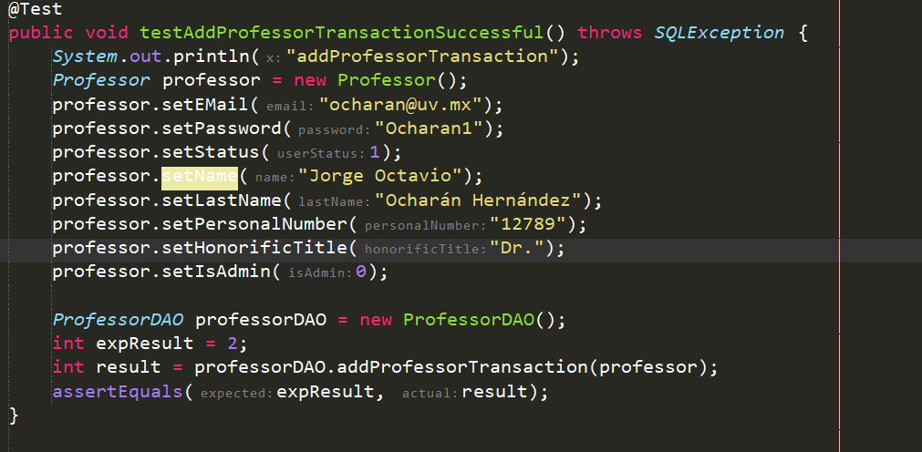p

Ilustración 1

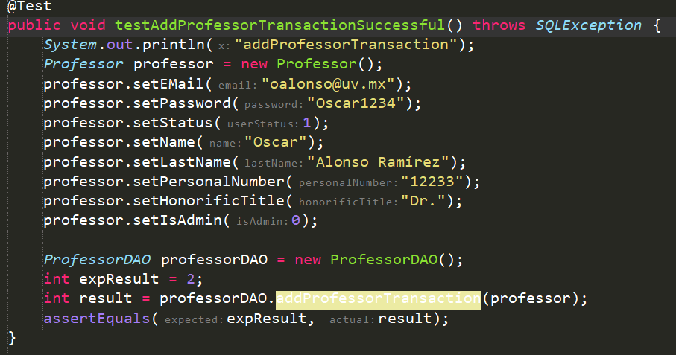

Ilustración 2

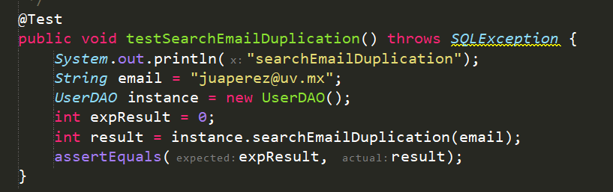

Ilustración 3

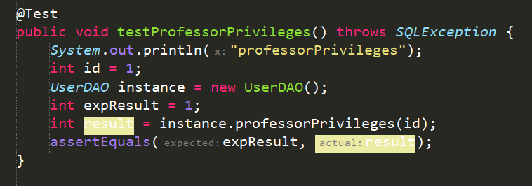

Ilustración 4

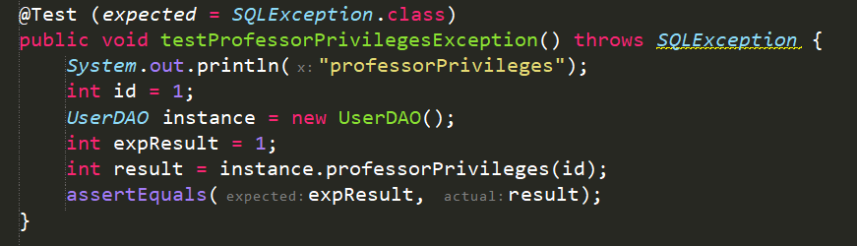

Ilustración 5

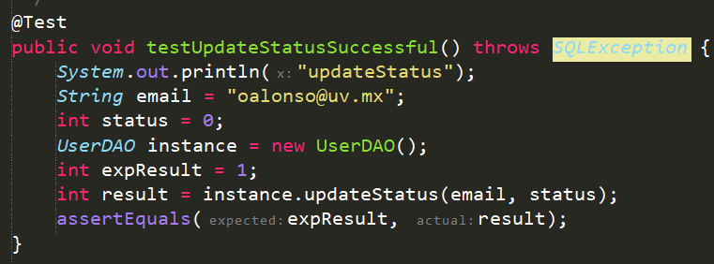

Ilustración 6

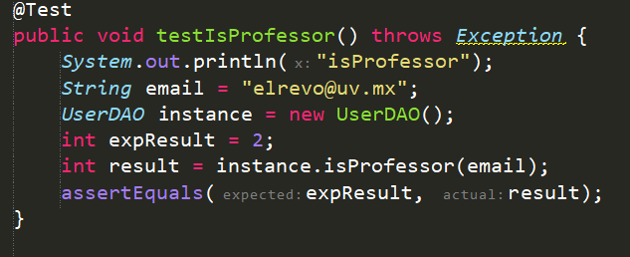

Ilustración 7

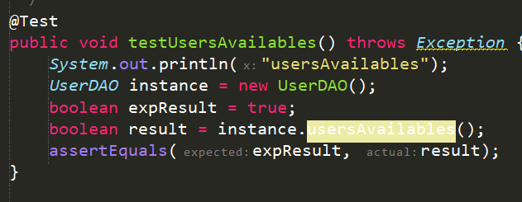

Ilustración 8

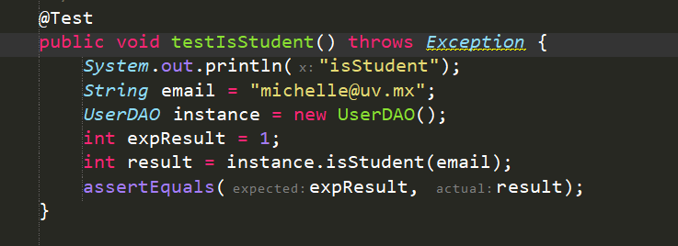

Ilustración 9

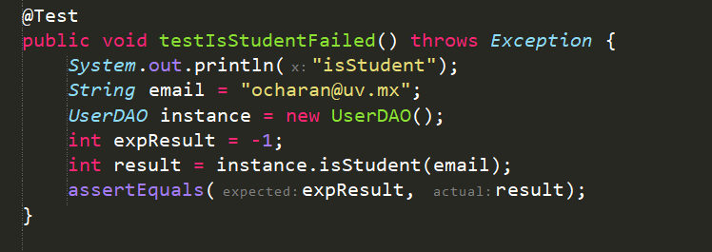

Ilustración 10

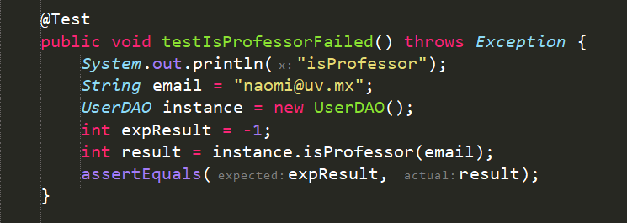

Ilustración 11

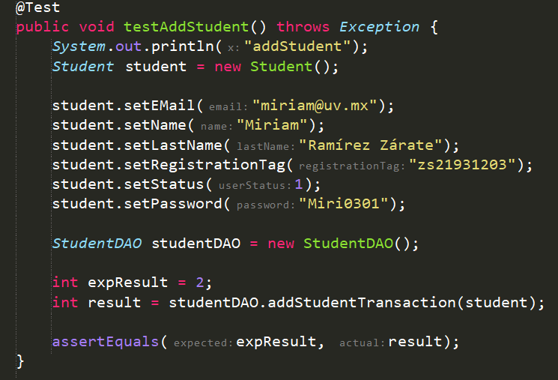

Ilustración 12

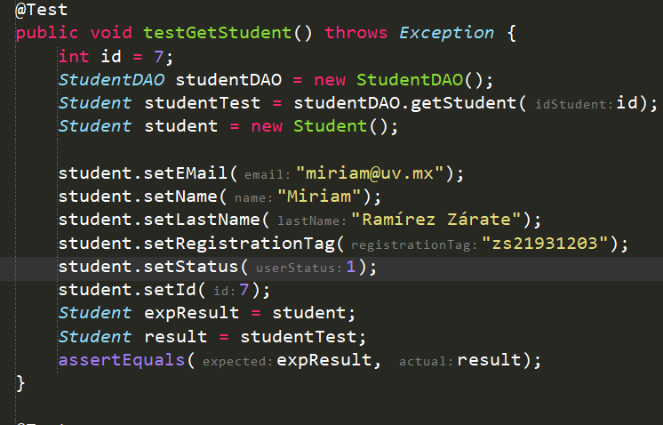

Ilustración 13

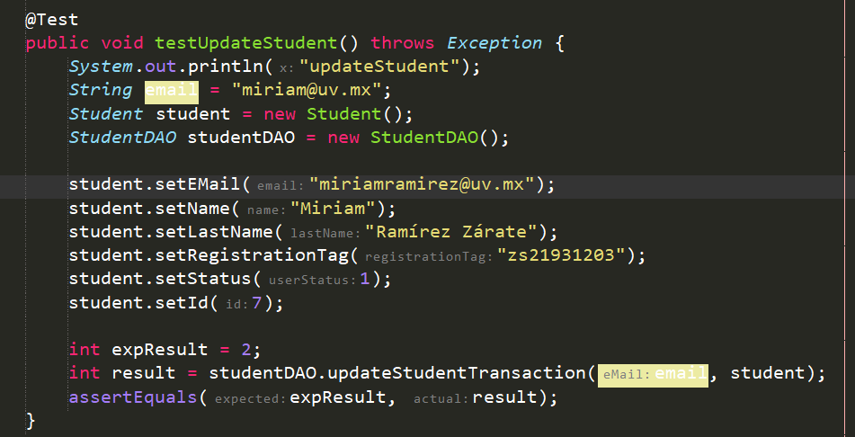

Ilustración 14

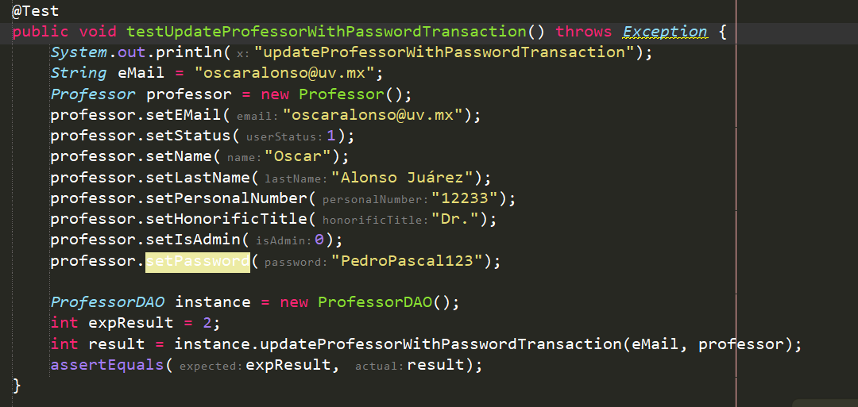

Ilustración 15

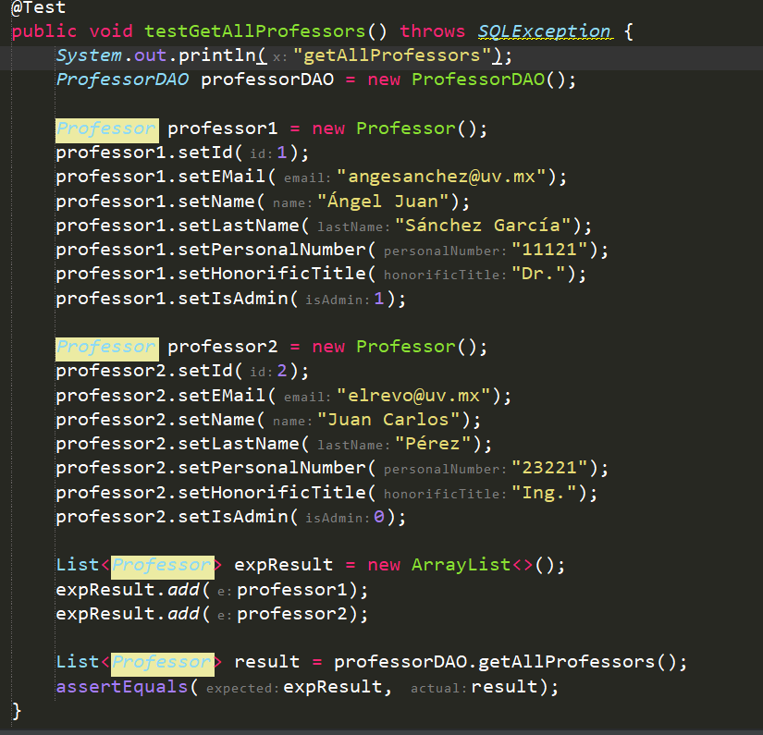

Ilustración 16

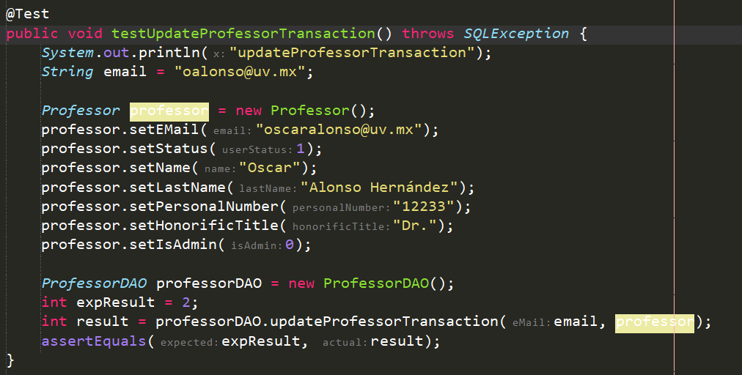

Ilustración 17

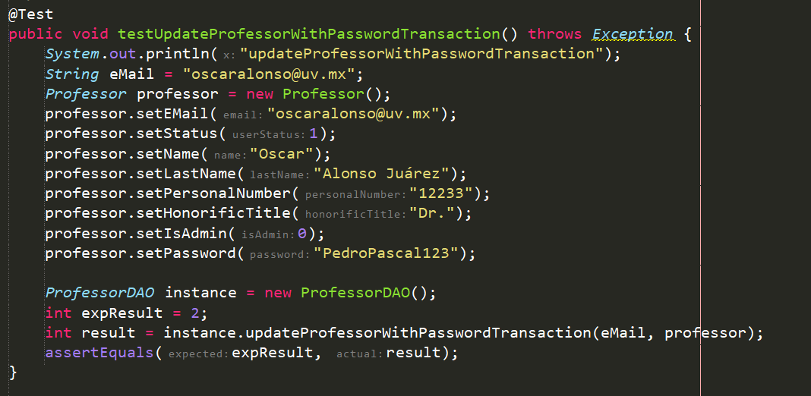

Ilustración 18

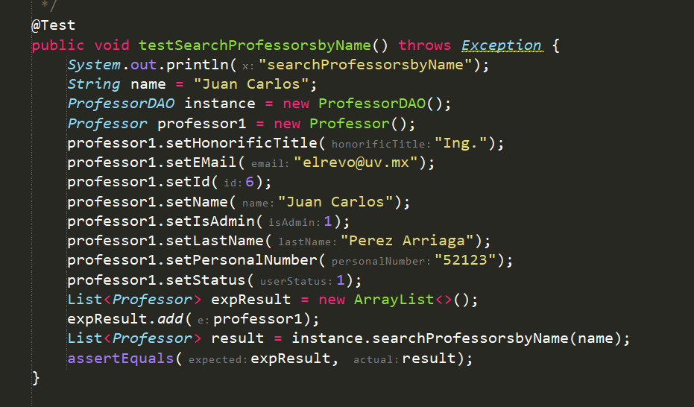

Ilustración 19

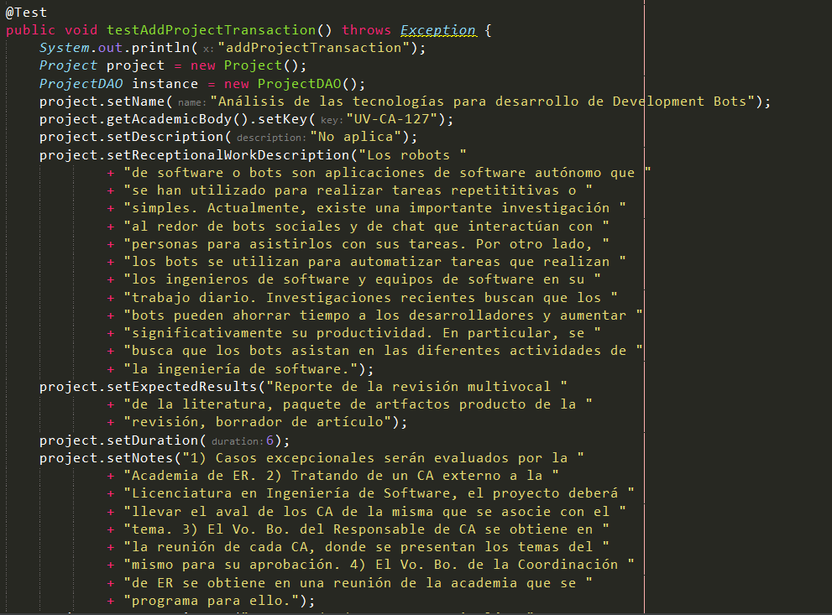

Ilustración 20

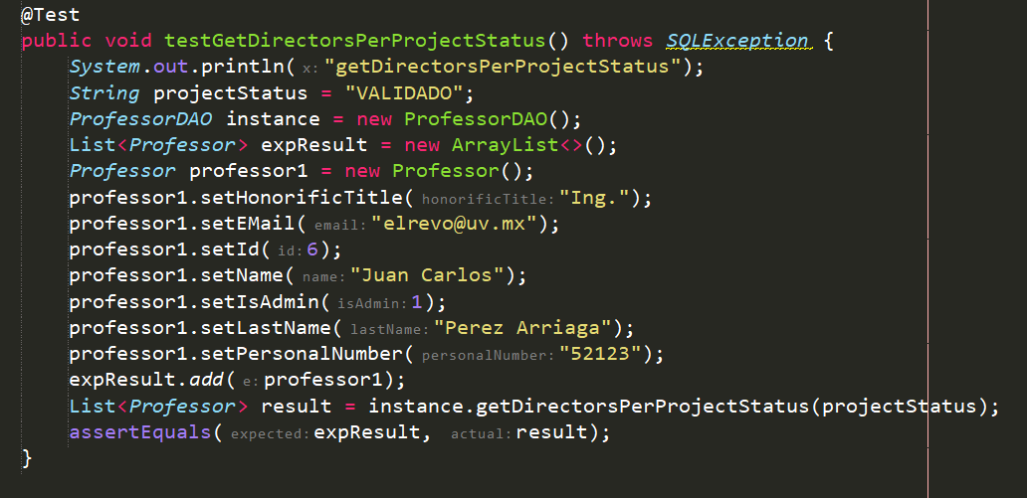

Ilustración 21

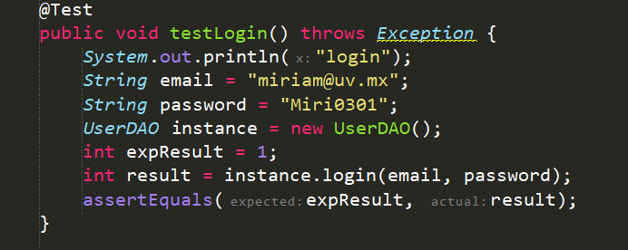

Ilustración 22

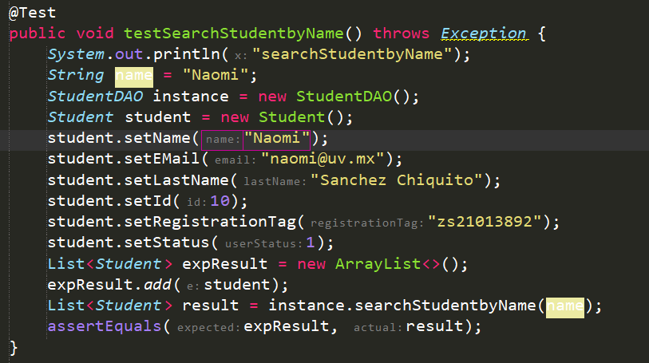

Ilustración 23

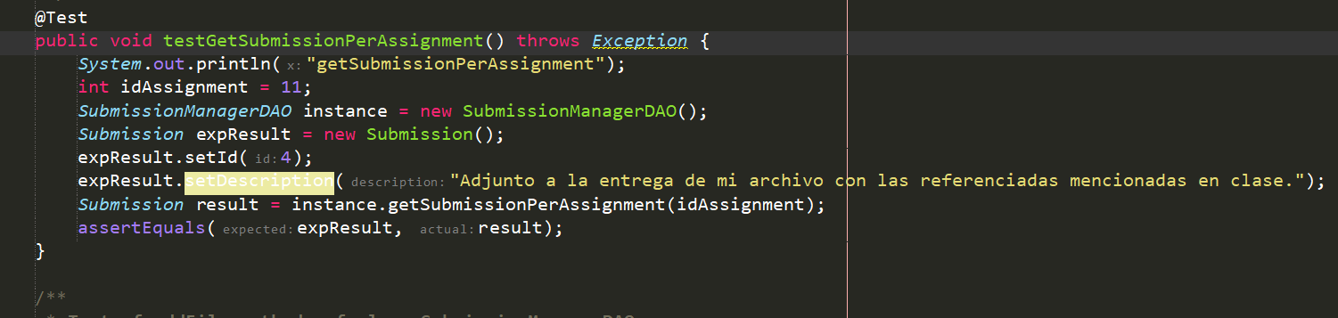

Ilustración 24

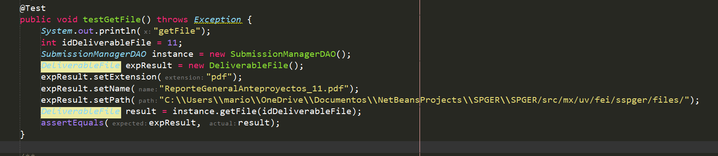

Ilustración 25

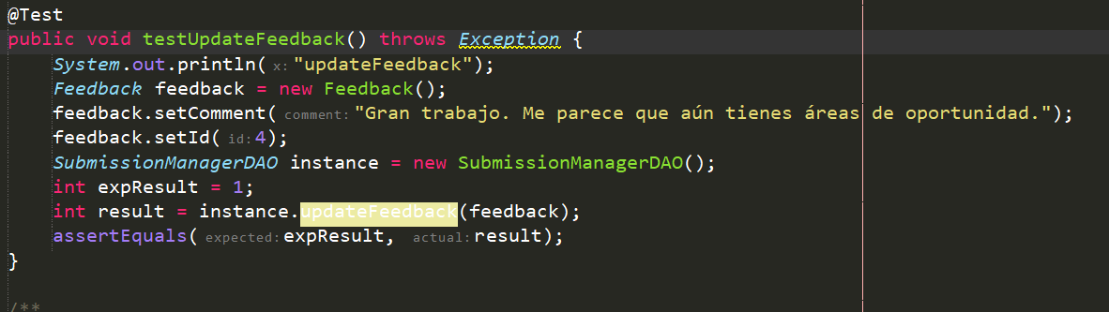

Ilustración 26

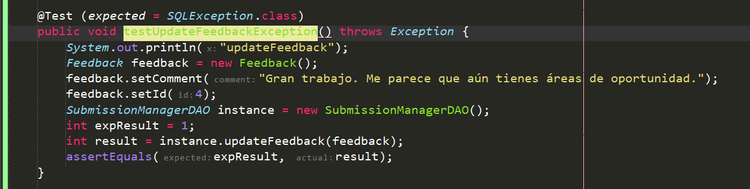

Ilustración 27

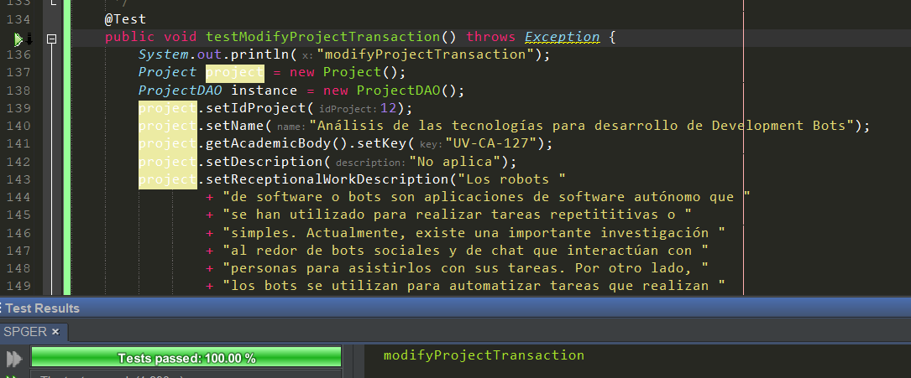

Ilustración 28

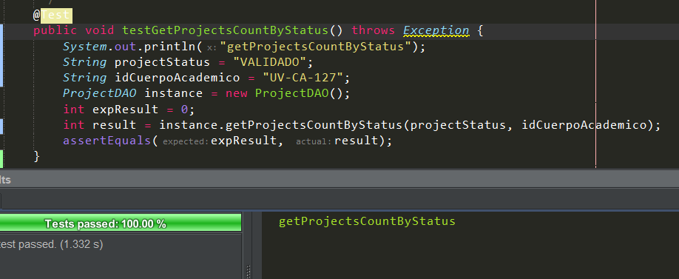

Ilustración 29

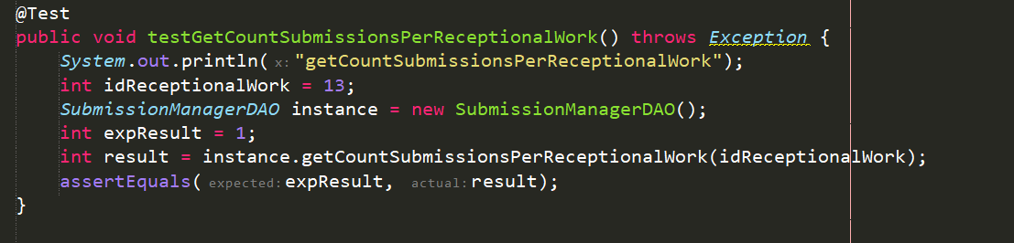

Ilustración 30

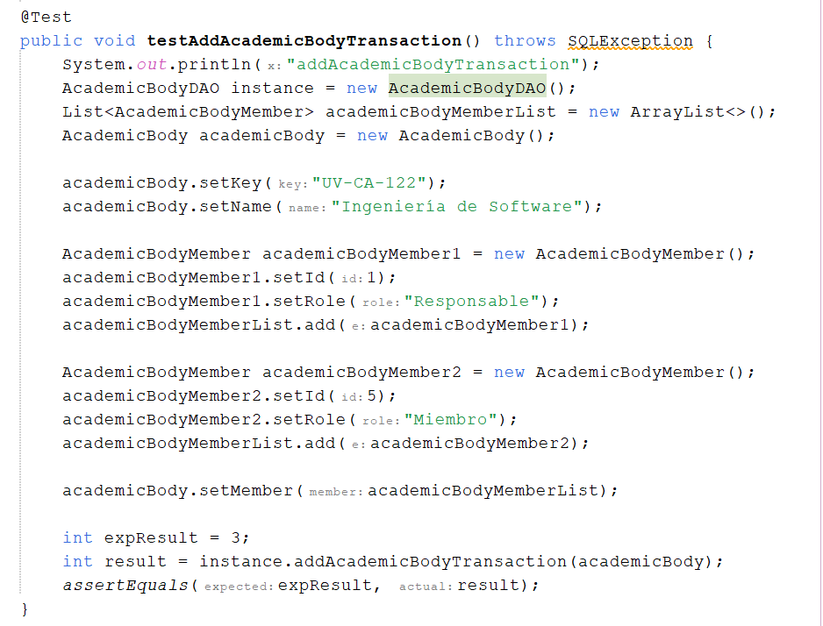

Ilustración 31

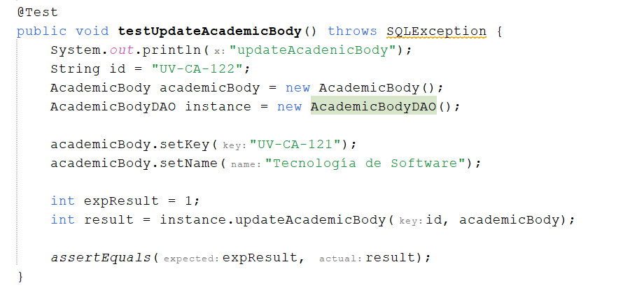

Ilustración 32

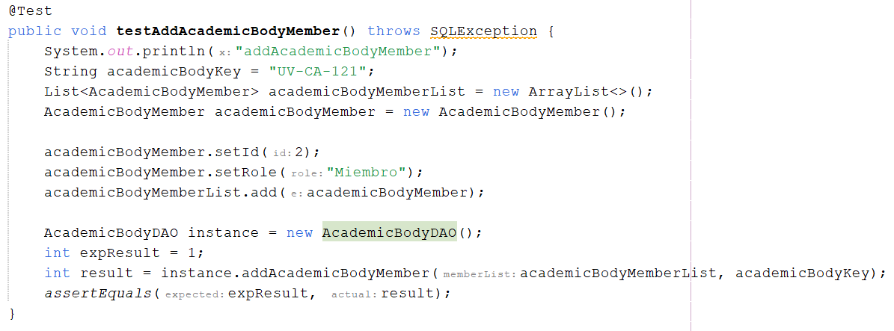

Ilustración 33

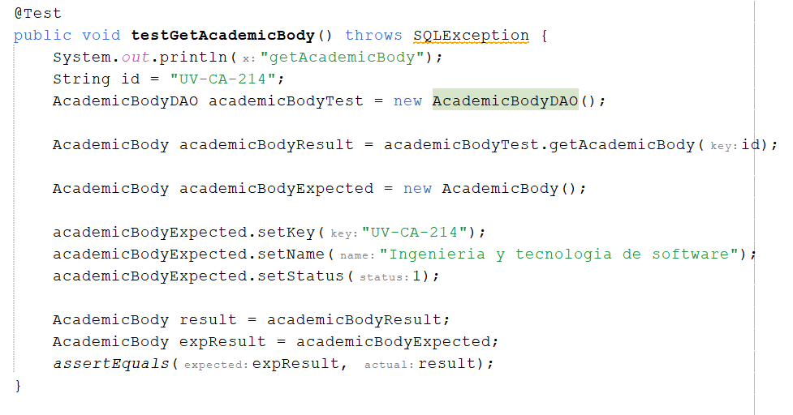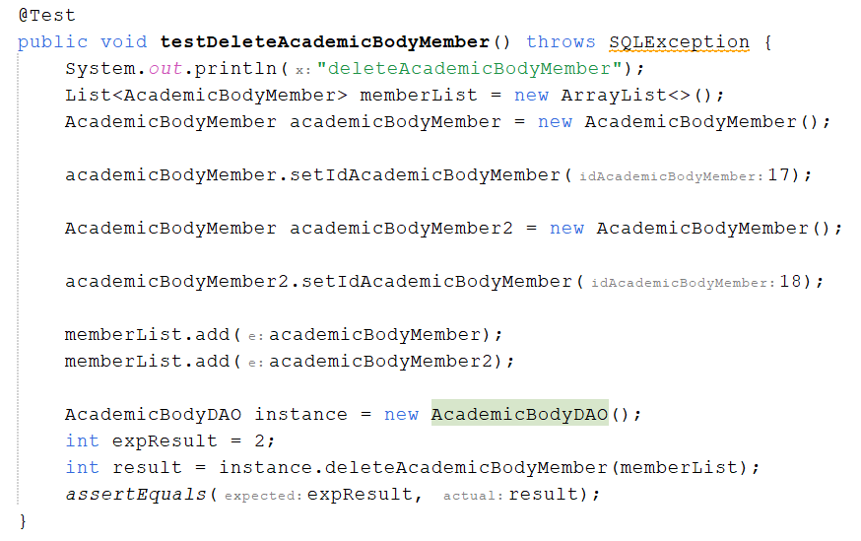

Ilustración 34

Ilustración 35

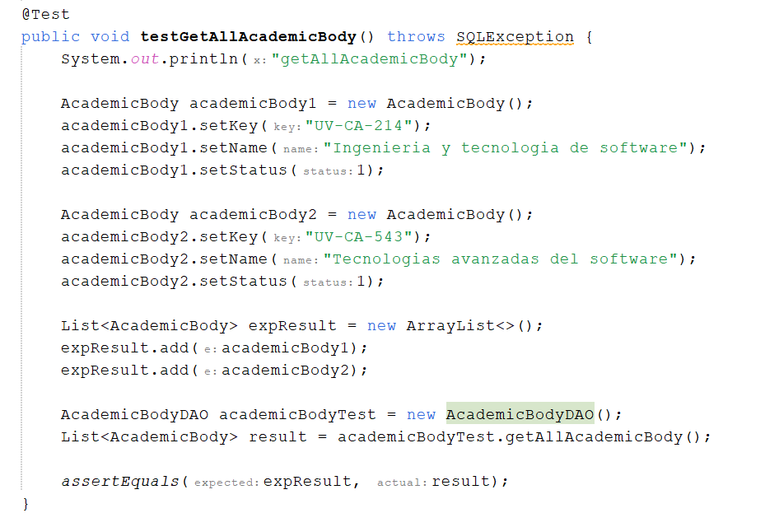

Ilustración 36

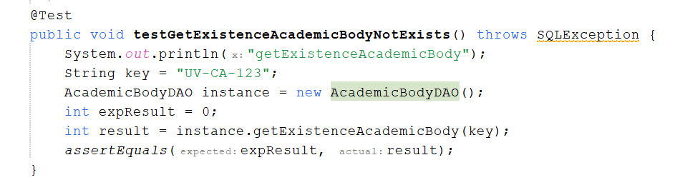

Ilustración 37

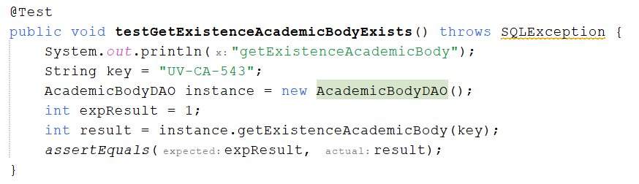

Ilustración 38

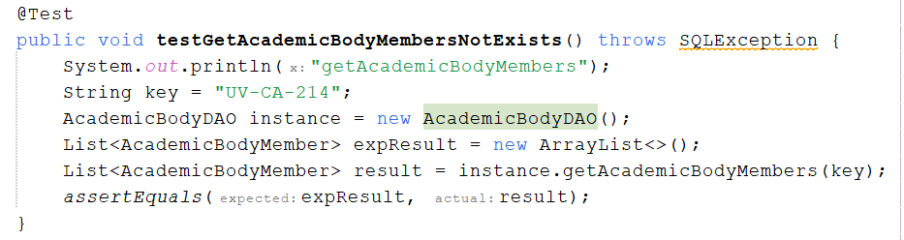

Ilustración 39

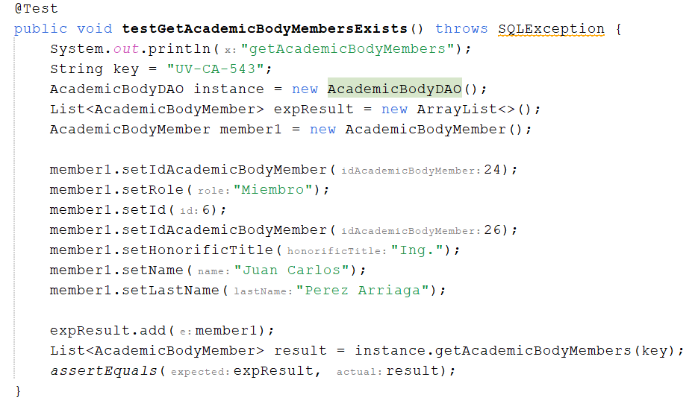

Ilustración 40

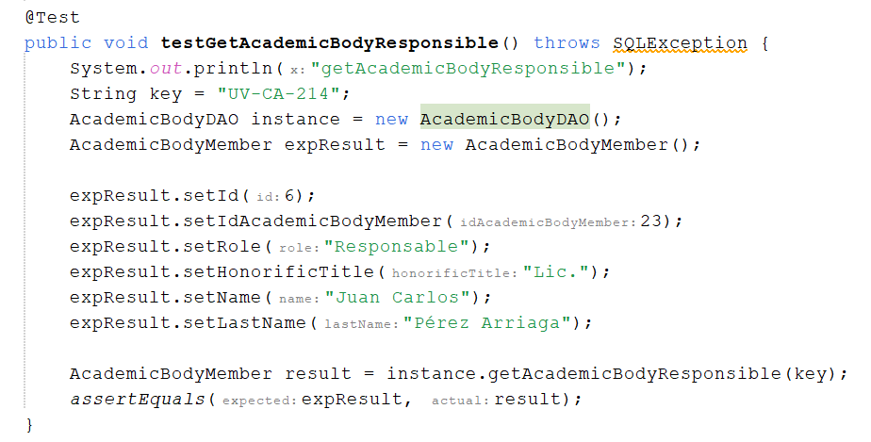

Ilustración 41

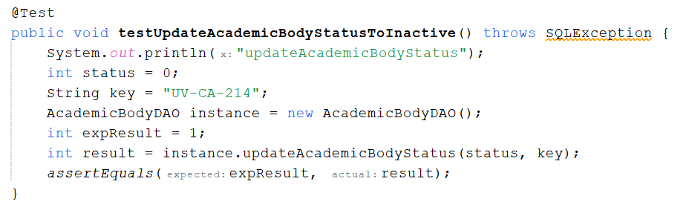

Ilustración 42

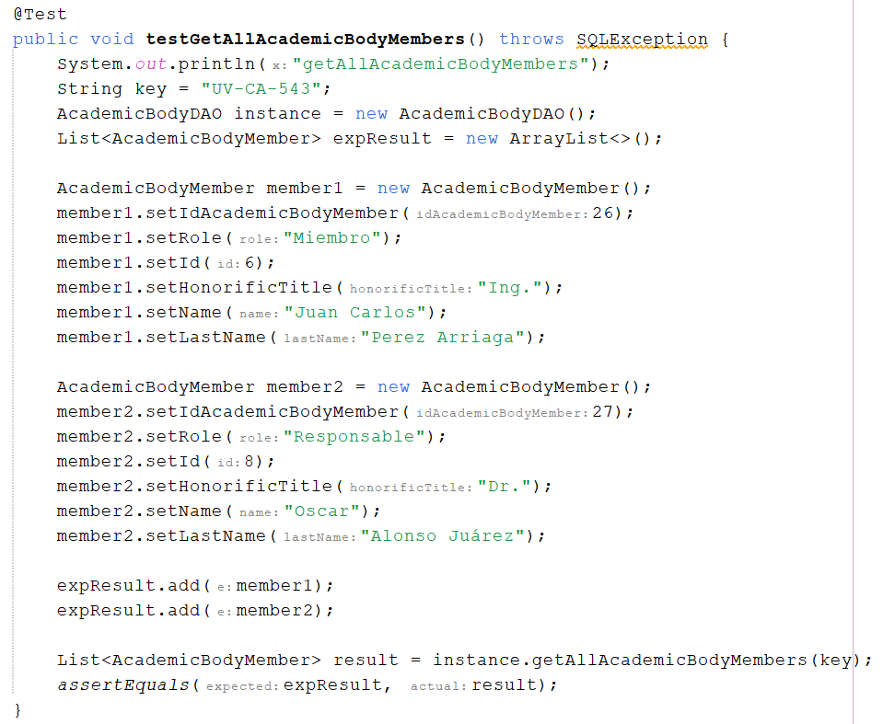

Ilustración 43

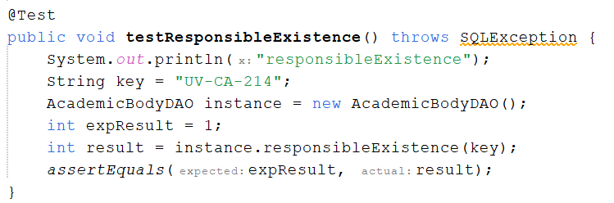

Ilustración 44

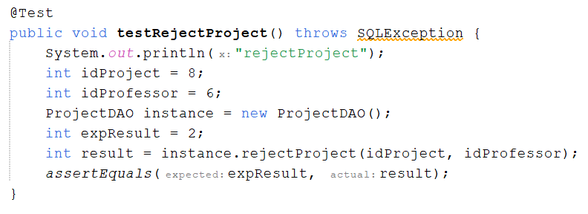

Ilustración 45

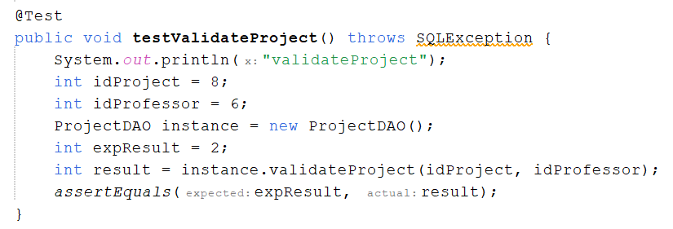

Ilustración 46

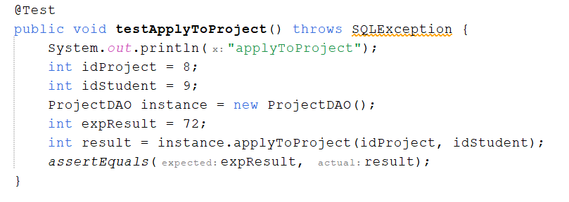

Ilustración 47

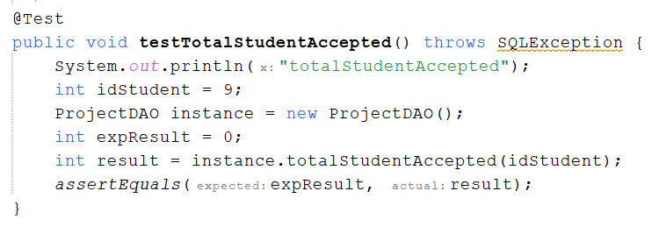

Ilustración 48

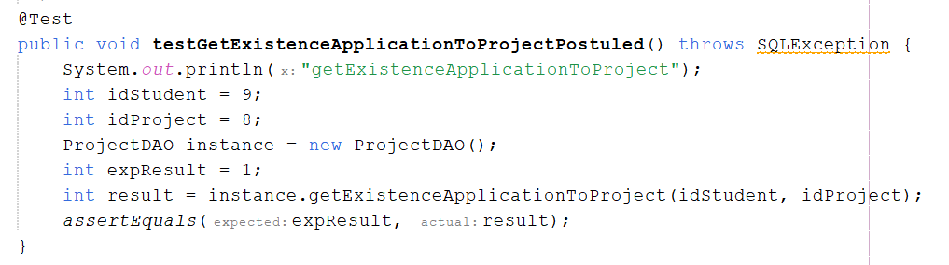

Ilustración 49

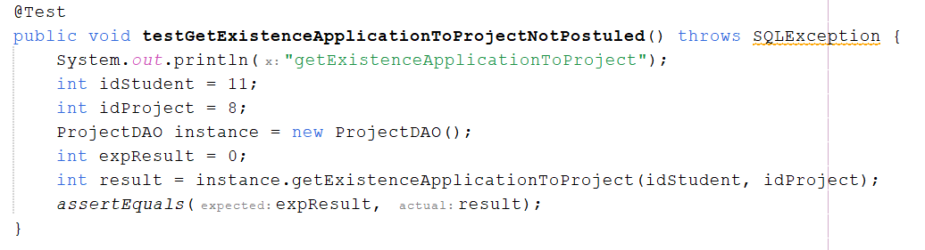

Ilustración 50

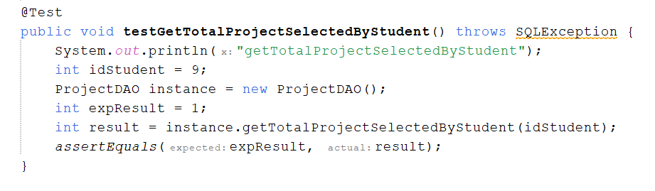

Ilustración 51

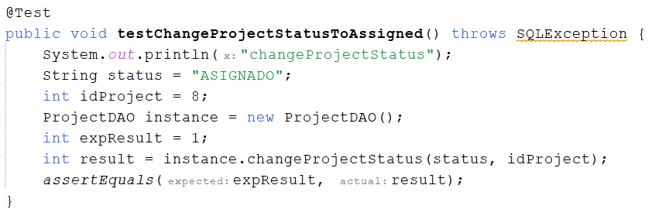

Ilustración 52

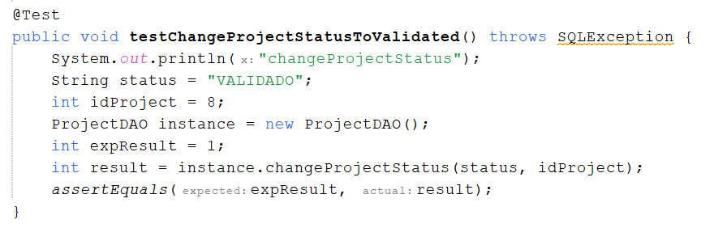

Ilustración 53

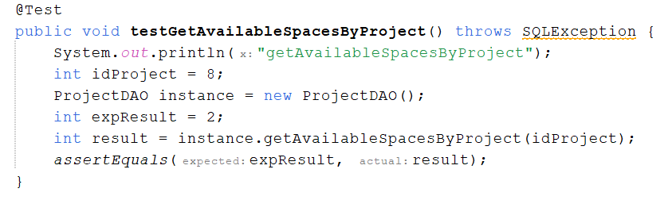

Ilustración 54

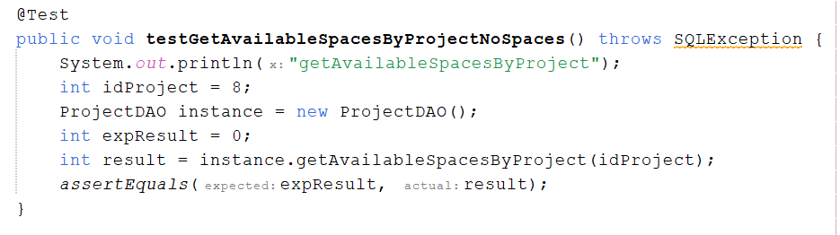

Ilustración 55

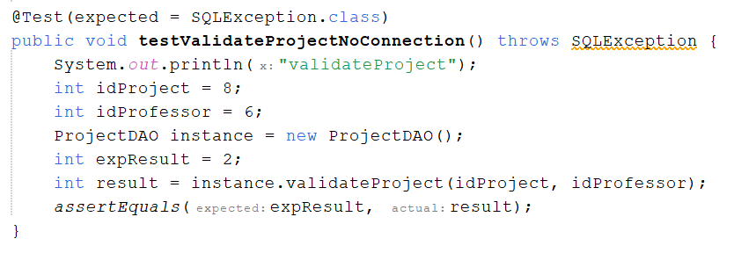

Ilustración 56

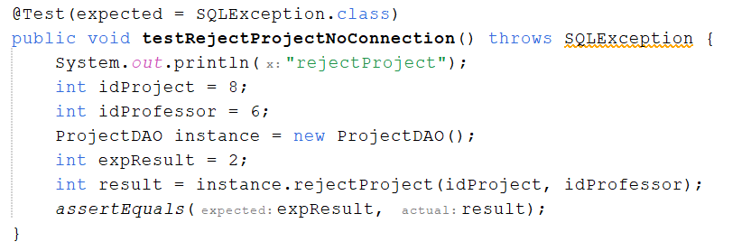

Ilustración 57

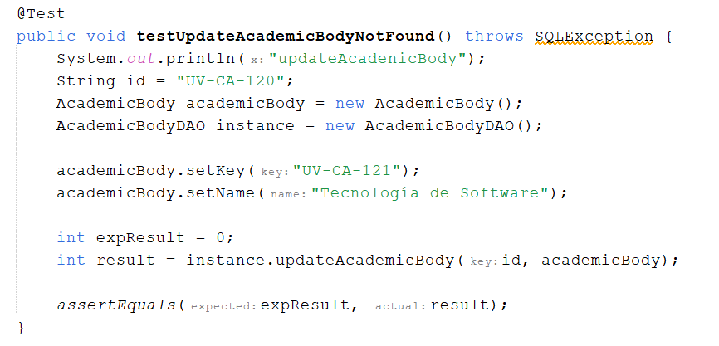

Ilustración 58

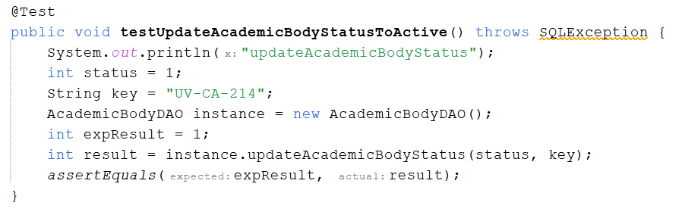

Ilustración 59

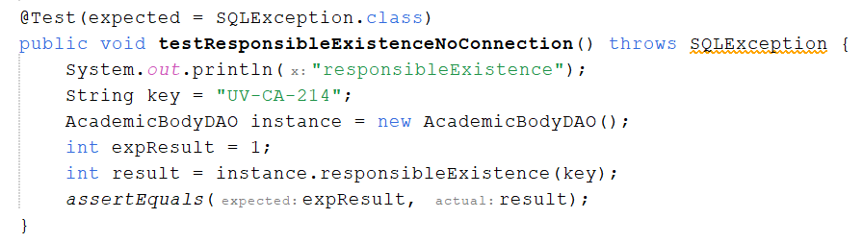

Ilustración 60

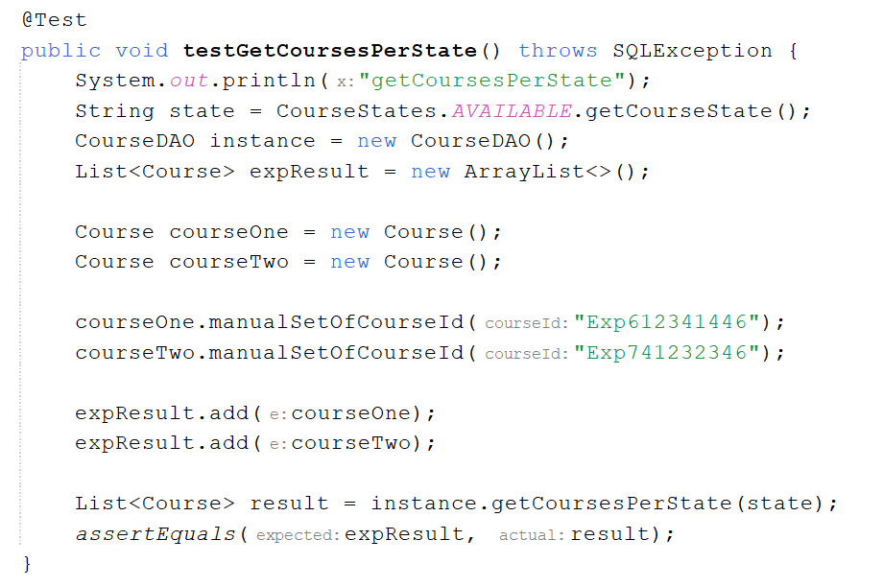

Ilustración 61

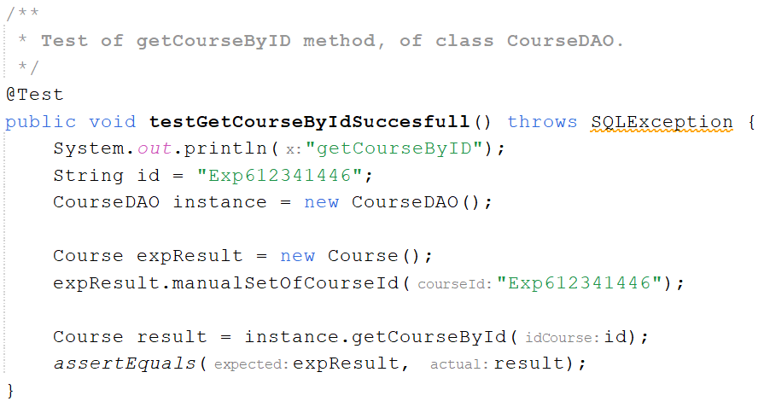

Ilustración 62

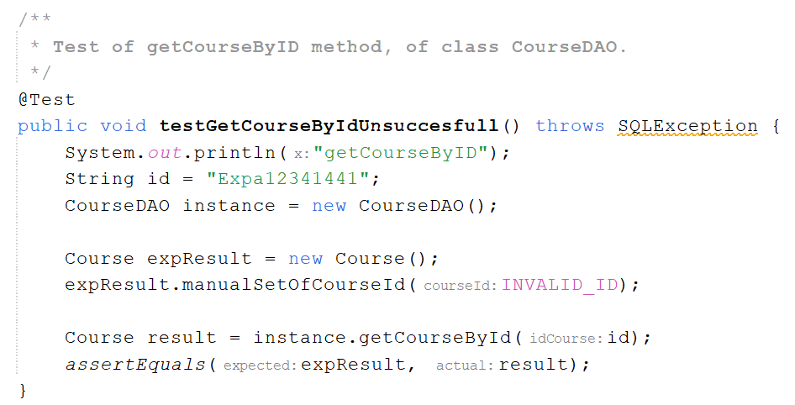

Ilustración 63

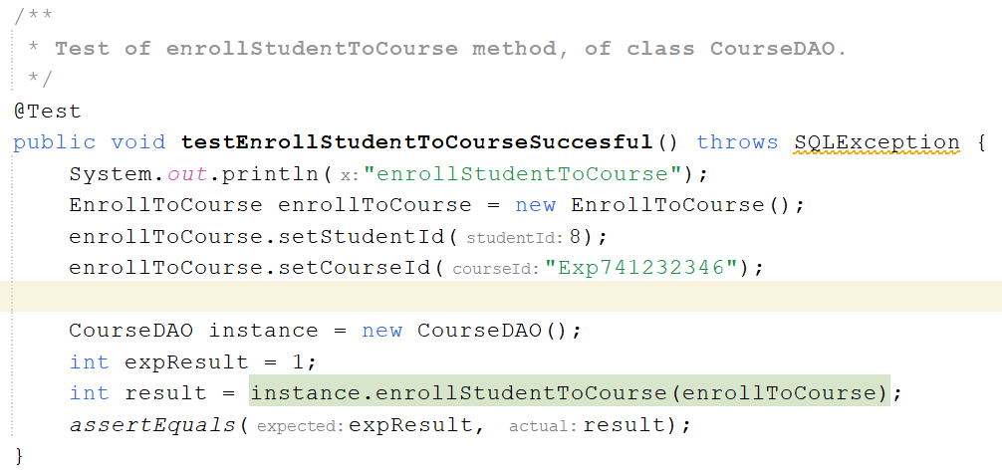

Ilustración 64

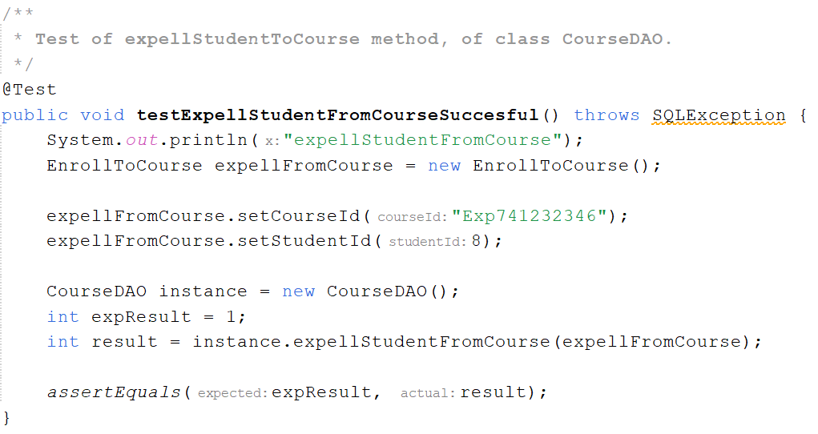

Ilustración 65

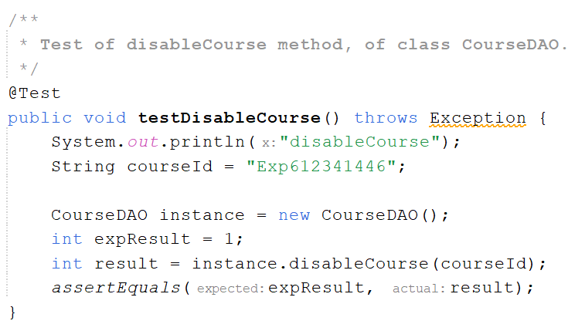

Ilustración 66

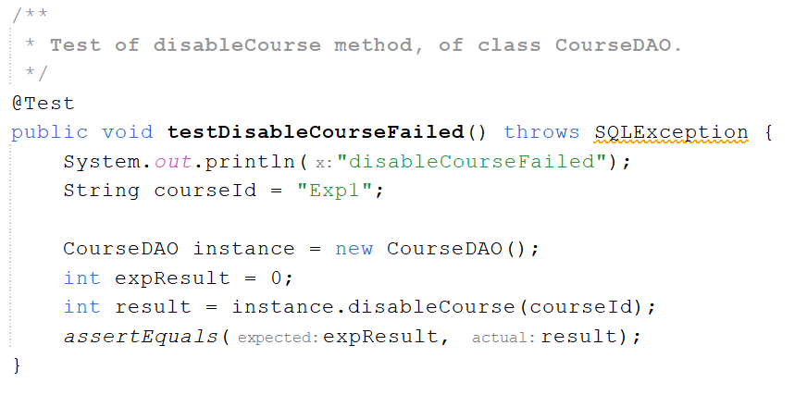

Ilustración 67

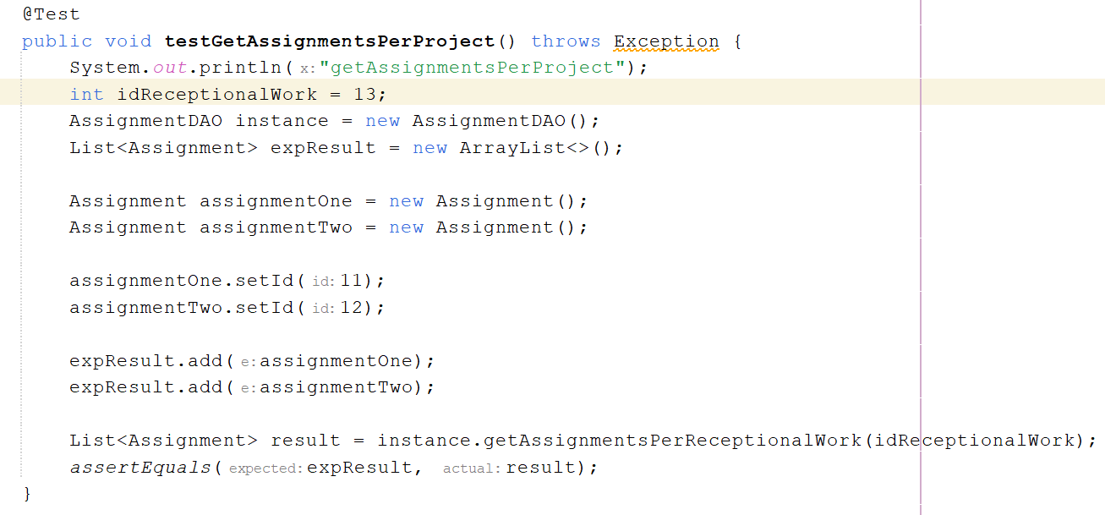

Ilustración 68

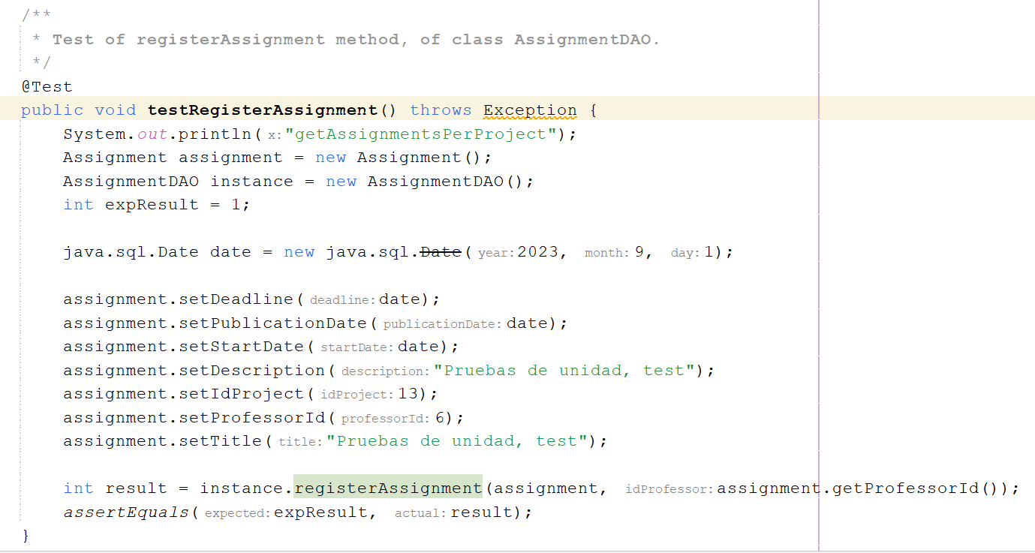

Ilustración 69

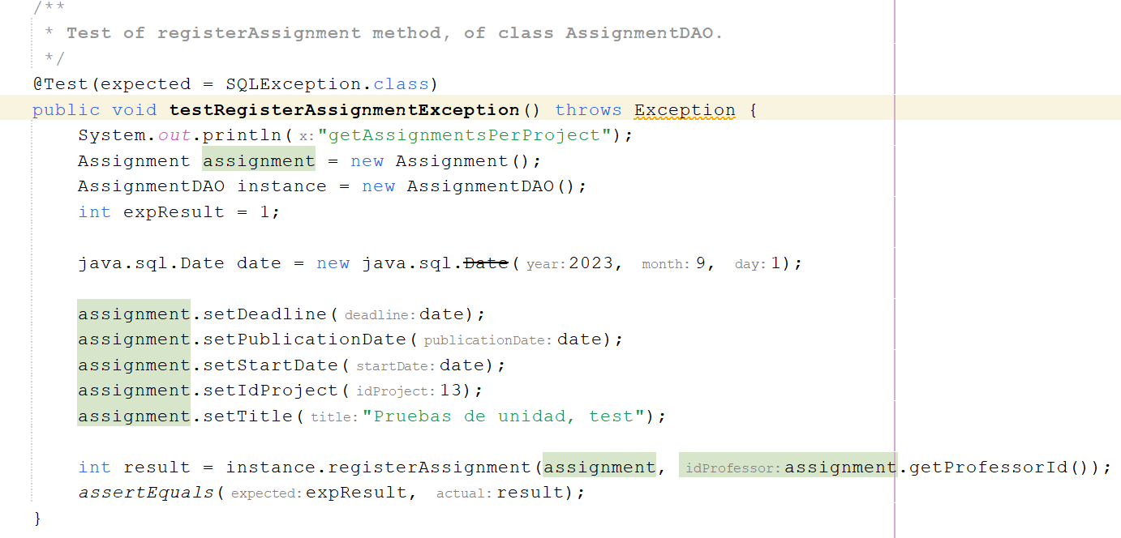

Ilustración 70

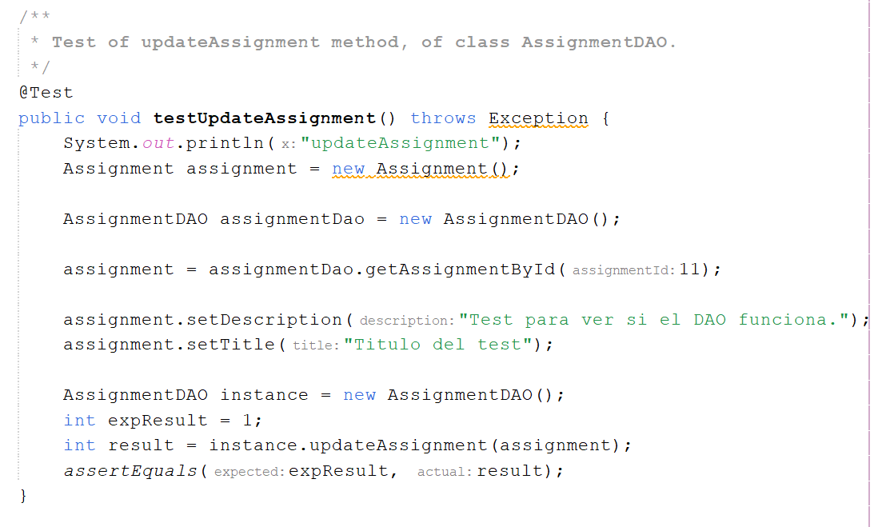

Ilustración 71

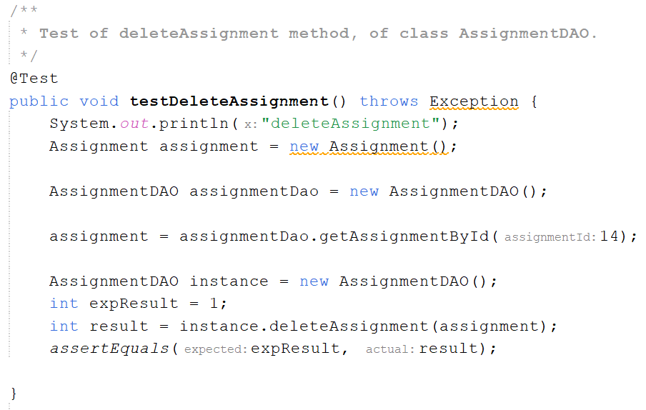

Ilustración 72

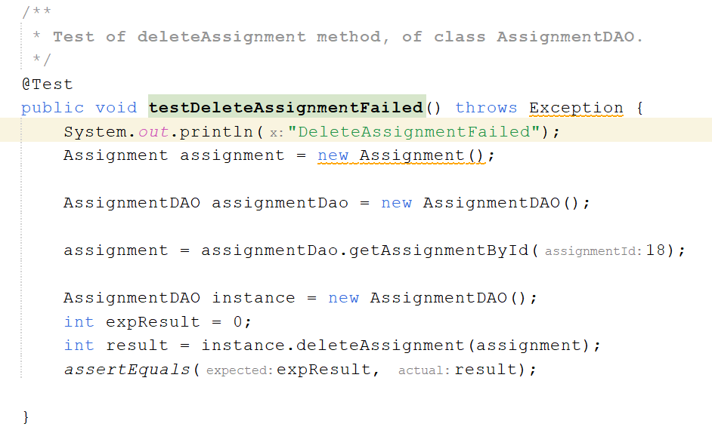

Ilustración 73

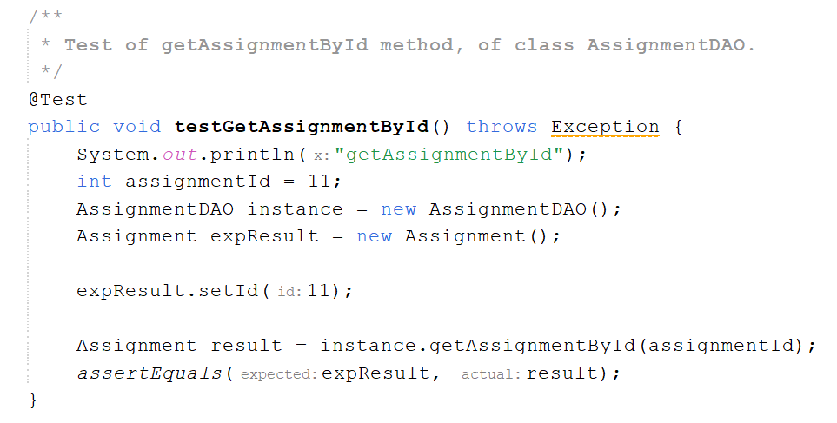

Ilustración 74

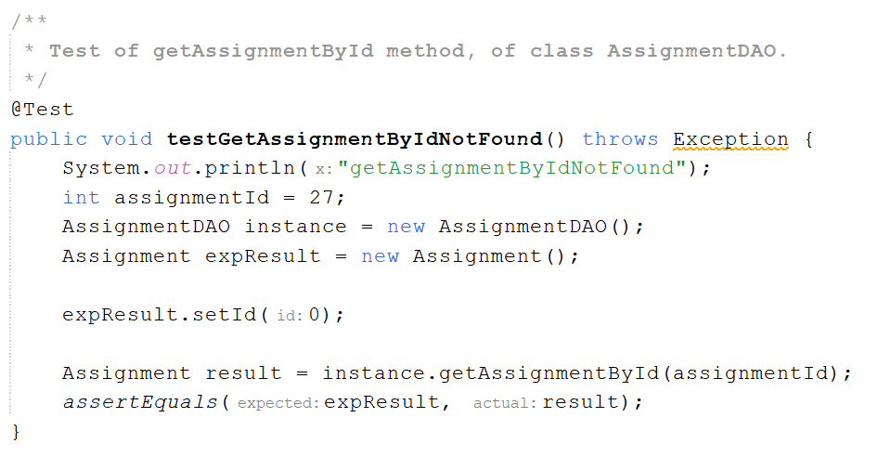

Ilustración 75

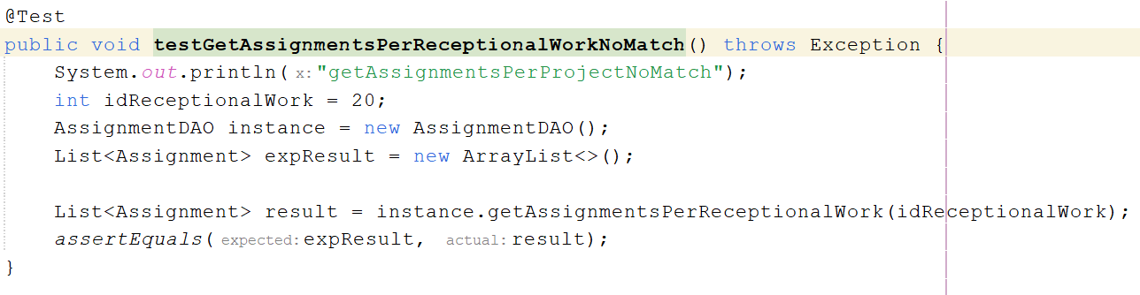

Ilustración 76

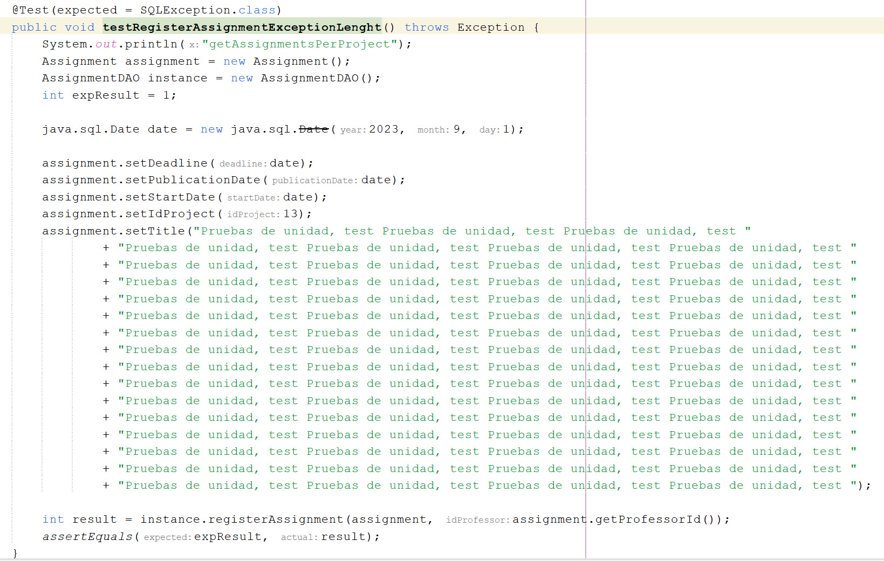

Ilustración 77

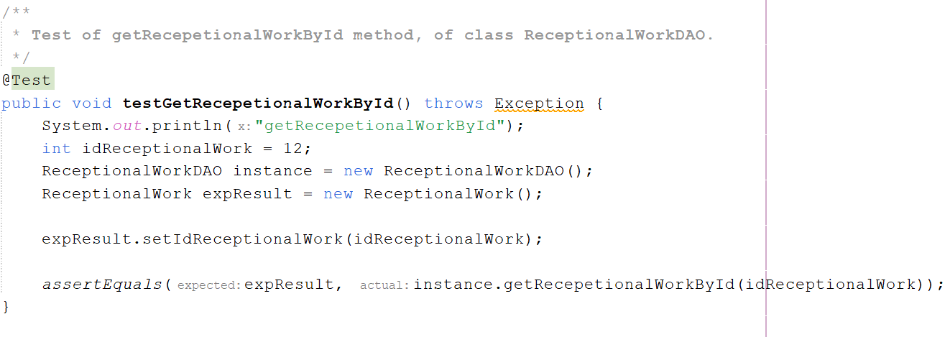

Ilustración 78

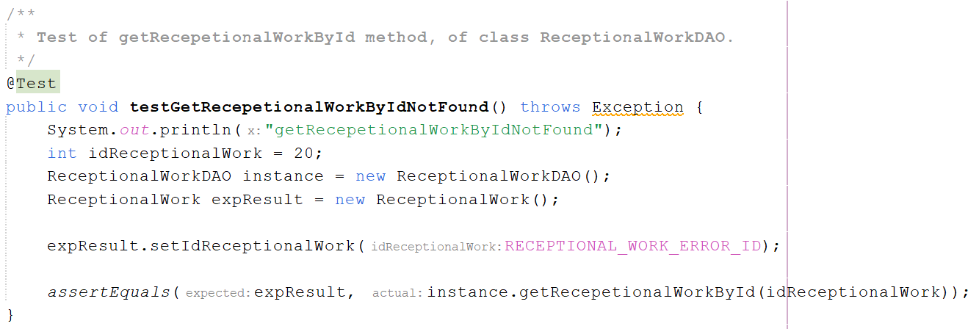

Ilustración 79

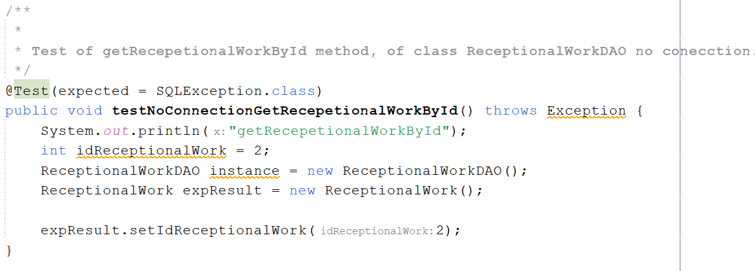

Ilustración 80

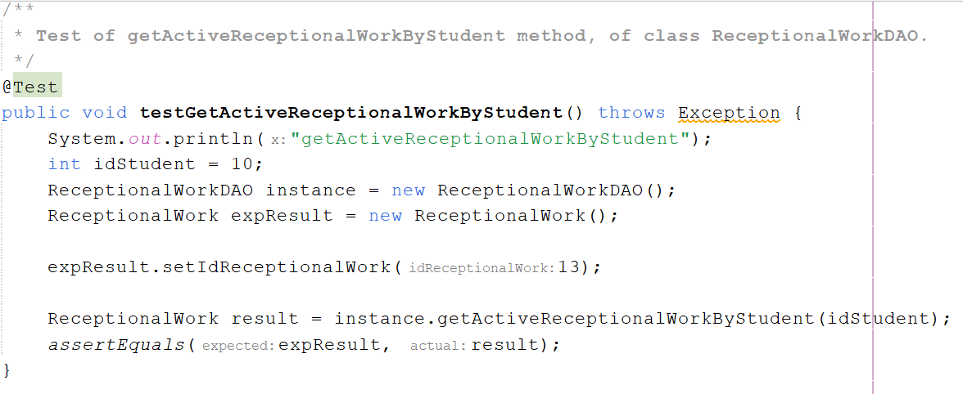

Ilustración 81

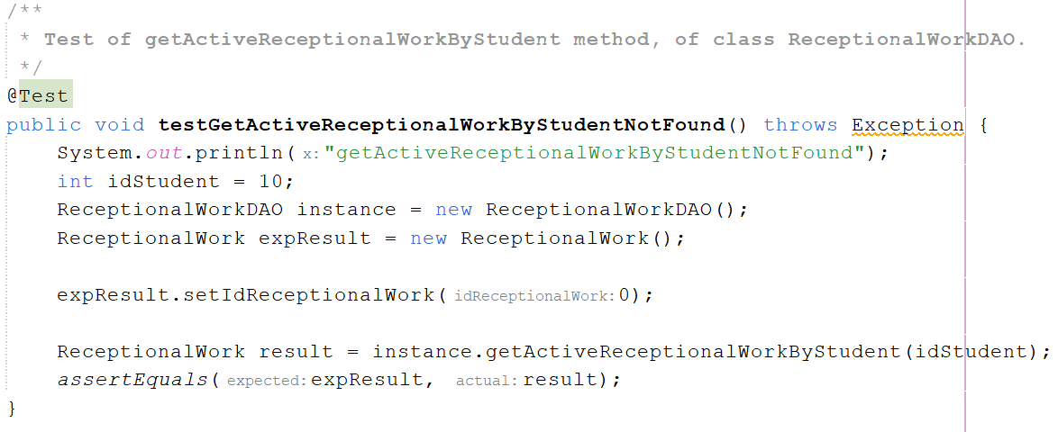

Ilustración 82

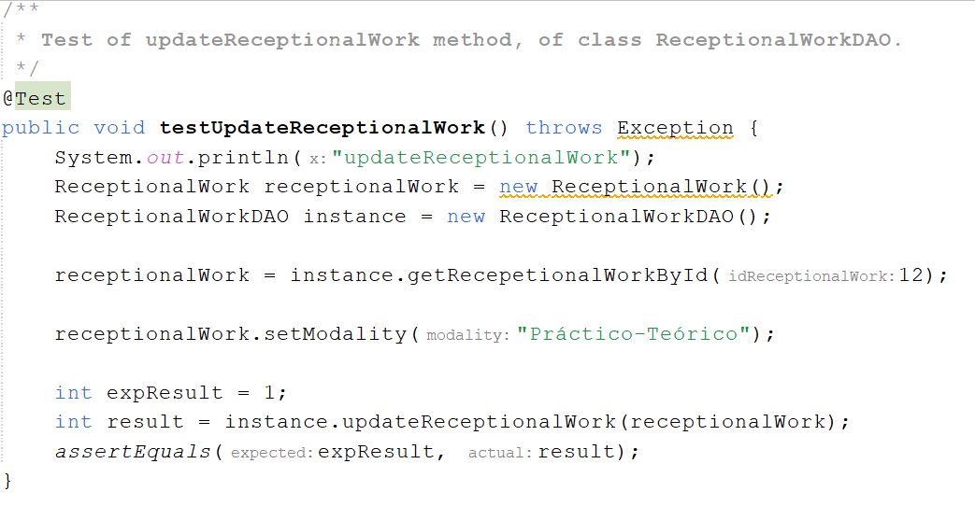

Ilustración 83

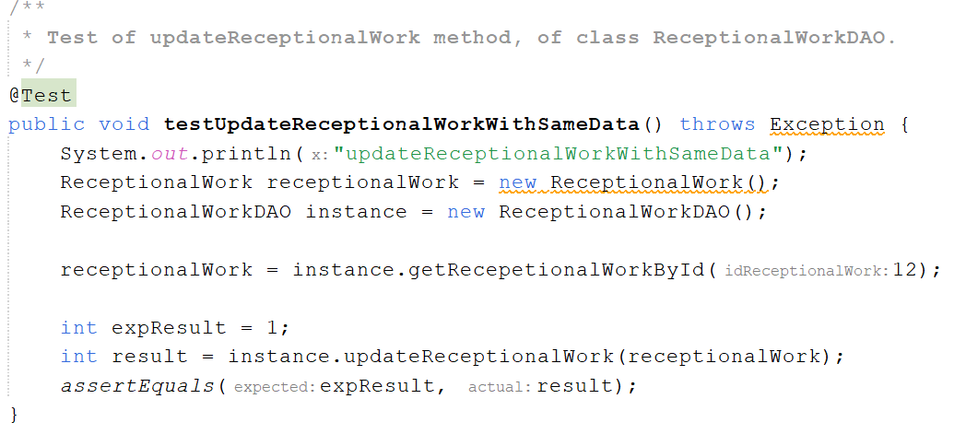

Ilustración 84

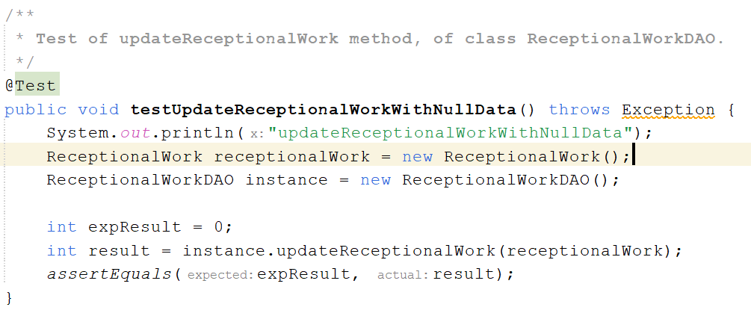

Ilustración 85

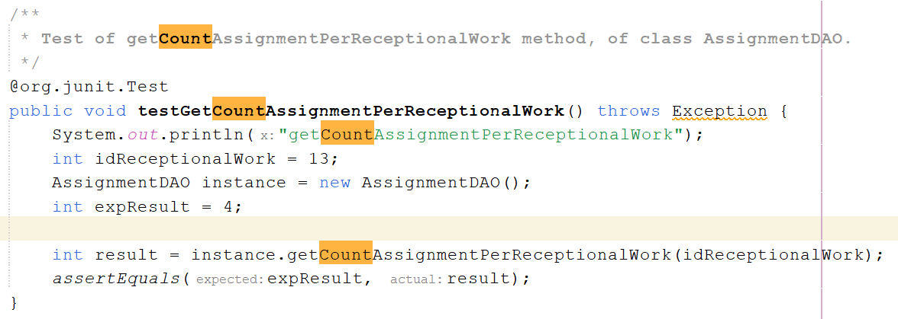

Ilustración 86

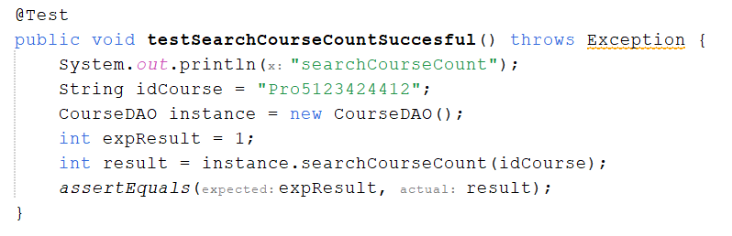

Ilustración

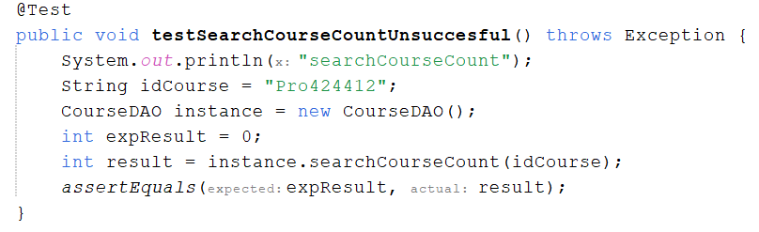

Ilustración

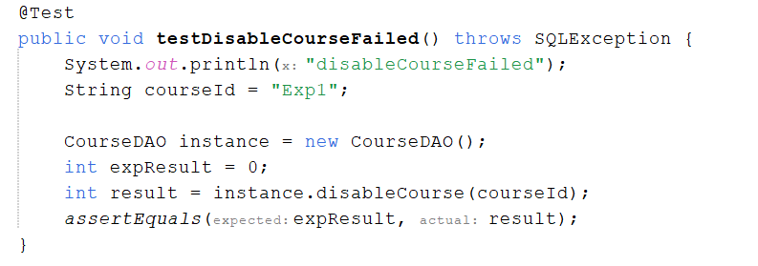

Ilustración

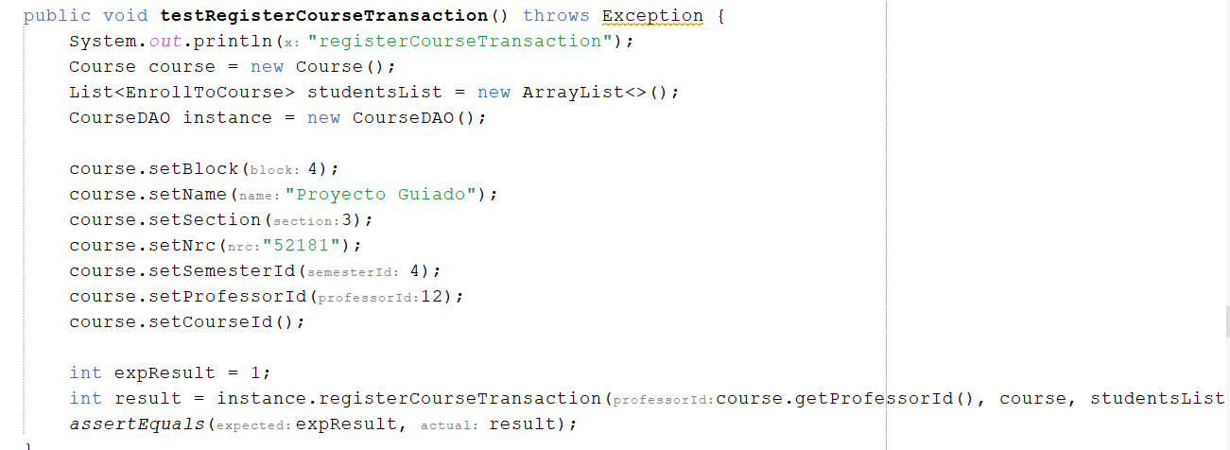

Ilustración

# Conclusiones

Fabiola Narayani Guzmán Figueroa:

Durante mi experiencia educativa en los cursos de Principios de Construcción de Software y Principios de Diseño de Software, abordamos temas de gran importancia que resultaron fundamentales tanto para nuestro proyecto como para nuestra formación académica. En este sentido, comprendí la relevancia de la relación entre el diseño y la construcción de software, ya que un buen diseño es esencial para facilitar su mantenimiento y cumplir con los requisitos de calidad. Además, aprendí la importancia de establecer estándares de codificación que promuevan la uniformidad en el desarrollo del sistema.

Asimismo, pude apreciar la importancia de aplicar buenas prácticas de programación, como el manejo de excepciones y la programación defensiva, que contribuyen a mejorar el funcionamiento del sistema. En nuestro proyecto, decidimos utilizar el patrón DAO (Data Access Object) para la construcción del sistema, lo cual nos permitió separar las distintas capas y lograr una mejor organización de las clases, evitando que accedieran a funcionalidades ajenas a su propósito.

En conclusión, esta experiencia educativa me brindó un valioso aprendizaje, ya que me hizo consciente de aspectos que anteriormente desconocía. Ahora cuento con una base de conocimientos que me servirán tanto en el desarrollo de proyectos futuros como en mi crecimiento como profesional.

Mario Morales Portilla:

Para concluir con este documento, me parece de gran importancia resaltar los temas aprendidos y que se han puesto en práctica a lo largo del desarrollo de este proyecto. En primer lugar, aprendí porque hay un gran hincapié en la relación entre el diseño y la construcción pues a partir del diseño se crea la estructura que implementaremos aplicando las prácticas de construcción. Un poco de programación defensiva fue el uso de consultas parametrizadas, contraseñas cifradas y un archivo de propiedades para no dejar a la vista las contraseñas.

Además, gracias al entendimiento del manejo de excepciones actualmente es posible saber los tipos de excepciones y qué hacer cuando ocurren. Esto me deja una gran enseñanza que espero aplicar en mi futuro no solo escolar, sino laboral.

Aneth Michelle Tamariz Moreno:

En conclusión, el aprendizaje de principios de construcción y diseño durante el periodo escolar ha sido fundamental para el desarrollo del sistema de gestión. La aplicación de buenas prácticas de código, el manejo de excepciones y otras herramientas ha permitido aumentar la eficiencia en el sistema, mejorando su funcionamiento en general.

En particular, la separación de datos por capas ha sido un aspecto clave en la mejora del sistema. Esta técnica ha facilitado la organización estructurada de la información, permitiendo un mantenimiento y extensibilidad más sencillos. Asimismo, ha brindado una clara separación entre la capa de interfaz gráfica, la capa de lógica de negocio y la capa de almacenamiento de datos, lo que ha posibilitado la modificación y actualización independiente de cada una de ellas.

Todo lo anteriormente mencionado es vital para nuestro desarrollo como ingenieros de software y se pondrá en práctica de manera frecuente.

# Referencias

Las siguientes referencias fueron consultadas a lo largo del desarrollo del proyecto, algunas fueron de material proporcionado por el docente como parte del contenido del curso y otras fueron consultas propias con el propósito de enriquecer nuestro conocimiento.

1. 5 Best and Worst Practices in Java Coding | Adeva. (s.f.). Adeva.
2. Clean Coding in Java | Baeldung. (s.f.). Baeldung.
3. Coding Standards (Symfony Docs). Symfony, & Attila, B. (s.f.). Symfony. Recuperado 19 de febrero de 2023, de <https://symfony.com/doc/current/contributing/code/standards.html>
4. Coding Standard Viewer. TIOBE. (s.f.). TICS. Recuperado 19 de febrero de 2023, de <https://csviewer.tiobe.com/>
5. Code Complete: A Practical Handbook of Software Construction (2nd ed.). McConnell, S. (2004). Microsoft Press.
6. Design Patterns: Elements of Reusable Object-Oriented Software. Gamma, E., Helm, R., Johnson, R., & Vlissides, J. (1994). Addison-Wesley.
7. Google. (n.d.). Google Java style guide. Recuperado el 25 de abril de 2023, de <https://google.github.io/styleguide/javaguide.html>
8. Java coding conventions. Oracle. (n.d.). Recuperado el 25 de abril de 2023, de <https://www.oracle.com/java/technologies/javase/codeconventions-introduction.html>
9. Martin, R. C. (2008). Clean Code: A Handbook of Agile Software Craftsmanship. Prentice Hall.
10. Novice Programmers and Software Quality: Trends and Implications. Techapalokul, P., & Tilevich, E. (2017). 2017 IEEE 30th Conference on Software Engineering Education and Training (CSEE&T), Savannah, GA, USA, pp. 246-250, doi: 10.1109/CSEET.2017.47.
11. Refactoring: Improving the Design of Existing Code. Fowler, M. (1999). Addison-Wesley.
12. Sierra, K. (s.f.). Sun Certified Programmer & Developer for Java 2 Study Guide: Chapter 11: Coding Standards. McGraw Hill Professional.
13. Top 5 Java Coding Standards And Best Practices In 2022. (s.f.). Finoit Technologies.
14. Why Coding Style Matters. Zakas, N. (2012, 25 de octubre). Smashing Magazine. Recuperado 19 de febrero de 2023, de <https://www.smashingmagazine.com/2012/10/why-coding-style-matters/>

# Anexo

Estándar de codificación: [estándar de desarrollo](https://1drv.ms/w/s!AvooP1VlneNY-jy_-squGILC9mNy?e=MSUuL3)